KARYA TULIS
KOMPUTERISASI PEMINJAMAN BUKU
DI PERPUSTAKAAN DAERAH KAB. SRAGEN


Disusun oleh :
Tri Sri Wahyuni
No. Mhs : 003110114
NIRM : 000053114013110113
Jurusan : Manajemen Informatika/ D3

SEKOLAH TINGGI MANAJEMEN INFORMATIKA DAN KOMPUTER
AKAKOM
YOGYAKARTA
2003

KARYA TULIS

KOMPUTERISASI PEMINJAMAN BUKU
DIPERPUSTAKAAN DAERAH KAB. SRAGEN

Disusun untuk memperoleh derajat Diploma III pada
Sekolah Tinggi Manajemen Informatika dan Komputer AKAKOM
Yogyakarta

DISUSUN OLEH :
Tri Sri Wahyuni
No. Mhs : 003110114
NIRM : 000053114013110113
Jurusan : Manajemen Informatika / D3

SEKOLAH TINGGI MANAJEMEN INFORMATIKA DAN KOMPUTER
AKAKOM
YOGYAKARTA
2003

HALAMAN PENGESAHAN

Telah diuji dan disahkan dihadapan tim penguji
Sekolah Tinggi Manajemen Informatika dan Komputer AKAKOM
Yogyakarta

Pada hari :
Tanggal :

Mengetahui ,

Ketua Jurusan MI/D3 Dosen Pembimbing

Budi Sunarko, S.T.,M.T. Erna Hudianti P.,S.Si.,M.Si.

PERSEMBAHAN

Jika Allah menolongmu, tiadalah orang
Yang dapat mengalahkanmu . . . . . . .
(Q.s. Ali ‘Imran : 160)

“Carilah Kebaikan Sepanjang Hidupmu
Dan Majulah Mencari Hembusan Karunia Allah, Sebab Allah Memiliki Tiupan Rahmat Yang Dapat Mengenai Siapa Saja Yang Dikehendakinya. Mohonlah Kepada-Nya Agar Ia Menutupi Cela/Cacat dan Kejahatanmu dan Menghilangkan Ketidaktentramanmu.” (Abu Darda., Ra.)

Karya Tulis ini kupersembahkan untuk:
- Ibu Bapakku tercinta yang t’lah memberikan kasih sayang, Do’a dan dorongannya
- Mbak Suprih, mbak Giarti, mas Manto N keponakanku Ilyas
- Teman2ku Mas Nasrun, M’ Opie, Idunk, Agi, Neneng, Noer thank 4 all yach
- Teman-teman kost 212 Kanoman (Heny, Ren2, Moerba, Arche, Wahyu, Yanti, M’Emy, Rima, Ita N buat Nova makasih printernya ya, Yanie makasih yach . . .!), wiwit makasih nasehatnya.
- Sahabatku yang jauh nggak tau dimana “Atun”. I miss U
- Teman-teman MI/D3- B2 makasih kebersamaannya selama tiga tahun.
- Almamaterku

KATA PENGANTAR

Puji syukur yang sebesar-besarnya penulis panjatkan kehadirat Allah SWT, yang telah memberikan rahmat dan hidayah yang tak terhingga kepada penulis sehingga penulis dapat menyelesaikan penyusunan karya tulis yang berjudul Komputerisasi Peminjaman Buku di Perpustakaan Daerah Kab. Sragen.
Adapun tujuan penulisan karya tulis ini merupakan syarat yang harus dipenuhi untuk menyelesaikan Program studi Diploma III (D3) jurusan Manajemen Informatika di Sekolah Tinggi Manajemen Informatika dan Komputer (STMIK) AKAKOM Yogyakarta.
Pada kesempatan ini, penulis ingin menyampaikan terimakasih kepada :
- Bapak Drs. G.P. Daliyo, Dipl. Comp, selaku Ketua Sekolah Tinggi Manajemen Informatika dan Komputer AKAKOM Yogyakarta
- Bapak Ir. M. Guntara, M.T. selaku Pembantu Ketua I Sekolah Tinggi Manajemen Informatika dan Komputer AKAKOM Yogyakarta
- Bapak Budi Sunarko, S.T.,M.T., selaku Ketua Jurusan Manajemen Informatika
- Ibu Erna Hudianti, P.,S.Si.,M.Si., selaku Dosen Pembimbing yang telah memberikan bimbingan dan pengarahan dalam penyusunan karya tulis ini
- Bapak Bambang Kusnadi selaku Pimpinan perpustakaan beserta seluruh staff dan karyawan yang telah memberikan bantuan
- Terutama untuk Ayah, Ibu dan seluruh keluarga, atas do’a , dukungan, dorongan dan arahan untuk keberhasilanku
- Teman-temanku yang tidak bisa disebutkan satu persatu
Semoga amal dan jasa baik mereka mendapat balasan yang sebesar-besarnya dari Allah, Tuhan Yang Maha Esa, Amin.
Penulis menyadari sepenuhnya, bahwa masih banyak kekurangan dalam penyusunan karya tulis ini, baik dalam penulisan maupun cara penyajian materi. Untuk itu segala saran dan kritik yang membangun akan penulis terima dengan senang hati. Penulis berharap agar karya tulis ini dapat bermanfaat bagi pembaca, pengguna maupun bagi penulis sendiri.

Yogyakarta, Agustus 2003

Penulis ,

DAFTAR ISI

HALAMAN JUDUL ..................................................................................... i
HALAMAN PENGESAHAN ........................................................................ ii
HALAMAN PERSEMBAHAN ..................................................................... iii
KATA PENGANTAR ................................................................................... iv
DAFTAR ISI .................................................................................................. vi
DAFTAR TABEL .......................................................................................... ix
DAFTAR GAMBAR ..................................................................................... x
BAB I. PENDAHULUAN ........................................................................ 1
1.1. Latar Belakang Masalah ................................................................. 1
1.2. Pokok Masalah ............................................................................... 2
1.3. Batasan Masalah ............................................................................ 3
1.4. Metode Pengumpulan Data ............................................................ 3
1.5. Sistematika Penulisan ..................................................................... 4
BAB II. GAMBARAN UMUM ................................................................ 5
2.1. Sejarah Singkat Perpustakaan Daerah Kab. Sragen ........................ 5
2.2. Tugas Perpustakaan ......................................................................... 6
2.3. Fungsi Perpustakaan ....................................................................... 6
2.4. Sasaran Perpustakaan ...................................................................... 7
2.5. Program Pokok Perpustakaan ......................................................... 7
2.6. Struktur Organisasi & Tata Kerja Perpustakaan Kab. Sragen ........ 7
2.6.1. Struktur Organisasi ................................................................... 8
2.6.2. Tata Kerja Perpustakaan Daerah Kab. Sragen .......................... 8
2.7. Sistem Pelayanan Perpustakaan Daerah Kab. Sragen ................... 11
2.7.1. Proses Peminjaman Buku ...................................................... 11
2.7.2. Proses Pengembalian Buku .................................................. 13
BAB III. PERANCANGAN SISTEM ........................................................ 14
3.1. Definisi Sistem ............................................................................. 14
3.2. Perangkat Keras ........................................................................... 14
3.3. Perangkat Lunak ............................................................................ 15
3.4. Diagram Alir Sistem .................................................................... 15
3.5. Penjelasan Sistem ........................................................................ 17
3.6. Struktur Tabel ............................................................................... 20
3.7. Relasi Antar Tabel ......................................................................... 24
3.8. Perancangan Masukan ................................................................... 25
3.9. Perancangan Keluaran ................................................................... 31
BAB IV. IMPLEMENTASI ...................................................................... 39
4.1. Spesifikasi Sistem ........................................................................... 39
4.1.1. Program Kendali ..................................................................... 39
4.1.2. Program Pengolah Data .......................................................... 40
4.1.3. Program Pembentuk Laporan ................................................. 41
4.2. Menjalankan Program ..................................................................... 43
4.3. Menu File ......................................................................................... 44
4.4. Menu Pinjaman ................................................................................ 51
4.5. Menu Informasi ................................................................................ 54
4.6. Menu Laporan ............................................................................... 55
BAB V. PENUTUP ...................................................................................... 63
5.1. Kesimpulan ................................................................................... 63
5.2. Saran ........................................................................................... .. 63
Daftar Pustaka ............................................................................................... 64
Lampiran Output
Lampiran Listing program

DAFTAR TABEL

Tabel 3.1 Klasifik.db ............................................................................. 20
Tabel 3.2 Bahasa.db ............................................................................... 20
Tabel 3.3 Buku.db ................................................................................ 21
Tabel 3.4 Invent.db .............................................................................. 21
Tabel 3.5 Anggota.db ........................................................................... 22
Tabel 3.6 Pinjam.db ............................................................................. 22
Tabel 3.7 Denda.db .............................................................................. 23
Tabel 3.8 Kembali.db ........................................................................... 23

DAFTAR GAMBAR

Gambar 3.1 Diagram Alir sistem ............................................................... 16
Gambar 3.2 Diagram Relasi Antar Tabel ................................................... 24
Gambar 3.3 Rancangan Masukan Data Klasifikasi Buku .......................... 25
Gambar 3.4 Rancangan Masukan Data Bahasa.......................................... 26
Gambar 3.5 Rancangan Masukan Data Buku ............................................ 27
Gambar 3.6 Rancangan Masukan Data Inventori ..................................... 28
Gambar 3.7 Rancangan Masukan Data Anggota ...................................... 28
Gambar 3.8 Rancangan Masukan Data Pinjaman ............ ......................... 29
Gambar 3.9 Rancangan Masukan Data Pengembalian ............................... 30
Gambar 3.10 Rancangan Masukan Data Denda .......................................... 30
Gambar 3.11 Rancangan Keluaran Daftar Klasifikasi Buku ....................... 31
Gambar 3.12 Rancangan Keluaran Daftar Bahasa ....................................... 31
Gambar 3.13 Rancangan Keluaran Daftar Seluruh Buku ............................ 32
Gambar 3.14 Rancangan Keluaran Buku Menurut Gol. Bahasanya ............ 32
Gambar 3.15 Rancangan Keluaran Buku Menurut Klasifikasi .................... 33
Gambar 3.16 Rancangan Keluaran Daftar Inventaris .................................. 33
Gambar 3.17 Rancangan Keluaran Daftar Inventaris Dipinjam .................. 34
Gambar 3.18 Rancangan Keluaran Daftar Seluruh Anggota ....................... 34
Gambar 3.19 Rancangan Keluaran Daftar Anggota Menurut Statusnya ..... 35
Gambar 3.20 Rancangan Keluaran Daftar Seluruh Pinjaman ...................... 36
Gambar 3.21 Rancangan Keluaran Daftar Pinjaman Belum Kembali ......... 36
Gambar 3.22 Rancangan Keluaran Daftar Denda ....................................... 37
Gambar 3.23 Rancangan Keluaran Daftar Keterlambatan Pengembalian .. 37
Gambar 4.1 Tampilan Window Utama ..................................................... 43
Gambar 4.2 Tampilan Form Anggota ...................................................... 44
Gambar 4.3 Tampilan Form Buku ........................................................... 46
Gambar 4.4 Tampilan Form Inventori ....................................................... 43
Gambar 4.5 Tampilan Form Klasifikasi Buku........................................... 43
Gambar 4.6 Tampilan Form Bahasa .......................................................... 50
Gambar 4.7 Tampilan Form Denda ......................................................... 50
Gambar 4.8 Tampilan Form Peminjaman Buku ........................................ 51
Gambar 4.9 Tampilan Form Pengembalian Buku ................................... 53
Gambar 4.10 Tampilan Menu Informasi ..................................................... 54
Gambar 4.11 Tampilan Laporan Anggota Seluruhnya ............................... 55
Gambar 4.12 Tampilan Anggota Menurut Statusnya ................................. 55
Gambar 4.13 Tampilan Laporan Buku Seluruhnya .................................... 56
Gambar 4.14 Tampilan Laporan Buku Menurut Klasifikasinya ................. 57
Gambar 4.15 Tampilan Laporan Buku Menurut Bahasanya ..................... 57
Gambar 4.16 Tampilan Laporan Inventori Seluruhnya ............................... 58
Gambar 4.17 Tampilan Laporan Inventori Dipinjam .................................. 59
Gambar 4.18 Tampilan Laporan Pinjaman Seluruhnya ............................. 59
Gambar 4.19 Tampilan Laporan Buku Belum Kembali ............................. 60
Gambar 4.20 Tampilan Laporan Terlambat Kembali ................................. 61
Gambar 4.21 Tampilan Laporan Klasifikasi Buku .................................... 61
Gambar 4.22 Tampilan Laporan Bahasa .................................................... 62
Gambar 4.23 Tampilan Laporan Denda ..................................................... 62

BAB I
PENDAHULUAN

1.1 Latar Belakang Masalah
Disadari atau tidak, komputer telah banyak berperan dalam masyarakat. Disegala bidang kehidupan komputer merupakan produk perkembangan teknologi. Berbeda dengan produk teknologi lainnya, komputer unggul dalam kemampuan untuk diprogram secara fleksibel dalam menyelesaikan permasalahan-permasalahan dan tampak sekali bahwa begitu pesat perkembangannya melaju seiring dengan meningkatnya kebutuhan manusia terhadap peran komputer.
Dengan semakin berkembangnya laju informasi yang sangat pesat dewasa ini, sangat diperlukan sarana yang dapat menunjang dan mengikuti arah langkah perkembangan teknologi informasi. Salah satu sarana pendukungnya adalah komputerisasi disegala bidang. Begitu juga halnya dengan Perpustakaan Daerah di Kabupaten Sragen perlu adanya pengaturan yang memberi pelayanan yang cukup baik kepada pengguna. Kemajuan teknologi juga sangat cepat dan kompleks yang tentu saja harus dibarengi dengan unsur manusianya sebagai pengendali. Pengaksesan data yang jumlahnya besar serta rumit tidaklah menjadi hambatan, tetapi perlu diperhatikan cara serta langkah-langkah terbaik dalam mengendalikan data tersebut pada saat diperlukan, mengingat cara kerjanya yang lebih efektif dan efisien dalam arti penghematan waktu dan tenaga serta keakuratan data.
Setiap Perpustakaan perlu diatur dengan sistem agar dapat memberi pelayanan yang baik kepada penggunanya. Setiap pengguna menginginkan pelayanan yang baik dari perpustakaan. Pelayanan dapat dikatakan baik apabila dapat memenuhi kriteria cepat, tepat waktu dan benar.
- Cepat, artinya pengguna memperoleh layanan yang tidak perlu menunggu terlalu lama.
- Tepat waktu, artinya pengguna dapat memperoleh kebutuhan tepat pada waktunya.
- Benar, artinya pelayanan membantu sesuai yang dibutuhkan.
Tugas pokok perpustakaan adalah menghimpun bahan perpustakaan, mengolah dan menyajikan untuk dimanfaatkan oleh masyarakat pengguna. Bahan pustaka yang dihimpun oleh perpustakaan disebut koleksi, koleksi ini kemudian diolah agar dapat disajikan kepada pengguna baik untuk dimanfaatkan ditempat maupun dibawa pulang. Oleh sebab itu perpustakaan dapat dikatakan sebagai penyalur informasi. Dengan meningkatnya koleksi buku dan peminjam buku juga semakin banyak, maka perpustakaan membutuhkan komputerisasi yang fleksibel. Dengan menggunakan proses komputer sehingga dapat memperlancar kegiatan dan mengurangi kesalahan yang mungkin dapat terjadi.

1.2 Pokok Masalah
Meminjam dan mengembalikan buku merupakan salah satu kegiatan yang setiap hari yang bisa ditemui dalam perpustakaan, maka pokok bahasan pada karya tulis ini diperlukan pada pengolahan data peminjaman dan pengembalian buku. Untuk mengatasi masalah-masalah tersebut maka diperlukan suatu sistem pengolahan data yang benar-benar memadai sehingga akan mampu menghasilkan informasi yang dibutuhkan.

1.3 Batasan Masalah
Masalah pada TA ini dibatasi pada pemasukan data anggota, data buku, inventaris buku, klasifikasi buku, bahasa, peminjaman buku sampai pengembalian buku, serta perhitungan denda. Untuk peminjaman buku, anggota boleh meminjam maksimal 2 buah buku dan dalam pengembalian buku anggota boleh mengembalikan buku satu persatu, berdasarkan kode inventaris buku. Sedangkan untuk penggantian buku yang rusak atau hilang tidak dibahas.

1.4. Metode Pengumpulan Data
Metode yang digunakan untuk pengumpulan data dan informasi yang diperlukan dalam penyusunan karya tulis ini antara lain:
- Melakukan wawancara langsung dengan pihak-pihak yang bersangkutan yang ada di Perpustakaan Daerah Kabupaten Sragen
- Melihat dan mempelajari formulir masukan dan keluaran yang ada
- Literatur yang didapat dari studi pustaka, terutama berhubungan dengan masalah pengelolaan Perpustakaan

  - Sistematika Penulisan
Agar dapat menggunakan karya tulis ini dengan lebih mudah, maka sistematika penulisan dibuat seperti berikut:
BAB I. PENDAHULUAN
Membahas tentang latar belakang masalah, pokok permasalahan, batasan masalah, metode pengumpulan data, dan sistematika penulisan.
BAB II. GAMBARAN UMUM
Pada Bab ini dijelaskan tentang Sejarah singkat Perpustakaan daerah Kabupaten Sragen, Tugas perpustakaan, Fungsi Perpustakaan, Sasaran Perpustakaan , Program pokok perpustakaan, Struktur Organisasi dan Tata kerja perpustakaan daerah Kabupaten Sragen serta Sistem Pelayanan Perpustakaan Daaerah Kab. Sragen.
BAB III. PERANCANGAN SISTEM
Membahas tentang elemen-elemen yang menyusun sistem yaitu perangkat keras, perangkat lunak, diagram alir sistem, tabel dan relasinya, rancangan masukan dan rancangan keluaran.
BAB IV. IMPLEMENTASI
Membahas tentang spesifikasi program dan menjalankan program
BAB V. PENUTUP
Pada bab ini berisi kesimpulan dari perancangan dan pengimplementasian sistem serta saran-saran yang berkenan dengan pelaksanaan sistem tersebut.

BAB II
GAMBARAN UMUM

  - Sejarah Singkat Perpustakaan Daerah Kab. Sragen
Perpustakaan Daerah Kabupaten Sragen, dengan sistem terbuka menyediakan buku – buku, karya ilmiah dan juga majalah, baik dengan edisi bahasa Indonesia maupun bahasa asing. Perpustakaan Daerah Kabupaten Sragen dahulu masih berinduk pada organisasi yaitu bergabung dengan ORTALA(Organisasi Tatalaksana) pada tahun 1986. Tahun 1996 berubah menjadi UPTD yaitu Unit Pengelola Teknis Daerah. UPTD berkembang terus, dari bulan ke bulan, tahun ke tahun. Perpustakaan mengalami beberapa perkembangan antara lain perkembangan dan pembangunan gedung, peralatan perpustakaan pembinaan perpustakaan lain dan bimbingan minat baca.
Pada tahun 1999 UPTD diubah menjadi Perpustakaan Umum berdasarkan Perda No 17 Th. 1996. Untuk menjangkau masyarakat sampai kepelosok desa, Perpustakaan mengoperasikan perpustakaan keliling. Lokasi layanan Perpustakaan keliling yaitu meliputi desa-desa yang belum mempunyai perpustakaan desa di kabupaten Sragen. Tahun 2001 Perpustakaan Umum berganti menjadi perpustakaan daerah.

2.2 Tugas Perpustakaan
Perpustakaan Daerah mempunyai tugas pokok melaksanakan sebagian tugas Pemerintah Daerah Sragen dalam mengelola bidang Perpustakaan, yaitu melaksanakan pembinaan layanan dan pengembangan perpustakaan didaerah serta melaksanakan layanan dan pelestarian bahan perpustakaan.

2.3 Fungsi Perpustakaan
Perpustakaan Daerah mempunyai fungsi sebagai berikut:
- Perumusan kebijakan teknis di bidang Perpustakaan
- Pengadaan, pengumpulan, pengolahan, penyempurnaan, perawatan dan penyajian bahan pustaka, karya cetak dan karya rekam dan informasi tentang Perpustakaan
- Penyelenggaraan pembinaan dan kerjasama dengan Perpustakaan lain, baik di dalam maupun di luar lingkungan Kabupaten Sragen
- Pelayanan bahan pustaka dan informasi
- Koordinasi dengan Instansi terkait
- Pelaksanaan ketatausahaan dan rumah tangga
- Pelaporan secara periodik atas pelaksanaan program kerja
- Pelaksanaan tugas lain yang diberikan oleh Bupati melalui Sekretaris Daerah.

2.4 Sasaran Perpustakaan
Perpustakaan Daerah mempunyai sasaran yaitu untuk
- Terwujudnya perpustakaan menjadi pusat kegiatan pendidikan nonformal.
- Terbinanya masyarakat menjadi gemar membaca dan mampu belajar mandiri sehingga tercapai cita-cita pendidikan seumur hidup.
- Meningkatkan mutu pendidikan
- Tercapainya tujuan Pendidikan Nasioanal

2. 5 Program Pokok Perpustakaan
Adapun program pokok Perpustakaan Daerah Kabupaten sragen yaitu:
- Pembinaan koleksi perpustakaan
- Pembinaan pelayanan perpustakaan
- Pembinaan pengelolaan perpustakaan
- Pembinaan kerjasama antar perpustakaan
- Pembinaan minat baca dan kebiasaan membaca bagi masyarakat

2.6 Struktur Organisasi dan Tata Kerja Perpustakaan Daerah Kabupaten Sragen
Perpustakaan Daerah mempunyai perpustakaan umum, berfungsi untuk melayani masyarakat yang memerlukan berbagai informasi. Berdasarkan keputusan Bupati Sragen Nomor 25 tahun 2001 mengenai Penjabaran Tugas Pokok dan Fungsi Serta Tata Kerja Kantor Perpustakaan Kabupaten Sragen.

2. 6. 1 Struktur Organisasi
Kepala Kantor
Kasi Pelayanan
Kasi Pembinaan
Kasi Akuisisi
SuBag TU
Pustakawan/ Teknis
Gambar 2. 1 Struktur Organisasi Perpustakaan Daerah Kab. Sragen

2. 6. 2 Tata Kerja Perpustakaan Daerah Kabupaten Sragen
Berikut ini tugas dan pelaksaan kegiatan masing-masing seksi untuk bagian berdasarkan struktur organisasi.
2.6.2.1 Sub Bagian Tata Usaha
- Sub Bagian Tata Usaha mempunyai tugas pokok melaksanakan sebagian tugas Kantor Perpustakaan di Bidang Ketatausahaan yang meliputi pemberian pelayaan teknis dan administrasi kepada semua unsur di lingkungan Kantor Perpustakaan.
- Dalam menyelenggarakan tugas pokok, Sub Bagian Tata Usaha Kantor Perpustakaan Daerah mempunyai fungsi :
  - Perumusan, perencaaan program perpustakaan
  - Pengelolaan urusan administrasi kepegawaian
  - Penyusunan anggaran dan pengelolaan keuangan
  - Pengeloalaan perlengkapan dan rimah tangga
  - Pelaksanaan administrasi dan tata usaha
  - Pelaksaan persiapan dalam penyelengaraan pertemuan/rapat
  - Pelaksaan tugas lain yang diberikan oleh Kepala Kantor sesuai dengan tugas pokok dan fungsinya.
2.6.2.2 Kasi Akuisisi
- Kasi Akuisisi mempunyai tugas pokok melaksanakan sebagian tugas Kantor Perpustakaan di bidang akuisisi yang meliputi pengadaan, pengumpulan, penyimpanan, perawatan, penyajian, bahan pustaka, karya cetak serta karya rekam.
- Dalam penyelenggaran tugas pokok, Kasi Akuisisi mempunyai fungsi :
  - Pelaksanaan persiapan perumusan kebijakan pengadaan dan pengolahan bahan pustaka peerpustakaan Kabupaten, perpustakaan Desa / Kelurahan dan perpustakaan keliling
  - Penyajian dan perawatan bahan pustaka perpustakaan Kabupaten, perpustakaan Desa / Kelurahan dan perpustakaan keliling
  - pelaksanaan tugas lain yang diberikan oleh Kepala Kantor sesuai dengan tugas pokok dan fungsinya
2.6.2.3 Kasi Pembinaan
    - Seksi Pembinaan mempunyai tugas pokok melaksanakan sebagian tugas Kantor Perpustakaan di bidang pembinaan yang meliputi penyelenggaraan pembinaan dan kerja sama dengan perpustakaan lain baik di dalam maupun di luar lingkungan Kabupaten.
    - Dalam penyelenggaraan tugas pokok tersebut, Kasi Pembinaan mempunyai fungsi :
      - Perumusan kebijakan dalam pelaksanaan pembinaan perpustakaan Dinas, Badan, Kantor, Kecamatan, dan Desa / Kelurahan
      - Perumusan kebijakan dalam pelaksanaan pembinaan perpustakaan SD/MI, SLTP, SMU daan SMK
      - Penyelenggaraan berita Biliografi
      - Pelaksanaan tugas-tugas lain yang diciptakan oleh Kepala Kaantor sesuai dengan tugas pokok dan fungsinya
2.6.2.4 Kasi Pelayanan
        - Kasi Pelayanan mempunyai tugas pokok melaksanakan sebagian tugas Kantor Perpustakaan di bidang pelayanan yang meliputi pelayanan bahan pustaka dan informasi kepustakaan.
        - Dalam penyelenggaraan tugas pokok tersebut, Kasi Pelayanan mempunyai fungsi :
          - Perumusan kebijakan program pelayanan perpustakaan Kabupaten dan perpustakaan keliling
          - Pelaksanaan pengaturan jadwal pelayanan bahan pustaka perpustakaan Kabupaten dan perpustakaan keliling
          - Pelaksanaan tugas lain yang diberikan oleh Kepala Kantor sesuai dengan tugas pokok daan fungsinya
2.7 Sistem Pelayanan Perpustakaan Daerah Kab. Sragen
2.7.1. Proses Peminjaman Buku
Agar pelayanan dalam peminjaman buku dapat berjalan dengan lancar dan tertib, maka di perpustakaan ditetapkan prosedur sebagai berikut:
- Peminjam
Peminjam adalah siapa saja yang telah menjadi anggota perpustakaan dengan memenuhi syarat-syarat yang ditentukan oleh pihak Perpustakaan Daerah Kabupaten Sragen. Syarat-syarat tersebut sebagai berikut:
  - Anggota perpustakaan harus memiliki kartu identitas dengan alamat yang masih berlaku
  - Mendaftarkan diri pada petugas perpustakaan
  - Mengisi formulir keanggotaan membayar uang pendaftaran sebesar Rp 2.000
  - Menyerahkan fotocopy kartu identitas
  - Bersedia mentaati semua peraturan yang ada pada perpustakaan
- Peraturan
Setiap pengunjung maupun peminjam harus mentaati peraturan sebagai berikut:
  - Pengunjung perpustakaan dilarang membawa tas/ sejenisnya bila masuk ruangan
  - Pengunjung perpustakaan harus mengisi daftar hadir
  - Jumlah buku yang dipinjam mak 2 buku
  - Jangka waktu peminjaman 7 hari (satu minggu)
  - Jam buka Senin dan Rabu : 08.00 – 13.30
Selasa dan Kamis : 08.00 – 15.30
Jum’at : 08.00 - 10.30
Sabtu : 08.00 - 14.30
  - Sanksi jika terlambat mengembalikan buku sebagai berikut:
      - Keterlambatan pengembalian buku dikenakan denda
SD : Rp 50
SLTP : Rp 150
SLTA : Rp 200
MHS : Rp 250
Umum : Rp 300, dihitung sejak tanggal keterlambatan
      - Jika buku yang dipinjam rusak/ hilang maka peminjam harus mengganti buku tersebut.
  - Peminjaman buku tidak boleh menggunakan kartu anggota lain
- Prosedur Peminjaman Buku
  - Anggota datang memberikan kartu anggota
  - Petugas memeriksa nomor anggota, kemudian mencari di data anggota peminjam. Apabila masih ada buku yang belum dikembalikan maka peminjam tidak diperbolehkan meminjam buku sebelum buku yang dipinjam dikembalikan
  - Kartu anggota diberi nomor buku yang dipinjam, tanggal pinjam dan tanggal harus dikembalikan
  - Menyerahkan buku bersama kartu anggota kepada petugas.
2.7.2 Proses Pengembalian Buku
Dalam pengembalian buku, peminjam harus menunjukkan kartu anggota dan buku yang dipinjam. Apabila terjadi keterlambatan dalam pengembalian buku, maka akan dikenakan denda dengan perhitungan jumlah keterlambatan. Jika buku yang dipinjam hilang, maka peminjam wajib mengganti buku tersebut.

BAB III
PERANCANGAN SISTEM

3.1 Definisi Sistem
Rancangan sistem merupakan langkah awal yang harus dikerjakan sebelum pengembangan sistem dalam menyelesaikan suatu masalah yang ada dimulai. Rancangan sistem ini akan memberikan gambaran bagaimana elemen-elemen penyusun sistem ini diorganisasikan sehingga mudah dalam pengimplementasiannya. Sistem adalah satu kesatuan yang terdiri dari elemen-elemen yang saling berkaitan dan bertanggung jawab memproses masukan (input) sehingga menghasilkan keluaran (output).

3.2 Perangkat Keras
Perangkat keras sebagai salah satu elemen penyusun sistem memerlukan spesifikasi yang memadai untuk mendapatkan hasil keluaran yang optimal. Spesifikasi perangkat keras yang mendukung Komputerisasi Peminjaman Buku di Perpustakaan Daerah Kab. Sragen ini adalah:
- Komputer dengan prosessor minimal pentium 200 Mhz.
- Sistem Operasi Windows 98 atau versi diatasnya.
- RAM minimal 64 MB.
- Monitor, keyboard, mouse, dan printer.

3.3 Perangkat Lunak
Perangkat lunak merupakan kumpulan instruksi-instruksi penugasan yang diberikan kepada komputer dalam proses manipulasi data agar menghasilkan keluaran yang cepat dan tepat. Instruksi-instruksi tersebut harus menggunakan bahasa yang dimengerti oleh komputer. Jika tidak, maka komputer akan memberikan performance seperti yang diinginkan. Sistem ini diimplementasikan dengan bahsa pemrograman Delphi 5 dengan sistem operasi Windows.

3.4 Diagram Alir Sistem
Diagram alir sistem adalah suatu alat bantu yang akan digunakan untuk menentukan langkah-langkah kerja dalam pembuatan program mulai dari pembuatan tabel sampai kepada pembuatan laporan.
Keakuratan dalam penyampaian dan pemenuhan kebutuhan akan informasi, perlu diperhatikan dalam hal penanganannya. Semakin besar sebuah organisasi maka semakin banyak pula data yang dihasilkan dalam kegiatan sehari-hari, sehingga untuk memperoleh hasil yang maksimal dan tepat diperlukan suatu perencanaan sistem pengolahan data bersangkutan yang diwujudkan dalam bentuk diagram alir.
Gambaran bagan alir system dari Komputerisasi Peminjaman Buku di Perpustakaan Daerah Kab. Sragen dapat dilihat pada Gambar 3.1. berikut ini:

Gambar 3.1 Diagram Alir Sistem

3.5 Penjelasan Sistem
Untuk memperoleh informasi yang maksimal dalam sistem komputerisasi peminjaman buku, maka sistem ini memerlukan delapan tabel sebagai media penyimpanan data peminjaman buku. Tabel-tabel tersebut adalah :
- Tabel Klasifik.db
- Tabel Bahasa.db
- Tabel Buku.db
- Tabel Invent.db
- Tabel Anggota.db
- Tabel Pinjam.db
- Tabel Denda.db
- Tabel Kembali.db

Dari gambaran sistem diatas, pemrosesan data klasifikasi buku berguna untuk menentukan kategori buku yang ada dalam perpustakaan. Proses ini berlanjut pada penyimpanan data ke dalam tabel Klasifik.db. Data yang telah disimpan dapat dijadikan informasi dalam menentukan pencarian data buku menurut klasifikasinya. Laporan yang dihasilkan adalah laporan mengenai daftar klasifikasi buku.
Pemrosesan data bahasa, seperti halnya pemrosesan data klasifikasi buku, juga berguna dalam mentukan pencarian buku menurut bahasanya. Dalam proses perekamannya, data bahasa akan disimpan dalam tabel Bahasa.db yang dikategorikan berdasarkan golongan bahasanya, dalam hal ini kategori bahasa dikelompokkan menjadi 3 golongan yaitu bahasa Indonesia, bahasa Daerah dan bahasa Asing. Laporan yang dihasilkan adalah laporan mengenai daftar bahasa yang digunakan dalam tiap-tiap buku perpustakaan.
Proses pengolahan data yang ketiga adalah dengan memproses data buku yang masuk dan disimpan dalam tabel buku.db yang berdasarkan field-fieldnya. Dalam hal perekaman datanya, data buku menyertakan field kunci pada tabel klasifik.db dan tabel bahasa yang dihubungkan dengan field tamu pada tabel buku. Data buku yang sudah disimpan bisa dijadikan katalog atau informasi berupa daftar seluruh buku perpustakaan, daftar buku menurut bahasanya dan daftar buku menurut klasifikasinya.
Pemrosesan data inventaris diperlukan guna memberikan spesifikasi buku berdasarkan nomor inventarisnya. Perekaman data pada proses ini melibatkan tabel buku.db dengan memanfaatkan kunci primernya. Laporan yang dapat ditampilkan adalah laporan mengenai daftar seluruh data inventaris dan data inventaris yang dipinjam.
Pemrosesan data anggota diperlukan guna merekam identitas anggota yang yang meminjam. Dalam perekamannya, proses ini menggunakan tabel anggota.db sebagai media penyimpannya. Data yang sudah disimpan dapat dijadikan informasi atau laporan mengenai seluruh anggota perpustakaan dan daftar seluruh anggota berdasarkan status anggotanya yaitu SD, SLTP, SLTA, Mahasiswa dan UMUM.
Pemrosesan data pinjaman buku diperlukan guna merekam setiap terjadi peminjaman buku oleh anggota. Data pinjaman buku akan disimpan dalam tabel pinjam.db dengan menyertakan tabel anggota.db dan tabel invent.db. Laporan yang dihasilkan adalah laporan mengenai daftar seluruh pinjaman buku dan daftar pinjaman buku yang belum dikembalikan.
Pemrosesan data denda berguna dalam hal merekam data denda yang akan dikenakan terhadap anggota yang telat atau tidak sesuai waktu pengembalian buku. Dalam hal ini, data denda tidak diperlukan masukan baru tetapi memodifikasi data yang sudah ada manakala terjadi perubahan biaya denda berdasarkan status anggota dan disimpan kembali dalam tabel denda.db. Denda akan diberikan sesuai dengan status anggotanya yaitu SD, SLTP, SLTA, Mahasiswa dan UMUM. Laporan yang dihasilkan adalah laporan daftar denda.
Pemrosesan data pengembalian buku diperlukan guna merekam data buku yang kembali pada waktu tertentu dan disimpan dalam tabel kembali. Perekaman data pengembalian buku melibatkan tabel pinjam.db dan tabel denda. Pengembalian buku dapat dilakukan dengan mengembalikan buku secara keseluruhan atau beberapa buku. Laporan yang dihasilkan adalah berupa daftar buku yang telat dikembalikan beserta dendanya. Sebagai informasi, laporan daftar keterlambatan bisa ditampilkan jika ada anggota yang telat dalam mengembalikannya.

3.6 Struktur Tabel
3.6.1 Tabel Klasifik
Nama Tabel : Klasifik.db
Field Kunci : NoKlasifik
Fungsi : Menyimpan data klasifikasi buku
Nama Field | Type | Lebar | Keterangan
NoKlasifik | Alpha | 3 | Nomor klasifikasi buku
NamaKlasifik | Alpha | 35 | Nama klasifikasi buku

Tabel 3.1. Struktur Tabel Klasifikasi Buku
3.6.2 Table Bahasa
Nama Tabel : Bahasa.db
Field Kunci : KodeBhs
Fungsi :Menyimpan data bahasa yang dipakai oleh buku bersangkutan
Nama Field | Type | Lebar | Keterangan
KodeBhs | Alpha | 3 | Kode bahasa
GolBhs | Alpha | 1 | Golongan bahasa  - Bahasa Indonesia  - Bahasa Daerah  - Bahasa Asing
NamaBhs | Alpha | 25 | Nama bahasa

Tabel 3.2. Struktur Tabel Bahasa

3.6.3 Tabel Buku
Nama Tabel : Buku.db
Field Kunci : NoBuku
Field Tamu : KodeBhs, NoKlasifik
Fungsi : Menyimpan informasi data buku perpustakaan
Nama Field | Type | Lebar | Keterangan
NoBuku | Alpha | 5 | Nomor buku
Judul | Alpha | 35 | Judul buku
Pengarang | Alpha | 30 | Pengarang buku
Penerbit | Alpha | 30 | Penerbit buku
ThnTerbit | Alpha | 4 | Tahun terbitnya buku
Sumber | Alpha | 15 | Sumber perolehan buku
Jumlah | Number | - | Jumlah buku yang ada
KodeBhs | Alpha | 3 | Kode bahasa yang digunakan
NoKlasifik | Alpha | 3 | Nomor klasifikasi buku

Tabel 3.3. Struktur Tabel Buku
3.6.4 Tabel Invent
Nama Tabel : Invent.db
Field Kunci : KodeInvent
FieldTamu : NoBuku
Fungsi : Menyimpan data buku perpustakaan yang dijadikan inventaris
Nama Field | Type | Lebar | Keterangan
KodeInvent | Alpha | 15 | Kode inventori
NoBuku | Alpha | 5 | Nomor buku
TglInvent | Date | - | Tanggal masuk buku ineventaris
Status | Alpha | 1 | Status buku inventaris  1= Ada, 2= Dipinjam
Tabel 3.4. Struktur Tabel Inventori
3.6.5 Tabel anggota
Nama Tabel : Anggota.db
Field Kunci : NoAnggota
Fungsi : Menyimpan data anggota perpustakaan
Nama Field | Type | Lebar | Keterangan
NoAnggota | Alpha | 6 | Nomor anggota
Nama | Alpha | 25 | Nama anggota
AltRumah | Alpha | 35 | Alamat rumah
Pekerjaan | Alpha | 20 | Pekerjaan anggota
AltKerja | Alpha | 35 | Alamat pekerjaan
SttsAgt | Alpha | 1 | Status anggota  1 = SD, 2 = SLTP, 3 = SLTA, 4 = MHS, 5 = Umum
TandaKenal | Alpha | 15 | Tanda pengenal atau identitas anggota
SttsPinjam | Logical | - | Status peminjam  True = Pinjam, False = Tidak Meminjam

Tabel 3.5. Struktur Tabel Anggota
3.6.6 Tabel Pinjam
Nama Tabel : Pinjam.db
Field Kunci : NoPinjam+KodeInvent
Field Tamu : NoAnggota, KodeInvent
Fungsi : Menyimpan data peminjaman buku perpustakaan
Nama Field | Type | Lebar | Keterangan
NoPinjam | Alpha | 6 | Nomor peminjaman
KodeInvent | Alpha | 15 | Kode inventori
TglPinjam | Date | - | Tanggal peminjaman
TglHrsKmb | Date | - | Tanggal buku harus kembali
SttsKembali | Logical | - | Status buku kembali  True = Sudah, False = Belum
NoAnggota | Alpha | 6 | Nomor anggota
Tabel 3.6. Struktur Tabel Pinjaman
3.6.7 Tabel Denda
Nama Tabel : Denda.db
Field Kunci : KodeDenda
Fungsi : Menyimpan data biaya denda keterlambatan pengembalian buku perpustakaan
Nama Field | Type | Lebar | Keterangan
KodeDenda | Alpha | 1 | Kode denda keterlambatan  1 = SD, 2 = SLTP, 3 = SLTA, 4 = MHS, 5 = Umum
BiayaDenda | Number | - | Biaya denda keterlambatan

Tabel 3.7. Struktur Tabel Denda
3.6.8 Tabel Kembali
Nama Tabel : Kembali.db
Field Kunci : NoPinjam+KodeInvent
Field Tamu : KodeDenda
Fungsi : Menyimpan data pengembalian buku perpustakaan
Nama Field | Type | Lebar | Keterangan
NoPinjam | Alpha | 6 | Nomor pinjaman buku
KodeInvent | Alpha | 15 | Nomor inventori
TglKembali | Date | - | Tanggal kembali buku
KodeDenda | Alpha | 1 | Kode denda

Tabel 3.8. Struktur Tabel Kembali

3.7 Relasi antar tabel
Database merupakan kumpulan file yang saling berkaitan. Diagram relasi merupakan gambaran yang menunjukkan hubungan antar tabel yang dinyatakan dengan tanda panah. Hubungan tersebut diperlihatkan dengan menentukan kunci primer yang dihubungkan dengan field lain yang berjenis sama sehingga pengaksesan data dapat ditentukan dengan mudah. Adapun relasi tabel dalam Komputerisasi Peminjaman Buku di Perpustakaan Daerah Kabupaten Sragen dapat dilihat pada Gambar 3.2 berikut ini:

Gambar 3.2 Diagram Relasi Antar Tabel

Dari gambaran relasi pada gambar diatas tampak bahwa setiap tabel direlasikan satu sama lain berdasarkan field yang sama pada tabel lainnya.
Hubungan antara tabel buku.db dengan tabel inventori mempunyai hubungan satu lawan banyak yang berarti bahwa field kunci pada tabel buku.db dapat mengakses data yang tersimpan pada tabel inventori.db dengan memanfaatkan kunci tamunya. Hubungan antara tabel satu dengan tabel lainnya juga mempunyai fungsi yang sama dimana tabel satu dapat mengakses data yang tersimpan pada tabel lain untuk memperoleh informasi dengan memanfaatkan fungsi pemanggilan kunci tamu.

3.8 Perancangan Masukan
3.8.1 Rancangan Masukan Data Klasifikasi Buku
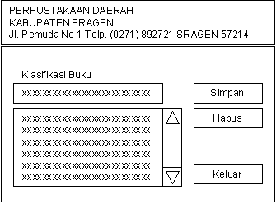
Rancangan ini berfungsi dalam merekam setiap field yang terdapat dalam tabel klasifikasi buku. Adapun field yang direkam adalah kode dan nama klasifikasi. Perancangan masukan data klasifikasi buku diperlihatkan seperti gambar berikut :

Gambar 3.3 Rancangan Masukan Data Klasifikasi Buku
    - Rancangan Masukan Data Bahasa
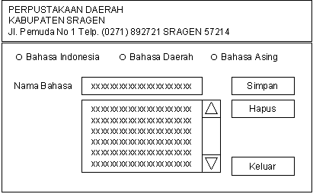
Rancangan ini berguna dalam merekam setiap field yang terdapat dalam tabel bahasa yang digunakan dalam buku bersangkutan. Field yang ditunjukan dalam perekaman data ini adalah nama serta golongan bahasanya. Sementara kode bahasa diberikan secara otomatis. Gambar berikut memperlihatkan gambaran masukan data bahasa :

Gambar 3.4 Rancangan Masukan Data Bahasa

    - Rancangan Masukan Data Buku
Rancangan masukan data buku digunakan dalam melakukan perekaman setiap field yang ada dalam tabel buku seperti kode, judul, pengarang, penerbit, bahasa dan klasifikasi buku, tahun terbit, jumlah, sumber serta keterangan singkat mengenai buku tersebut. Gambar berikut memperlihatkan gambaran masukan data buku :

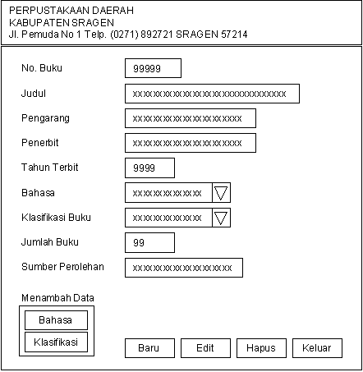

Gambar 3.5 Rancangan Masukan Data Buku

    - Rancangan Masukan Data Inventori
Rancangan masukan ini berguna dalam memproses masukan data buku yang akan atau boleh dipinjamkan. Data inventori merupakan inventarisasi dari buku yang ada serta jumlah bukunya. Rancangan tersebut diperlihatkan seperti gambar berikut :

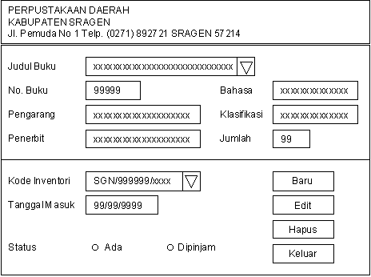

Gambar 3.6 Rancangan Masukan Data Inventori

    - Rancangan Masukan Data Anggota
Rancangan masukan data anggota merupakan rancangan yang digunakan dalam memproses data anggota. Format masukan diperlihatkan pada Gambar 3.7
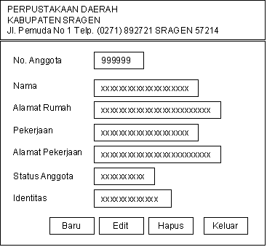

Gambar 3.7 Rancangan Masukan Data Anggota
    - Rancangan Masukan Data Peminjaman Buku
Rancangan ini digunakan untuk memproses data peminjaman buku oleh anggota yang sudah terdaftar. Field-field yang akan direkam adalah nomor pinjam, kode inventroi, nomor anggota, tanggal pinjam serta tanggal harus kembali. Format masukan diperlihatkan seperti gambar berikut :
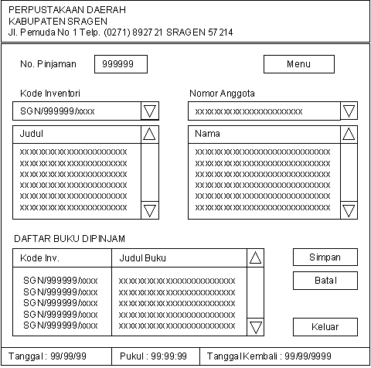

Gambar 3.8 Rancangan Masukan Data Pinjaman

    - Rancangan Masukan Data Pengembalian Buku
Rancangan ini digunakan dalam memproses data pengembalian buku oleh anggota. Field-field yang akan direkam adalah nomr pinjam, kode inventori, tanggal kembali dan kode denda. Format masukan data pengembalian buku diperlihatkan seperti gambar berikut :
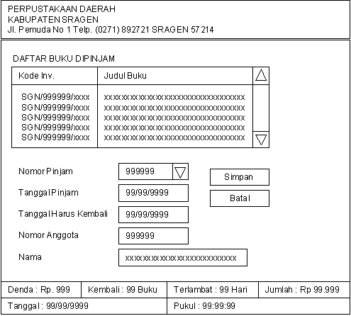

Gambar 3.9 Rancangan Masukan Data Pengembalian
    - Rancangan Masukan Data Denda
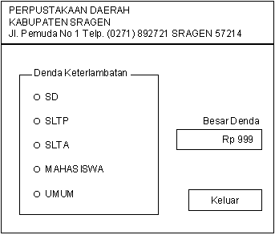
Rancangan ini digunakan dalam menentukan denda keterlambatan pengembalian buku berdasarkan status anggotanya yaitu SD, SLTP, SLTA, MAHASISWA dan UMUM.

Gambar 3.10 Rancangan Masukan Data Denda
3.9 Rancangan Keluaran
3.9.1. Rancangan Keluaran Daftar Klasifikasi
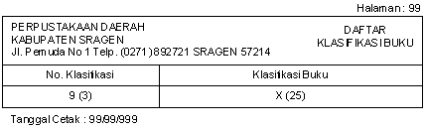
Rancangan ini digunakan untuk memberikan informasi ataupun laporan mengenai daftar klasifikasi buku yang disimpan dalam tabel klasifik.db. Field yang dtampilkan adalah kode dan nama klasifikasinya.

Gambar 3.11 Rancangan Keluaran Daftar Klasifikasi Buku

    - Rancangan Keluaran Daftar Bahasa
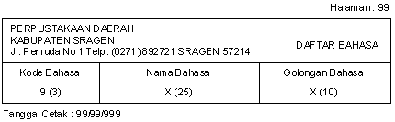
Rancangan ini digunakan untuk memberikan informasi ataupun laporan mengenai daftar bahasa yang digunakan dalam buku yang ada dalam perpustakaan. Tabel yang digunakan adalah tabel bahasa.db dan field yang dtampilkan adalah kode dan nama bahasanya.

Gambar 3.12 Rancangan Keluaran Daftar Bahasa
    - Rancangan Keluaran Daftar Seluruh Buku
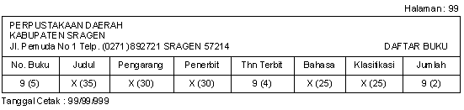
Rancangan ini memberikan informasi yang dapat dicetak pada media kertas mengenai seluruh buku yang terdapat dalam perpustakaan. Field yang akan ditampilkan adalah seluruh field pada tabel buku.

Gambar 3.13 Rancangan Keluaran Daftar Seluruh Buku

    - Rancangan Keluaran Daftar Buku Menurut Golongan Bahasa
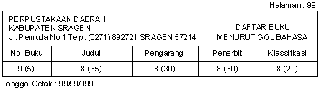
Rancangan ini digunakan dalam memberikan informasi ataupun laporan mengenai buku yang dikelompokkan berdasarkan golongan bahasanya seperti informasi buku yang berbahasa Indonesia, bahasa Daerah dan bahasa Asing. Pengelompokkan data dilakukan dengan memanfaatkan fungsi kunci tamu kode bahasa pada tabel buku.db.

Gambar 3.14 Rancangan Keluaran Buku Menurut Golongan Bahasanya
    - Rancangan Keluaran Daftar Buku Menurut Klasifikasi
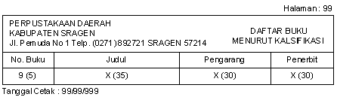
Rancangan ini memberikan informasi atau laporan mengenai buku yang dikelompokkan berdasarkan klasifikasinya dengan memanfaatkan fungsi kunci tamu noklasifik pada tabel buku.db.

Gambar 3.15 Rancangan Keluaran Buku Menurut Klasifikasinya

    - Rancangan Keluaran Daftar Inventaris
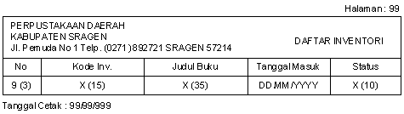
Rancangan ini berguna dalam memberikan informasi yang dapat dicetak tentang daftar inventaris perpustakaan berupa buku-buku yang dapat dipinjamkan. Informasi atau laporan ini diambil dari tabel inevnt.db dengan tabel buku.db yang memanfaatkan kunci tamu nobuku pada tabel invent.db.

Gambar 3.16 Rancangan Keluaran Daftar Inventaris
    - Rancangan Keluaran Daftar Inventaris Dipinjam
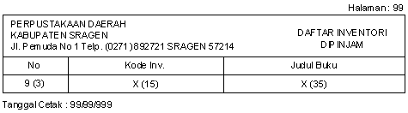
Rancangan ini berguna dalam memberikan informasi yang dapat dicetak mengenai daftar inventaris berupa buku-buku perpustakaan yang dikelompokkan berdasarkan status bukunya, dalam hal ini status buku adalah buku ada dan buku dipinjam. Adapun tabel yang digunakan adalah tabel invent.db dan tabel buku.db.

Gambar 3.17 Rancangan Keluaran Daftar Inventaris Dipinjam

    - Rancangan Keluaran Daftar Seluruh Anggota
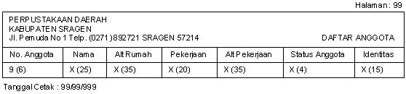
Rancangan ini digunakan dalam memberikan informasi atau laporan mengenai daftar seluruh anggota yang diambil dari tabel anggota.db. Field-field yang ditampilkan adalah keseluruhan field yang terdapat pada tabel anggota.db.

Gambar 3.18 Rancangan Keluaran Daftar Seluruh Anggota
    - Rancangan Keluaran Daftar Anggota Menurut Statusnya
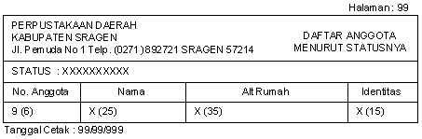
Rancangan ini digunakan dalam memberikan informasi atau laporan mengenai daftar seluruh anggota yang dikelompokkan berdasarkan status anggota SD, SLTP, SLTA, MAHASISWA dan UMUM. Tabel yang digunakan adalah tabel anggota.db.

Gambar 3.19 Rancangan Keluaran Daftar Anggota Menurut Statusnya

    - Rancangan Keluaran Daftar Seluruh Pinjaman
Rancangan ini berguna dalam memberikan informasi atau laporan mengenai daftar seluruh buku inventaris yang dipinjam. Tampilan informasi atau laporan adalah dengan menggunakan tabel pinjam.db dan dengan memanfaatkan kunci tamu nobuku pada tabel buku.db dan kodeinvent pada tabel invent.db, maka informasi dapat diberikan lengkap dengan judul dan anggota yang meminjamnya.

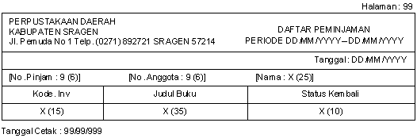

Gambar 3.20 Rancangan Keluaran Daftar Seluruh Pinjaman

    - Rancangan Keluaran Daftar Pinjaman Belum Kembali
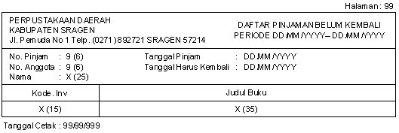
Rancangan ini berguna dalam memberikan informasi atau laporan mengenai daftar buku inventaris yang belum kembali pada periode tertentu. Tabel yang digunakan adalah tabel pinjam.db dengan memanfaatkan fungsi penyeleksian data berdasarkan status kembalinya. Informasi ini juga menyertakan tabel anggota.db dan tabel invent.db.

Gambar 3.21 Rancangan Keluaran Daftar Pinjaman Belum Kembali
    - Rancangan Keluaran Daftar Denda
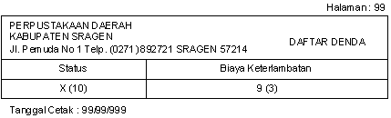
Rancangan ini digunakan dalam memberikan informasi mengenai tarif denda bagi anggota yang terlambat dalam mengembalikan buku. Denda diberikan berdasarkan status anggota SD, SLTP, SLTA, MAHASISWA dan UMUM.

Gambar 3.22 Rancangan Keluaran Daftar Denda
    - Rancangan Keluaran Daftar Keterlambatan Pengembalian
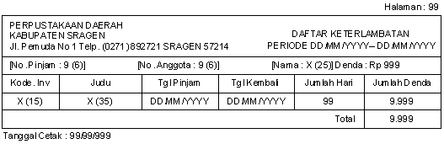
Rancangan ini memberikan informasi atau laporan mengenai daftar keterlambatan pengembalian buku disertai dengan informasi biaya denda berdasarkan status anggota, lama hari dan jumlah dendanya. Informasi atau laporan ini adalah dengan menggunakan tabel kembali.db, tabel invent.db dan tabel denda.db.

Gambar 3.23 Rancangan Keluaran Daftar Keterlambatan Pengembalian
BAB IV
IMPLEMENTASI PROGRAM

Tahap pelaksanaan program merupakan tahap peletakan sistem supaya siap untuk dioperasikan. Tahap ini juga termasuk dalam kegiatan penulisan kode. Sebelum program diterapkan dan diimplementasikan, maka harus dipastikan bahwa sistem yang telah dibuat bebas dari kesalahan-kesalahan (bug). Kesalahan sistem yang mungkin terjadi antara lain kesalahan penulisan bahasa pemrograman, kesalahan logika dan kesalahan pada saat melakukan proses. Setelah program tidak ditemukan kesalahan lagi, maka program sudah bisa dipakai sebagaimana mestinya.

4.1 Spesifikasi Program
Spesifikasi program adalah pemberian penjelasan tentang spesifikasi setiap program yang telah dibuat. Adapun spesifikasi program yang telah dibuat dibedakan menjadi tiga yaitu program kendali, program pengolah data, dan program pembentuk laporan.

4.1.1 Program Kendali
Nama Program : Perpus.dpr
Fungsi : Mengendalikan aktifitas program mulai dari awal hingga program selesai dijalankan.

4.1.2 Program Pengolah Data
Program ini berfungsi untuk melakukan pengolahan data berkaitan dengan aktifitasnya yang meliputi pengeditan, penambahan, dan penyimpanan data. Setiap penambahan maupun perubahan pada data akan disimpan dalam masing-masing tabel. Berikut adalah nama-nama program yang dikemas dalam bentuk file berektensi *.pas yang digunakan oleh Borland Delphi dan fungsinya:.
      - Nama Unit : Utama.pas
Fungsi : Sebagai program utama, program ini berfungsi mengatur aktifitas program-program lainnya serta menangani beberapa konfigurasi yang diperlukan.
      - Nama Unit : DtMod.pas
Fungsi : Merangkum seluruh tabel dan perintah-perintah yang digunakan dalam pengolahan basis data.
      - Nama Unit : Buku.pas.
Fungsi : Program yang digunakan untuk menampilkan form dalam masukan data buku baru maupun perubahan pada data buku.
      - Nama Unit : Inventor.pas
Fungsi : Program yang digunakan untuk menampilkan form masukan data baru maupun perubahan pada data inventori.
      - Nama Unit : Anggota.pas
Fungsi : Program yang menampilkan form masukan data baru maupun perubahan pada data anggota.
      - Nama Unit : Klasifik.pas
Fungsi : Program yang menampilkan form masukan data baru maupun perubahan pada data klasifikasi buku.
      - Nama Unit : Bahasa.pas
Fungsi : Program yang menampilkan form masukan data baru maupun perubahan pada bahasa yang digunakan dalam buku.
      - Nama Unit : Denda.pas
Fungsi : Program yang menampilkan form untuk melakukan perubahan pada data denda jika anggota terlambat dalam pengembalian buku.
      - Nama Unit : Pinjam.pas
Fungsi : Menampilkan form untuk peminjaman buku perpustakaan oleh anggota yang terdaftar.
      - Nama Unit : Kembali.pas
Fungsi : Menampilkan form pengembalian buku perpustakaan oleh anggota

4.1.3 Program Pembentuk Laporan
- Nama Unit : QBuku.pas
Fungsi : Menampilkan laporan berupa daftar buku secara keseluruhan, laporan berupa daftar buku yang dikelompokkan berdasarkan klasifikasinya dan bahasanya. Laporan ditampilkan dalam bentuk layar.
- Nama Unit : QInvent.pas
Fungsi : Menampilkan laporan daftar inventori secara keseluruhan dan inventori yang dipinjam.
- Nama Unit : QAnggota.pas
Fungsi : Menampilkan dua buah laporan yang masing-masing adalah laporan seluruh anggota yang terdaftar sebagai anggota perpustakaan dan laporan seluruh anggota berdasarkan pada golongannya.
- Nama Unit : QDenda.pas
Fungsi : Menampilkan daftar denda yang dikenakan sekiranya anggota perpustakaan terlambat dalam pengambalian bukunya.
- Nama Unit : QKlasBhs.pas
Fungsi : Menampilkan daftar klasifikasi dan bahasa yang digunakan dalam buku perpustakaan.
6. Nama Unit : QPinjam.pas
Fungsi : Menampilkan laporan berupa daftar peminjaman dalam periode tertentu dan daftar buku yang belum kembali. Laporan ditampilkan dalam modus preview.
7. Nama Unit : QLambat.pas
Fungsi : Menampilkan laporan berupa daftar anggota yang dikenakan denda dalam pengembalian buku pada periode tertentu. Laporan ditampilkan dalam modus preview.

  - Menjalankan Program
Untuk menjalankan program pengolahan data peminjaman buku perpustakaan, cara yang sering dan lebih mudah adalah dengan membuat icon perpustakaan yang ditampilkan pada windows desktop. Cara ini biasanya dilakukan untuk mempersingkat pencarian nama file dan dapat digunakan sewaktu-waktu tanpa harus mencari nama file lagi. Jika icon perpustakaan sudah dibuat langkah berikutnya adalah klik dua kali icon tersebut. Sesaat akan muncul form utama pengolahan data peminjaman buku perpustakaan seperti yang terlihat pada Gambar 4.1 berikut ini.
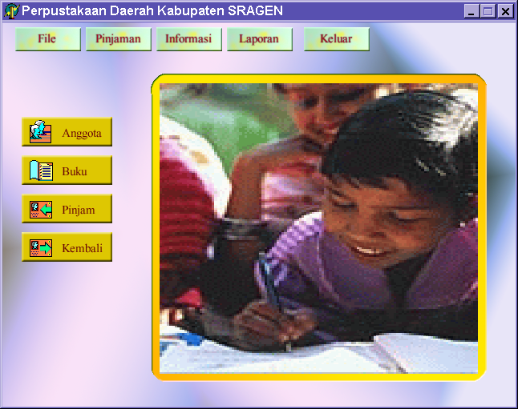
Gambar 4.1 Tampilan Window Utama

Dari tampilan window utama tersebut terdapat lima tombol atau menu utama yang ditempatkan pada bagian atas window utama. Sementara dibawahnya adalah tombol yang digunakan untuk memanggil langsung nama form yang dikaitkan dengan nama tombolnya.
4.3 Menu File
Menu file digunakan berkaitan dengan pengolahan data berupa masukan atas hal-hal yang berkaitan dengan peminjaman. Jika pemakai menekan tombol tersebut, maka tombol tersebut akan menampilkan sub menunya sendiri. Menu ini terdiri sub menu anggota, sub menu buku, sub menu inventori, klasifikasi dan bahasanya, serta denda yang diterapkan atas keterlambatan pengembalian buku.
4.3.1 Sub Menu Anggota
Menu ini digunakan untuk melakukan proses penambahan maupun koreksi atas data anggota yang sudah ada. Setiap anggota mempunyai nomor anggota yang diberikan secara otomatis. Tampilan berikut adalah sub menu anggota perpustakaan.
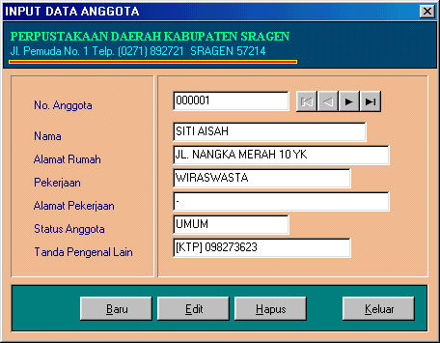
Gambar 4.2 Tampilan Form Anggota
Dalam penggunaan sub menu diatas, pemakai dapat melihat fungsi dari masing-masing tombol diatas yang terdiri dari tombol Baru, Edit, Hapus dan Keluar serta satu navigator yang berfungsi sebagai penjelajah record-record pada tabel anggota.
Langkah-langkah dalam penggunaan sub menu anggota adalah sebagai berikut :
- Untuk menambahkan data baru, tekan tombol Baru. Program akan menyeleksi secara urut nomor anggota terkecil yang belum ada. Jika ditemukan maka nomor anggota akan dijadikan nomor anggota selanjutnya. Dalam hal ini pemakai tidak perlu mengisikan nomor anggota secara langsung.
- Isikan nama dan alamat serta identitas lainnya secara lengkap. Keharusan dalam pengisian identitas anggota dilakukan atas field alamat, status anggota yang harus dipilih salah satunya yaitu status SD, SLTP, SLTA, MAHASISWA dan UMUM, nomor identitas atau pengenal lainnya.
- Jika identitas anggota sudah diisi secara lengkap, pemakai dapat menyimpan data anggota tersebut ke dalam tabel anggota. Caranya dengan menekan tombol Simpan. Tombol Simpan maupun Batal akan muncul kemudian setelah pemakai menekan tombol Baru ataupun Edit.
- Lakukan langkah-langkah penambahan data baru maupun edit data dengan cara yang sama seperti diatas.
4.3.2 Sub Menu Buku
Menu ini digunakan untuk melakukan proses penambahan maupun perubahan pada data buku. Setiap buku yang masuk dapat dijadikan sebagai katalog atau daftar buku yang ada dalam perpustakaan. Sama halnya dengan sub menu anggota, sub menu ini akan memberikan nomor buku secara otomatis untuk setiap penambahan data baru.
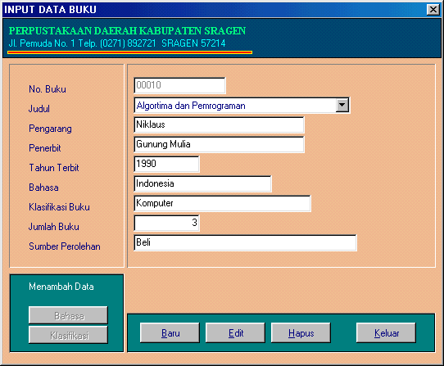
Gambar 4.3 Tampilan Form Buku
Langkah-langkah dalam penggunaan sub menu ini adalah sebagai berikut :
- Penambahan pada data buku baru, pemakai dapat menekan tombol Baru yang berarti program akan menyisipkan record kosong untuk diisi oleh pemakai. Penekanan tombol ini pula berarti mengganti fungsi tombol Baru menjadi tombol Simpan dan tombol Edit menjadi tombol Batal.
- Isikan semua field yang ditunjukan pada masing-masing kotak edit. Untuk field bahasa dan klasifikasi, jika bahasa maupun klasifikasi yang dimaksud belum ada, pemakai dapat menggunakan fungsi tombol Bahasa dan tombol Klasifikasi untuk menambahkannya.
- Jika pengisian data sudah benar, tekan enter.
- Pilih tombol Yes ketika ada pesan konfirmasi untuk menyimpan data buku ke dalam tabel buku.db
- Lakukan-langkah diatas untuk penambahan pada data buku baru.
- Perubahan pada data yang sudah ada, pemakai dapat menekan tombol Edit. Dalam program ini perubahan hanya dikenakan pada identitas buku selain nomor bukunya, sehingga pemakai tidak perlu melakukan perubahan pada nomor bukunya.
4.3.3. Sub Menu Inventori
Menu ini digunakan untuk merekam dan menyimpan kembali data inventori pada tabel inventori. Inventori merupakan suatu daftar perbendaharaan buku-buku perpustakaan dengan menggunakan ciri khusus untuk membedakannya. Adapun Form masukan data inventori dapat dilihat pada Gambar 4.4 berikut ini:
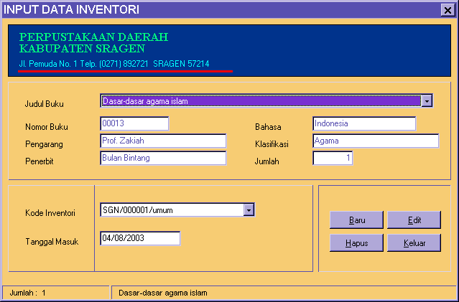
Gambar 4.4 Tampilan Form Inventori
Langkah-langkah penggunaan menu ini adalah sebagai berikut :
- Sebelum melakukan penambahan data baru, pemakai harus menentukan judul buku yang akan dijadikan inventorinya. Pilih judul bukunya pada combobox Judul Buku yang sudah disediakan.
- Tekan tombol Baru untuk penambahan data baru. Program akan memfokuskan kursor pada kotak edit kode inventori.
- Dalam pengisian kode inventori, pemakai tidak perlu melakukan perubahan pada nomornya tetapi cukup dengan memberikan kode untuk buku kategori SD, SLTP, SLTA, Mahasiswa atau UMUM.
- Perhatikan tanggal masuknya buku inventori, jika sesuai dengan tanggal berjalan.
- Sebelum data inventori disimpan, program akan mengecek jumlah buku yang ada. Jika jumlah buku lebih besar dari jumlah inventori untuk judul buku yang sama maka program akan menampilkan pesan bahwa jumlah inventori harus sama dengan jumlah bukunya. Jika tidak program akan menyimpannya sebagai data masukan inventori baru untuk tanggal berjalan.
- Lakukan langkah-langkah diatas untuk penambahan data inventori baru. Dan untuk pengeditan data, kode inventori hanya perlu memodifikasi kategori bukunya berdasarkan pada kegunaannya secara umum, misalnya inventori dengan kategori umum dan memiliki kode SGN/000001/UMUM, akan diganti dengan kategori mahasiswa, maka pemakai cukup mengganti UMUM menjadi MHS.
4.3.4 Sub Menu Klasifikasi
Menu ini digunakan untuk merekam dan menyimpan data baru tentang klasifikasi buku yang ada. Menu ini akan ditampilkan jika pemakai memilih sub menu Klasifikasi pada menu File. Adapun tampilan dari sub menu Klasifikasi seperti terlihat pada Gambar 4.5 berikut ini:
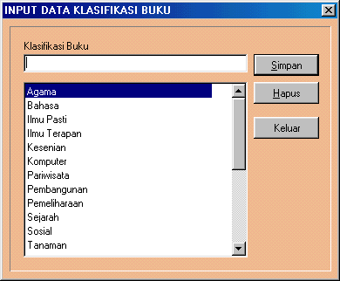
Gambar 4.5 Tampilan Form Klasifikasi Buku
Untuk menambahkan data baru tentang klasifikasi buku, pemakai cukup memasukan nama klasifikasinya pada kotak edit klasifiksai buku kemudian menekan tombol Enter atau tombol Simpan. Jika tombol Enter atau tombol Simpan ditekan maka program akan menyimpannya langsung. Kotak edit klasifikasi buku dapat pula berfungsi untuk menunjuk pada nama klasifikasi buku yang sudah ada sehingga pemakai tidak perlu memasukan klasifikasi baru untuk nama yang sama.
4.3.5 Sub Menu Bahasa
Menu ini digunakan untuk merekam dan menyimpan data bahasa yang digunakan dalam buku bersangkutan. Perpustakaan Daerah Kabupaten Sragen merupakan perpustakaan umum dimana tiap-tiap buku mempunyai bahasa yang berbeda-beda. Masing-masing bahasa dikategorikan pada tiga golongan yaitu bahasa Indonesia, bahasa Daerah dan bahasa Asing. Untuk bahasa Indonesia tidak ditampilkan pada input data bahasa karena bahasa Indonesia hanya satu.
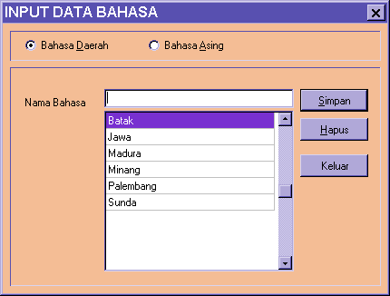
Gambar 4.6 Tampilan Form Bahasa
Penambahan pada data bahasa, pemakai cukup memasukan nama bahasanya pada kotak edit yang sudah disediakan kemudian tekan Enter atau tekan tombol Simpan.
4.3.6. Sub Menu Denda
Sub menu ini digunakan untuk merekam dan menyimpan kembali data denda yang akan dikenakan kepada anggota yang terlambat dalam melakukan pengembalian buku yang dipinjam. Besarnya denda dikelompokkan berdasarkan pada golongan anggotanya yaitu SD, SLTP, SLTA, MAHASISWA dan UMUM. Gambar berikut merupakan tampilan dari sub menu Denda.
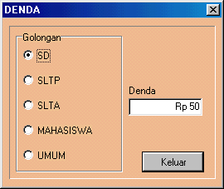
Gambar 4.7 Tampilan Form Denda
Untuk merubah besarnya denda pada tiap-tiap golongan anggota, pemakai dapat memilih salah satu golongannya kemudian merubah besarnya denda.tiap-tiap perubahan pada besarnya denda akan disimpan secara otomatis tanpa ada pesan konfirmasi apapun.

4.4 Menu Pinjaman
Menu peminjaman adalah menu yang digunakan berkaitan dengan pinjam meminjam buku perpustakaan berdasarkan pada kode inventroinya. Menu ini terdiri dari dua sub menu yaitu menu peminjaman dan menu pengembalian.
    - Sub Menu Peminjaman
Berkaitan dengan aktifitasnya sehari-hari, sub menu ini digunakan untuk memproses data masukan berupa peminjaman langsung oleh anggota yang sudah terdaftar dengan batasan jumlah peminjaman yang sudah ditentukan. Dalam menu ini terdapat tiga daftar yang masing-masing adalah daftar buku berdasarkan inventorinya, daftar anggota, daftar buku yang dipinjam. Adapun tampilan form peminjaman buku adalah sebagai berikut:
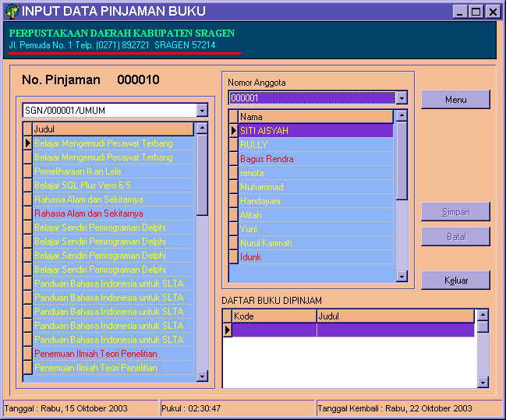
Gambar 4.8 Tampilan Form Peminjaman Buku
Langkah-langkah dalam penggunaan menu ini adalah sebagai berikut :
- Pada kotak daftar anggota, sorot nama anggota yang akan meminjam. Jika nama anggota belum ada, pemakai dapat menekan tombol Menu dan memilih sub menu Anggota Baru untuk memasukan nama anggota baru. Perhatikan nama anggota yang sudah ada, jika nama anggota mempunyai font berwarna merah berarti status anggota masih meminjam.
- Jika nama anggota sudah ditentukan langkah selanjutnya adalah memilih buku atau daftar inventori pada kotak daftar inventorinya.
- Klik dua kali judul buku yang akan dipinjam. Sesaat daftar buku yang dipinjam akan terisi saat pemakai menekan dua kali tombol mouse. Perhatikan pula bahwa buku yang dipinjam akan ditandai dengan font berwarna merah. Jika pemakai menekan tombol mouse dua kali pada judul buku dengan font berwarna merah, tampilan pesan buku dipinjam akan ditampilkan.
- Lakukan langkah diatas untuk judul buku lain yang akan dipinjam.
- Jika terdapat kesalahan pada judul buku yang dipinjam, sebelum disimpan pemakai dapat menekan tombol Delete untuk membatalkannya. Jika tidak tekan tombol Simpan untuk menyimpan data buku yang dipinjam oleh anggota dengan batasan maksimal 2(dua) buku.
    - Sub Menu Pengembalian
Menu ini dapat ditampilkan ketika pemakai memilih sub menu pengembalian pada menu utama Pinjaman. Menu ini digunakan untuk memproses data masukan berupa pengembalian buku oleh anggota. Dalam menu bersangkutan, jika data peminjaman buku sudah ada pemakai tinggal memilih nomor pinjaman sebelumnya. Menu ini juga memberikan informasi tentang jumlah jumlah buku yang dikembalikan, jumlah hari keterlambatan dan jumlah denda yang harus dibayarkan oleh anggota jika terlambat dalam pengembalian bukunya.
Setelah nomor pinjaman ditentukan, klik dua kali pada judul buku yang akan dikembalikan. Program akan menandai judul buku yang dipinjam dengan memberikan warna merah pada judul tersebut. Berikan tanda untuk judul buku yang lain. Jika selesai pemakai dapat menekan tombol Simpan untuk menyimpannya.
Kesalahan dapat timbul manakala pemakai menekan judul buku yang tidak dimaksudkan untuk dikembalikan. Jika hal tersebut terjadi, pilih judul bukunya dan tekan tombol Ctrl+Z. Cara ini dapat dilakukan sekiranya semua judul buku yang akan dikembalikan belum disimpan.
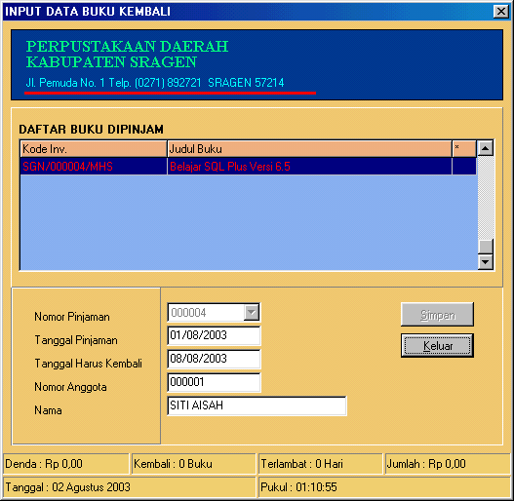
Gambar 4.9 Tampilan Form Pengembalian Buku

  - Menu Informasi
Menu informasi digunakan untuk memberikan informasi yang berkaitan dengan aktifitas peminjaman buku perpustakaan. Dalam menu ini pemakai dapat mencari judul buku, anggota yang meminjam, inventori yang dipinjam dan lainnya. Pemakai dapat menggunakan combo box yang disediakan untuk mencari kategori pencarian data berdasarkan apa yang dipilihnya.
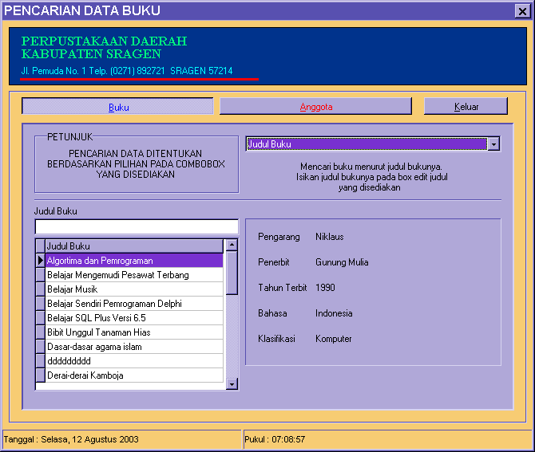
Gambar 4.10 Tampilan Menu Informasi
  - Menu Laporan
Menu Laporan dimaksudkan untuk memberikan laporan kepada pihak bersangkutan dalam hal pengolahan data peminjaman buku. Menu laporan dapat juga digunakan untuk memberikan gambaran informasi berkenaan dengan aktifitasnya sehari-hari. Menu ini terdiri dari sub Anggota, Buku, Inventori, Pinjaman Perperiode, Pinjaman yang telambat kembali, Klasifikasi buku bahasa dan denda.
    - Sub Menu Laporan Anggota
Sub menu anggota digunakan untuk memberikan informasi tentang anggota yang sudah terdaftar pada buku anggota perpustakaan. Menu ini terdiri dari sub-menu lainnya yaitu sub menu Seluruhnya dan sub menu Menurut Statusnya.
      - Sub Menu Laporan Anggota Seluruhnya
Laporan anggota seluruhnya akan menampilkan seluruh anggota yang terdaftar sebagai anggota perpustakaan dengan tampilan sebagai berikut:.
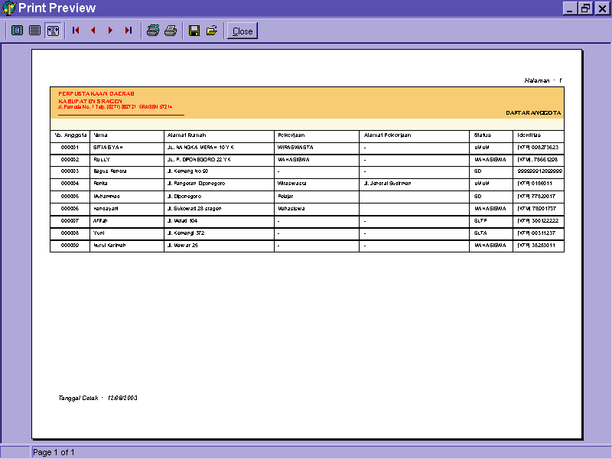
Gambar 4.11 Tampilan Laporan Anggota Seluruhnya

      - Sub Menu Laporan Anggota Menurut Statusnya
Sub menu ini digunakan untuk memberikan informasi tentang anggota yang dikelompokkan berdasarkan pada statusnya yaitu SD, SLTP, SLTA, MAHASISWA dan status UMUM. Tampilan berikut adalah laporan mengenai daftar anggota menurut statusnya.
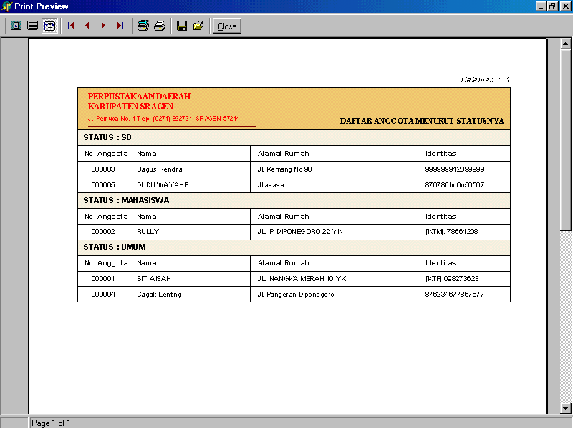
Gambar 4.12 Tampilan Laporan Anggota Menurut Statusnya
    - Sub Menu Laporan Buku
Sub menu ini digunakan dalam memberikan laporan mengenai buku yang sudah ada dalam perpustakaan. Sub menu ini terdiri dari tiga sub menu lainnya.

      - Sub Menu Laporan Buku Seluruhnya
Sub menu ini digunakan untuk memberikan laporan atau informasi mengenai buku secara keseluruhan. Gambaran mengenai laporan seluruh buku dapat dilihat pada Gambar 4.13 berikut :
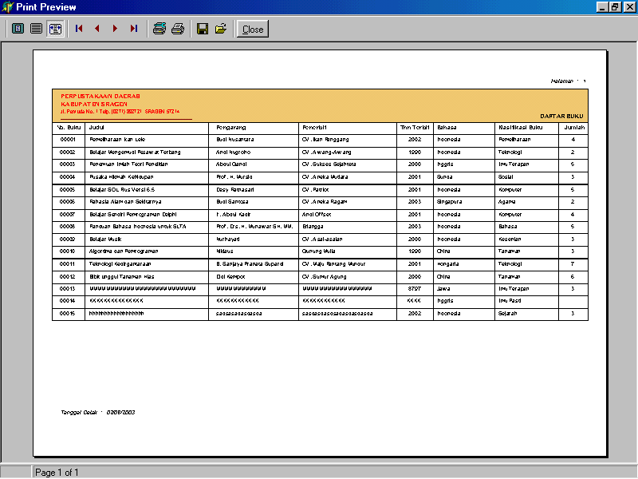
Gambar 4.13 Tampilan Laporan Buku Seluruhnya

      - Sub Menu Laporan Buku Menurut Klasifikasinya
Sub menu ini digunakan untuk memberikan laporan atau informasi mengenai buku yang dikelompokkan berdasarkan klasifikasinya. Tampilan berikut adalah gambar sub menu buku menurut klasifikasinya ketika laporan tersebut dibuka.
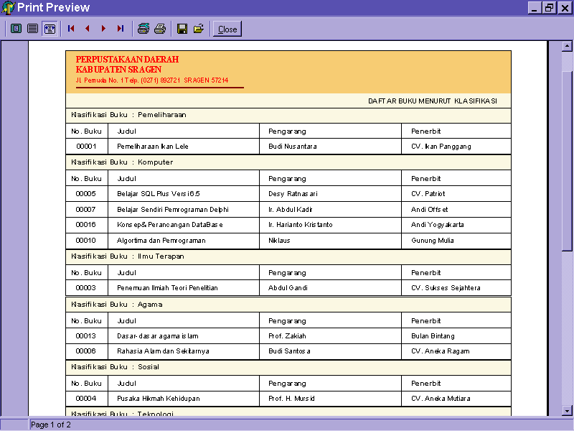
Gambar 4.14 Tampilan Laporan Buku Menurut Klasifikasinya

      - Sub Menu Laporan Buku Menurut Bahasanya
Sub menu ini digunakan untuk memberikan laporan mengenai buku yang dikelompokkan berdasarkan bahasanya. Tampilan berikut adalah gambar sub menu buku menurut bahasanya ketika laporan tersebut dibuka. Laporan ditampilkan dalam modus preview.
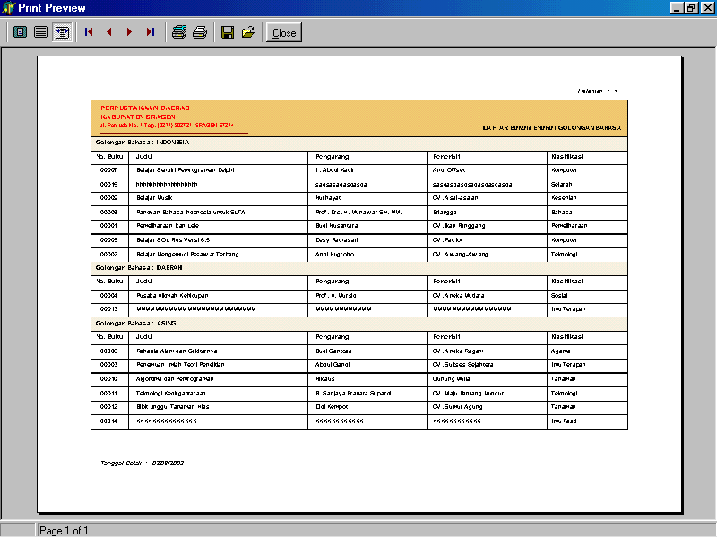
Gambar 4.15 Tampilan Laporan Buku Menurut Bahasanya

    - Sub Menu Laporan Inventori
Sub menu Inventori pada menu utama Laporan terdiri dari dua sub menu lainnya yaitu sub inventori secara keseluruhan dan sub menu inventori yang dipinjam.
      - Sub Menu Laporan Inventori Seluruhnya
Laporan ini digunakan untuk memberikan informasi tentang seluruh inventaris perpustakaan berupa buku-buku yang dapat dipinjamkan. Laporan ini dapat dicetak pada media kertas dan ditampilkan dalam bentuk layar.
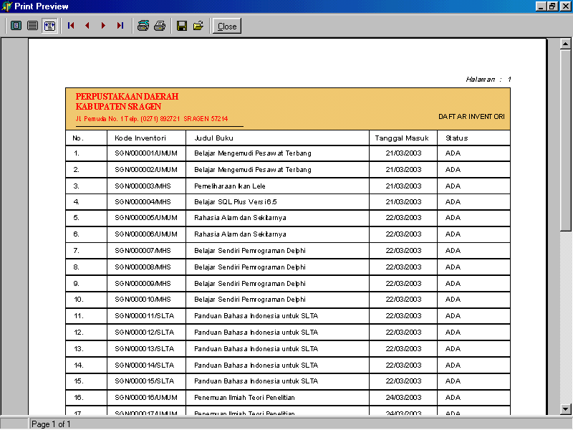
Gambar 4.16 Tampilan Laporan Inventori Seluruhnya

      - Sub Menu Laporan Inventori Dipinjam
Laporan ini digunakan untuk memberikan laporan mengenai daftar inventori yang dipinjam dan ditampilkan dalam bentuk layar tampilan. Gambar berikut memperlihatkan tampilan dari sub menu bersangkutan.
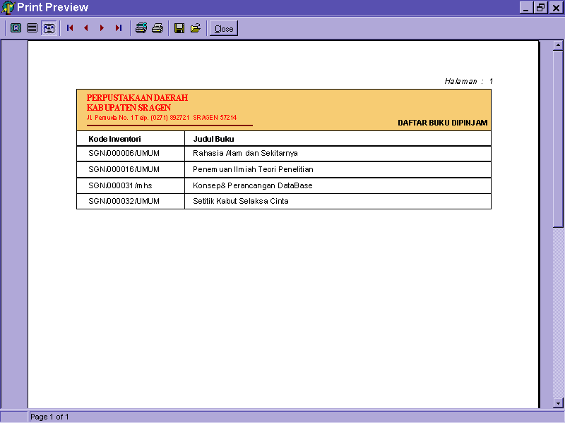
Gambar 4.17 Tampilan Laporan Inventori Dipinjam

    - Sub Menu Laporan Pinjaman Perperiode
Sub menu Pinjaman perperiode pada menu utama Laporan terdiri dari dua sub menu lainnya yaitu sub pinjaman secara keseluruhan dan yang belum kembali.
4.6.4.1. Laporan pinjaman seluruhnya
Sub menu ini digunakan untuk memberikan laporan mengenai seluruh buku yang dipinjam pada periode tertentu. Laporan ini ditampilkan setelah pemakai menentukan tanggal awal dan tanggal akhir untuk menampilkan laporannya. Gambar berikut adalah tampilan dari sub menu pinjaman perperiode.
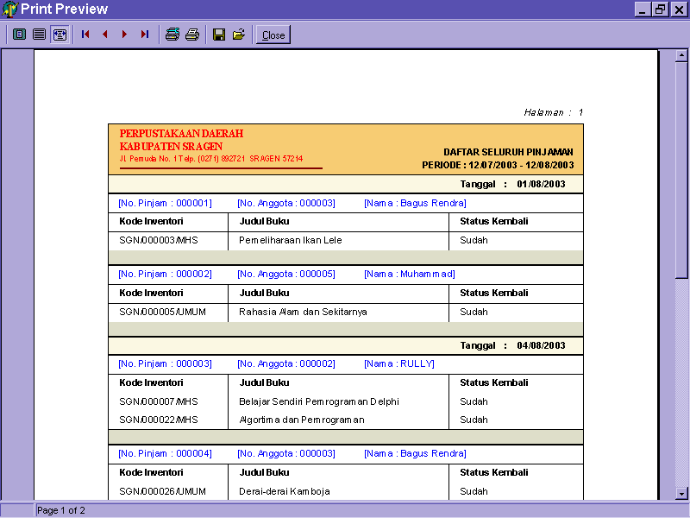
Gambar 4.18 Tampilan Laporan Pinjaman Seluruhnya
4.6.4.2. Laporan Pinjaman Belum Kembali
Laporan ini memberikan informasi mengenai buku yang belum kembali pada periode tertentu. Laporan ini ditampilkan setelah pemakai menentukan tanggal awal dan tanggal akhir untuk menampilkan laporannya.

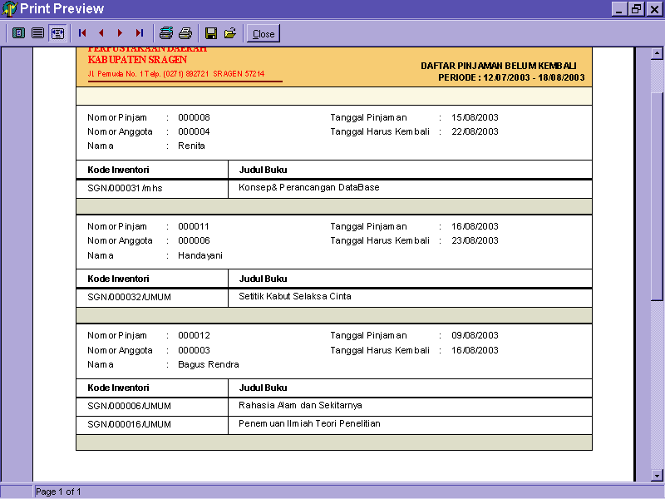
Gambar 4.19 Tampilan Laporan Buku Belum Kembali

    - Sub Menu Laporan Terlambat Kembali
Laporan ini memperikan informasi berupa daftar anggota yang dikenakan denda dalam pengembalian buku pada periode tertentu yang disebabkan keterlambatan dalam pengembalian buku yang sudah melewati batas waktu pinjam.
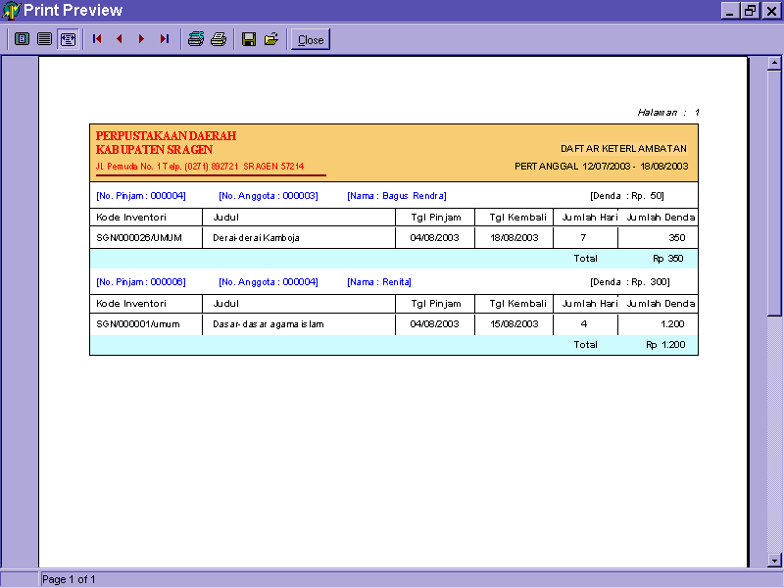
Gambar 4.20 Tampilan Laporan Terlambat Kembali

    - Sub Menu Laporan Klasifikasi Buku
Laporan klasifikasi buku akan menampilkan seluruh klasifikasi buku yang digunakan untuk menentukan pengelompokkan buku dengan tampilan sebagai berikut:
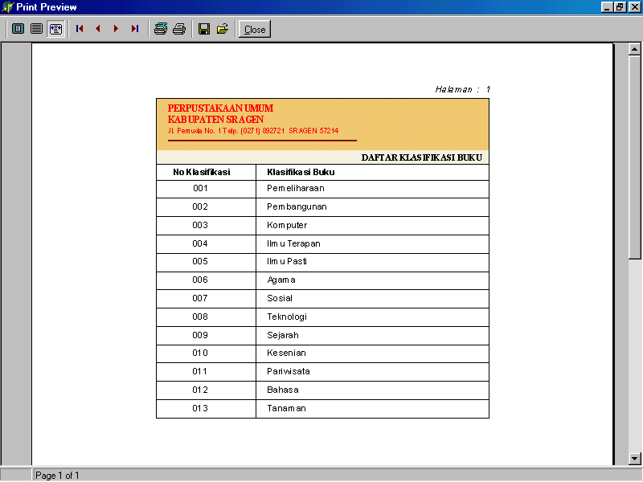
Gambar 4.21 Tampilan Laporan Klasifikasi Buku
    - Sub Menu Laporan Bahasa
Sub menu ini digunakan untuk memberikan informasi mengenai seluruh bahasa yang digunakan dalam buku dengan menggolongkannya berdasarkan pada tiga golongan bahasa yaitu bahasa Indonesai, bahasa Daerah dan bahasa Asing. Gambar berikut adalah tampilan dari sub laporan seluruh bahasa.
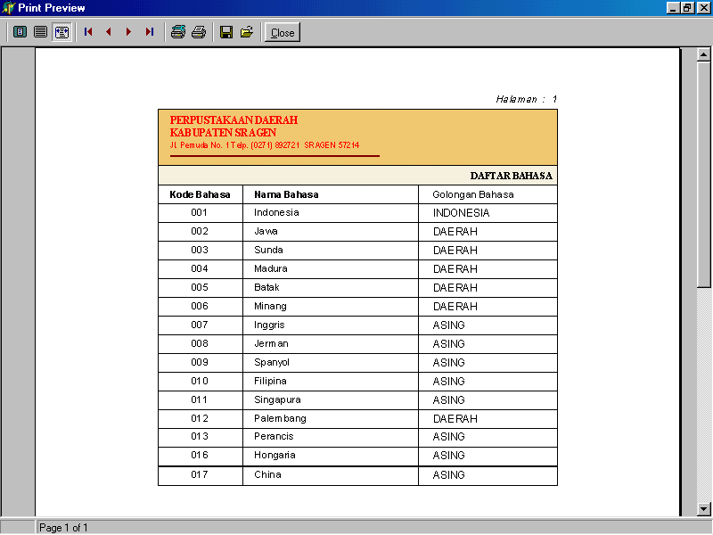
Gambar 4.22 Tampilan Laporan Bahasa

    - Sub Menu Laporan Denda
Sub ini digunakan untuk memberika laporan atau informasi mengenai tarif denda bagi anggota yang terlambat dalam mengembalikan buku. Denda diberikan berdasarkan status anggota SD, SLTP, SLTA, MAHASISWA dan UMUM. Gambar berikut adalah tampilan dari sub laporan seluruh bahasa
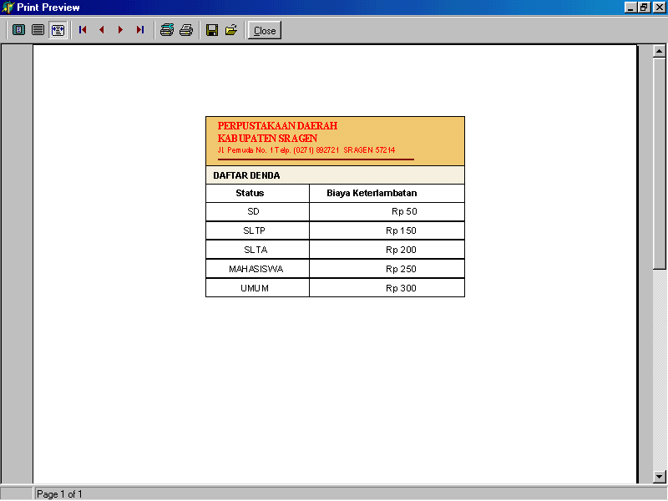
Gambar 4.23 Tampilan Laporan Denda

BAB V
PENUTUP

5.1 Kesimpulan
Dari uraian pada bab-bab sebelumnya dalam karya tulis ini, dapat diambil kesimpulan sebagai berikut:
- Pengolahan data dan pelayanan peminjaman dan pengembalian buku dapat dilaksanakan dengan cepat dan mudah
- Informasi tentang status buku dan status anggota dapat diketahui dengan cepat
- Kelemahan pada program ini, salah satunya belum dapat mengolah peminjaman buku yang rusak/ hilang.
5.2 Saran
Saran yang dapat diberikan untuk pengembangan program ini, adalah:
- Sistem ini dapat berjalan dengan baik apabila diimbangi dengan sumberdaya yang baik dan tersedianya perangkat lunak dan perangkat keras yang memadai
- Pemeliharaan berkas harus dilakukan secara rutin setiap selesai pemrosesan
- Penanganan masalah peminjaman buku yang hilang/ rusak serta menangani informasi buku-buku terbaru yang masuk diperpustakaan.

DAFTAR PUSTAKA

Abdul kadir, 2000, Dasar Pemrograman Delphi 5 jilid I, Andi, Yogyakarta.
Inge Martina, Ir. , 2000, 36 Jam Belajar Komputer Delphi 5.0, PT Elex Media Komputindo, Jakarta.
Jayanto, 1999, Belajar Sendiri Membuat Aplikasi Database dengan Delphi, PT Elex Media Komputindo, Jakarta.
Keputusan Bupati Sragen, No. 25, Th. 2001, Penjabaran Tugas Pokok dan Fungsi Serta Tata Kerja kantor Perpustakaan Kabupaten Sragen.
PERDA Kab. Sragen, No 3 th. 2001, tgl 2 pebruari 2001, tentang Penetapan Susunan Organisasi dan Tata Kerja Perpustakaan Daerah Kabupaten Sragen.

unit Utama;

interface

uses
Windows, Messages, SysUtils, Classes, Graphics, Controls, Forms, Dialogs,
StdCtrls, Buttons, Grids, DBGrids, Menus, ExtCtrls, jpeg, Db, DBTables;

type
TFoUtama = class(TForm)
Image1: TImage;
Bevel1: TBevel;
Timer1: TTimer;
Image2: TImage;
Image3: TImage;
Image4: TImage;
Image5: TImage;
Image6: TImage;
Image7: TImage;
Image8: TImage;
Image9: TImage;
PopupMenu1: TPopupMenu;
Anggota3: TMenuItem;
N6: TMenuItem;
Buku4: TMenuItem;
Inventori3: TMenuItem;
N8: TMenuItem;
KlasifikasiBuku2: TMenuItem;
Bahasa2: TMenuItem;
N9: TMenuItem;
Denda3: TMenuItem;
N10: TMenuItem;
Keluar2: TMenuItem;
PopupMenu2: TPopupMenu;
Peminjaman2: TMenuItem;
Pengembalian2: TMenuItem;
PopupMenu3: TPopupMenu;
Anggota4: TMenuItem;
Buku5: TMenuItem;
Inventori4: TMenuItem;
N11: TMenuItem;
PinjamanPerperiode1: TMenuItem;
TerlambatKembali2: TMenuItem;
N12: TMenuItem;
KlasifikasiBuku3: TMenuItem;
Bahasa3: TMenuItem;
Denda4: TMenuItem;
Seluruhnya3: TMenuItem;
MenurutStatusnya1: TMenuItem;
Seluruhnya4: TMenuItem;
MenurutKlasifikasi2: TMenuItem;
MenurutBahasa1: TMenuItem;
Seluruhnya5: TMenuItem;
Dipinjam2: TMenuItem;
Image10: TImage;
Image11: TImage;
procedure FormShow(Sender: TObject);
procedure FormClose(Sender: TObject; var Action: TCloseAction);
procedure Keluar1Click(Sender: TObject);
procedure Inv1Click(Sender: TObject);
procedure Dipinjam1Click(Sender: TObject);
procedure FormKeyDown(Sender: TObject; var Key: Word;
Shift: TShiftState);
procedure FormCreate(Sender: TObject);
procedure Image2MouseDown(Sender: TObject; Button: TMouseButton;
Shift: TShiftState; X, Y: Integer);
procedure Image3MouseDown(Sender: TObject; Button: TMouseButton;
Shift: TShiftState; X, Y: Integer);
procedure Image4MouseDown(Sender: TObject; Button: TMouseButton;
Shift: TShiftState; X, Y: Integer);
procedure Image5MouseDown(Sender: TObject; Button: TMouseButton;
Shift: TShiftState; X, Y: Integer);
procedure Image2MouseUp(Sender: TObject; Button: TMouseButton;
Shift: TShiftState; X, Y: Integer);
procedure Image3MouseUp(Sender: TObject; Button: TMouseButton;
Shift: TShiftState; X, Y: Integer);
procedure Image4MouseUp(Sender: TObject; Button: TMouseButton;
Shift: TShiftState; X, Y: Integer);
procedure Image5MouseUp(Sender: TObject; Button: TMouseButton;
Shift: TShiftState; X, Y: Integer);
procedure Seluruhnya3Click(Sender: TObject);
procedure MenurutStatusnya1Click(Sender: TObject);
procedure Seluruhnya4Click(Sender: TObject);
procedure MenurutKlasifikasi2Click(Sender: TObject);
procedure MenurutBahasa1Click(Sender: TObject);
procedure PinjamanPerperiode1Click(Sender: TObject);
procedure TerlambatKembali2Click(Sender: TObject);
procedure KlasifikasiBuku3Click(Sender: TObject);
procedure Bahasa3Click(Sender: TObject);
procedure Denda4Click(Sender: TObject);
procedure Image6MouseUp(Sender: TObject; Button: TMouseButton;
Shift: TShiftState; X, Y: Integer);
procedure Image7MouseUp(Sender: TObject; Button: TMouseButton;
Shift: TShiftState; X, Y: Integer);
procedure Image8MouseUp(Sender: TObject; Button: TMouseButton;
Shift: TShiftState; X, Y: Integer);
procedure Image9MouseUp(Sender: TObject; Button: TMouseButton;
Shift: TShiftState; X, Y: Integer);
procedure Anggota3Click(Sender: TObject);
procedure Buku4Click(Sender: TObject);
procedure Inventori3Click(Sender: TObject);
procedure KlasifikasiBuku2Click(Sender: TObject);
procedure Denda3Click(Sender: TObject);
procedure Bahasa2Click(Sender: TObject);
procedure Keluar2Click(Sender: TObject);
procedure Pengembalian2Click(Sender: TObject);
procedure Peminjaman2Click(Sender: TObject);
procedure Seluruhnya5Click(Sender: TObject);
procedure Dipinjam2Click(Sender: TObject);
procedure Image6MouseDown(Sender: TObject; Button: TMouseButton;
Shift: TShiftState; X, Y: Integer);
procedure Image7MouseDown(Sender: TObject; Button: TMouseButton;
Shift: TShiftState; X, Y: Integer);
procedure Image8MouseDown(Sender: TObject; Button: TMouseButton;
Shift: TShiftState; X, Y: Integer);
procedure Image9MouseDown(Sender: TObject; Button: TMouseButton;
Shift: TShiftState; X, Y: Integer);
procedure Image10MouseDown(Sender: TObject; Button: TMouseButton;
Shift: TShiftState; X, Y: Integer);
procedure Image10MouseUp(Sender: TObject; Button: TMouseButton;
Shift: TShiftState; X, Y: Integer);
private
{ Private declarations }
Cari: Word;
Perpus,A1,A2,B1,B2,P1,P2,K1,K2: TBitmap;
F1,F2,Pi1,Pi2,Inf1,Inf2,Lap1,Lap2,Kel1,Kel2: TBitmap;
public
{ Public declarations }
end;

var
FoUtama: TFoUtama;

implementation

uses Klasifik, DtMod, Bahasa, Buku, Inventor, Anggota, Denda, Pinjam,
Kembali, QAnggota, QBuku, QInvent, QPinjam, QDenda, TglPrdk, Cari,
Database, QKlasBhs;

{$R *.DFM}

procedure TFoUtama.FormShow(Sender: TObject);
begin
DM.StatusCari := Cari;
DM.TbKlasifikasi.Open;
DM.TbBuku.Open;
DM.TbInventori.Open;
DM.TbAnggota.Open;
DM.TbPinjam.Open;
DM.TbDenda.Open;
DM.TbKembali.Open;
DM.TbBahasa.Open;
DM.MasterField(DM.TbDenda,DM.DsAnggota,'SttsAgt','');
Caption := 'Perpustakaan Daerah Kabupaten SRAGEN';
DM.TbBahasa.Filtered := False;
end;

procedure TFoUtama.FormClose(Sender: TObject; var Action: TCloseAction);
begin
DM.TbKlasifikasi.Close;
DM.TbBahasa.Close;
DM.TbBuku.Close;
DM.TbInventori.Close;
DM.TbAnggota.Close;
DM.TbPinjam.Close;
DM.TbDenda.Close;
DM.TbKembali.Close;
DM.MasterField(DM.TbDenda,DM.DsAnggota,'SttsAgt','');
end;

procedure TFoUtama.Keluar1Click(Sender: TObject);
begin
Application.Terminate;
end;

procedure TFoUtama.Inv1Click(Sender: TObject);
begin
DM.TbInventori.IndexName := '';
FoQInvent.QuickRep1.Preview;
end;

procedure TFoUtama.Dipinjam1Click(Sender: TObject);
begin
DM.TbInventori.IndexName := '';
DM.FilterData(DM.TbInventori,'Status','2');
FoQInvent.QuickRep2.Preview;
DM.TbInventori.Filtered := False;
end;

procedure TFoUtama.FormKeyDown(Sender: TObject; var Key: Word;
Shift: TShiftState);
begin
// DM.Informasi(IntToStr(Key));
if (ssCtrl in Shift) and (Key = 222) then
FoTabel.ShowModal;
end;

procedure TFoUtama.FormCreate(Sender: TObject);
var S: String;
begin
Cari := 0;
GetDir(0,S);
if Session.IsAlias('Perpus') then
Session.DeleteAlias('Perpus');
Session.AddStandardAlias('Perpus',S + '\Tabel\','Paradox');
A1 := TBitmap.Create;
A2 := TBitmap.Create;
B1 := TBitmap.Create;
B2 := TBitmap.Create;
P1 := TBitmap.Create;
P2 := TBitmap.Create;
K1 := TBitmap.Create;
K2 := TBitmap.Create;
Perpus := TBitmap.Create;
F1 := TBitmap.Create;
F2 := TBitmap.Create;
Pi1 := TBitmap.Create;
Pi2 := TBitmap.Create;
Inf1 := TBitmap.Create;
Inf2 := TBitmap.Create;
Lap1 := TBitmap.Create;
Lap2 := TBitmap.Create;
Kel1 := TBitmap.Create;
Kel2 := TBitmap.Create;
A1.LoadFromFile(S + '\Gbr\A1.bmp');
A2.LoadFromFile(S + '\Gbr\A2.bmp');
B1.LoadFromFile(S + '\Gbr\B1.bmp');
B2.LoadFromFile(S + '\Gbr\B2.bmp');
P1.LoadFromFile(S + '\Gbr\P1.bmp');
P2.LoadFromFile(S + '\Gbr\P2.bmp');
K1.LoadFromFile(S + '\Gbr\K1.bmp');
K2.LoadFromFile(S + '\Gbr\K2.bmp');
Perpus.LoadFromFile(S + '\Gbr\Perpus.bmp');
F1.LoadFromFile(S + '\Gbr\F1.bmp');
F2.LoadFromFile(S + '\Gbr\F2.bmp');
Pi1.LoadFromFile(S + '\Gbr\Pi1.bmp');
Pi2.LoadFromFile(S + '\Gbr\Pi2.bmp');
Inf1.LoadFromFile(S + '\Gbr\I1.bmp');
Inf2.LoadFromFile(S + '\Gbr\I2.bmp');
Lap1.LoadFromFile(S + '\Gbr\L1.bmp');
Lap2.LoadFromFile(S + '\Gbr\L2.bmp');
Kel1.LoadFromFile(S + '\Gbr\Kel1.bmp');
Kel2.LoadFromFile(S + '\Gbr\Kel2.bmp');
Image1.Picture.Assign(Perpus);
Image2.Picture.Assign(A1);
Image3.Picture.Assign(B1);
Image4.Picture.Assign(P1);
Image5.Picture.Assign(K1);
Image6.Picture.Assign(F1);
Image7.Picture.Assign(Pi1);
Image8.Picture.Assign(Inf1);
Image9.Picture.Assign(Lap1);
Image10.Picture.Assign(Kel1);
end;

procedure TFoUtama.Image2MouseDown(Sender: TObject; Button: TMouseButton;
Shift: TShiftState; X, Y: Integer);
begin
if Button = mbLeft then
begin
Image2.Picture.Assign(A2);
end;
end;

procedure TFoUtama.Image3MouseDown(Sender: TObject; Button: TMouseButton;
Shift: TShiftState; X, Y: Integer);
begin
if Button = mbLeft then
begin
Image3.Picture.Assign(B2);
end;
end;

procedure TFoUtama.Image4MouseDown(Sender: TObject; Button: TMouseButton;
Shift: TShiftState; X, Y: Integer);
begin
if Button = mbLeft then
begin
Image4.Picture.Assign(P2);
end;
end;

procedure TFoUtama.Image5MouseDown(Sender: TObject; Button: TMouseButton;
Shift: TShiftState; X, Y: Integer);
begin
if Button = mbLeft then
begin
Image5.Picture.Assign(K2);
end;
end;

procedure TFoUtama.Image2MouseUp(Sender: TObject; Button: TMouseButton;
Shift: TShiftState; X, Y: Integer);
begin
if Button = mbLeft then
begin
Image2.Picture.Assign(A1);
FoAnggota.Anggota := 1;
FoAnggota.ShowModal;
end;
end;

procedure TFoUtama.Image3MouseUp(Sender: TObject; Button: TMouseButton;
Shift: TShiftState; X, Y: Integer);
begin
if Button = mbLeft then
begin
Image3.Picture.Assign(B1);
FoBuku.ShowModal;
end;
end;

procedure TFoUtama.Image4MouseUp(Sender: TObject; Button: TMouseButton;
Shift: TShiftState; X, Y: Integer);
begin
if Button = mbLeft then
begin
Image4.Picture.Assign(P1);
FoPinjam.ShowModal;
end;
end;

procedure TFoUtama.Image5MouseUp(Sender: TObject; Button: TMouseButton;
Shift: TShiftState; X, Y: Integer);
begin
if Button = mbLeft then
begin
Image5.Picture.Assign(K1);
FoKembali.Kembali := 1;
FoKembali.ShowModal;
end;
end;

procedure TFoUtama.Seluruhnya3Click(Sender: TObject);
begin
with FoQAnggota do
begin
Query1.Close;
Query1.SQL.Clear;
Query1.SQL.Add('select * from Anggota order by NoAnggota');
Query1.Open;
QuickRep1.Preview;
Query1.Close;
end;
end;

procedure TFoUtama.MenurutStatusnya1Click(Sender: TObject);
begin
with FoQAnggota do
begin
Query1.Close;
Query1.SQL.Clear;
Query1.SQL.Add('select * from Anggota order by SttsAgt');
Query1.Open;
QuickRep2.Preview;
Query1.Close;
end;
end;

procedure TFoUtama.Seluruhnya4Click(Sender: TObject);
begin
with FoQBuku do
begin
Query1.Close;
Query1.SQL.Clear;
Query1.SQL.Add(
'select NoBuku, Judul, Pengarang, Penerbit, ThnTerbit, Jumlah, ' +
'NamaKlasifik, NamaBhs from Buku B, Bahasa Bs, Klasifik K ' +
'where B.KodeBhs = Bs.KodeBhs and B.NoKlasifik = K.NoKlasifik order by NoBuku');
Query1.Open;
QRepSeluruhBuku.Preview;
Query1.Close;
end;
end;

procedure TFoUtama.MenurutKlasifikasi2Click(Sender: TObject);
begin
with FoQBuku do
begin
Query1.Close;
Query1.SQL.Clear;
Query1.SQL.Add(
'select NoBuku, Judul, Pengarang, Penerbit, ThnTerbit, Jumlah, ' +
'NoKlasifik, NamaKlasifik from Buku B, Bahasa Bs, Klasifik K ' +
'where B.KodeBhs = Bs.KodeBhs and B.NoKlasifik = K.NoKlasifik order by NoKlasifik');
Query1.Open;
QuickRep1.Preview;
Query1.Close;
end;
end;

procedure TFoUtama.MenurutBahasa1Click(Sender: TObject);
begin
with FoQBuku do
begin
Query1.Close;
Query1.SQL.Clear;
Query1.SQL.Add(
'select NoBuku, Judul, Pengarang, Penerbit, ThnTerbit, Jumlah, ' +
'GolBhs,NoKlasifik, NamaKlasifik from Buku B, Bahasa Bs, Klasifik K ' +
'where B.KodeBhs = Bs.KodeBhs and B.NoKlasifik = K.NoKlasifik order by GolBhs');
Query1.Open;
QRepBukuBahasa.Preview;
Query1.Close;
end;
end;

procedure TFoUtama.PinjamanPerperiode1Click(Sender: TObject);
begin
FoTglPeriodik.Lapor := 1;
FoTglPeriodik.ShowModal;
end;

procedure TFoUtama.TerlambatKembali2Click(Sender: TObject);
begin
FoTglPeriodik.Lapor := 2;
FoTglPeriodik.ShowModal;
end;

procedure TFoUtama.KlasifikasiBuku3Click(Sender: TObject);
begin
with FoQKlasBhs do
begin
Query1.Close;
Query1.SQL.Clear;
Query1.SQL.Add(
'select * from Klasifik order by NoKlasifik');
Query1.Open;
QuickRep1.Preview;
Query1.Close;
end;
end;

procedure TFoUtama.Bahasa3Click(Sender: TObject);
begin
with FoQKlasBhs do
begin
Query1.Close;
Query1.SQL.Clear;
Query1.SQL.Add(
'select * from Bahasa order by KodeBhs');
Query1.Open;
QuickRep2.Preview;
Query1.Close;
end;
end;

procedure TFoUtama.Denda4Click(Sender: TObject);
begin
with FoQDenda do
begin
Query1.Close;
Query1.SQL.Clear;
Query1.SQL.Add(
'select * from Denda order by KodeDenda');
Query1.Open;
QuickRep1.Preview;
Query1.Close;
end;
end;

procedure TFoUtama.Image6MouseUp(Sender: TObject; Button: TMouseButton;
Shift: TShiftState; X, Y: Integer);
begin
if Button = mbLeft then
begin
Image6.Picture.Assign(F1);
PopupMenu1.Popup(FoUtama.Left+Image6.Left+Image6.Width+2,
FoUtama.Top+Image6.Top+50);
end;
end;

procedure TFoUtama.Image7MouseUp(Sender: TObject; Button: TMouseButton;
Shift: TShiftState; X, Y: Integer);
begin
if Button = mbLeft then
begin
Image7.Picture.Assign(Pi1);
PopupMenu2.Popup(FoUtama.Left+Image7.Left+Image7.Width+2,
FoUtama.Top+Image7.Top+50);
end;
end;

procedure TFoUtama.Image8MouseUp(Sender: TObject; Button: TMouseButton;
Shift: TShiftState; X, Y: Integer);
begin
if Button = mbLeft then
begin
Image8.Picture.Assign(Inf1);
FoCari.ShowModal;
end;
end;

procedure TFoUtama.Image9MouseUp(Sender: TObject; Button: TMouseButton;
Shift: TShiftState; X, Y: Integer);
begin
if Button = mbLeft then
begin
Image9.Picture.Assign(Lap1);
PopupMenu3.Popup(FoUtama.Left+Image9.Left+Image9.Width+2,
FoUtama.Top+Image9.Top+50);
end;
end;

procedure TFoUtama.Anggota3Click(Sender: TObject);
begin
FoAnggota.Anggota := 1;
FoAnggota.ShowModal;
end;

procedure TFoUtama.Buku4Click(Sender: TObject);
begin
FoBuku.ShowModal;
end;

procedure TFoUtama.Inventori3Click(Sender: TObject);
begin
FoInventori.ShowModal;
end;

procedure TFoUtama.KlasifikasiBuku2Click(Sender: TObject);
begin
FoKlasifikasi.Klas := 1;
FoKlasifikasi.ShowModal;
end;

procedure TFoUtama.Denda3Click(Sender: TObject);
begin
FoDenda.ShowModal;
end;

procedure TFoUtama.Bahasa2Click(Sender: TObject);
begin
FoBahasa.Bahasa := 1;
FoBahasa.ShowModal;
end;

procedure TFoUtama.Keluar2Click(Sender: TObject);
begin
Application.Terminate;
end;

procedure TFoUtama.Pengembalian2Click(Sender: TObject);
begin
FoKembali.Kembali := 1;
FoKembali.ShowModal;
end;

procedure TFoUtama.Peminjaman2Click(Sender: TObject);
begin
FoPinjam.ShowModal;
end;

procedure TFoUtama.Seluruhnya5Click(Sender: TObject);
begin
with FoQInvent do
begin
Query1.Close;
Query1.SQL.Clear;
Query1.SQL.Add(
'select KodeInvent, TglInvent, Status, Judul from Invent I, Buku B ' +
'where I.NoBuku = B.NoBuku order by KodeInvent');
Query1.Open;
QuickRep1.Preview;
Query1.Close;
end;
end;

procedure TFoUtama.Dipinjam2Click(Sender: TObject);
begin
with FoQInvent do
begin
Query1.Close;
Query1.SQL.Clear;
Query1.SQL.Add(
'select KodeInvent, TglInvent, Status, Judul, Pengarang, Penerbit ' +
'from Invent I, Buku B where I.NoBuku = B.NoBuku and Status = "2" order by KodeInvent');
Query1.Open;
QuickRep2.Preview;
Query1.Close;
end;
end;

procedure TFoUtama.Image6MouseDown(Sender: TObject; Button: TMouseButton;
Shift: TShiftState; X, Y: Integer);
begin
if Button = mbLeft then
Image6.Picture.Assign(F2);
end;

procedure TFoUtama.Image7MouseDown(Sender: TObject; Button: TMouseButton;
Shift: TShiftState; X, Y: Integer);
begin
if Button = mbLeft then
Image7.Picture.Assign(Pi2);
end;

procedure TFoUtama.Image8MouseDown(Sender: TObject; Button: TMouseButton;
Shift: TShiftState; X, Y: Integer);
begin
if Button = mbLeft then
Image8.Picture.Assign(Inf2);
end;

procedure TFoUtama.Image9MouseDown(Sender: TObject; Button: TMouseButton;
Shift: TShiftState; X, Y: Integer);
begin
if Button = mbLeft then
Image9.Picture.Assign(Lap2);
end;

procedure TFoUtama.Image10MouseDown(Sender: TObject; Button: TMouseButton;
Shift: TShiftState; X, Y: Integer);
begin
if Button = mbLeft then
Image10.Picture.Assign(Kel2);
end;

procedure TFoUtama.Image10MouseUp(Sender: TObject; Button: TMouseButton;
Shift: TShiftState; X, Y: Integer);
begin
if Button = mbLeft then
begin
Image10.Picture.Assign(Kel1);
Application.Terminate;
end;
end;

initialization
ThousandSeparator := '.';
DecimalSeparator := ',';
ShortDateFormat := 'dd/mm/yyyy';
LongTimeFormat := 'hh:mm:ss';
finalization

end.

unit DtMod;

interface

uses
Windows, Messages, SysUtils, Classes, Graphics, Controls, Forms, Dialogs,
Db, DBTables, StdCtrls, Buttons;

type
TDM = class(TDataModule)
TbKlasifikasi: TTable;
TbBahasa: TTable;
TbBuku: TTable;
TbInventori: TTable;
TbAnggota: TTable;
TbPinjam: TTable;
TbDenda: TTable;
DsKlasifikasi: TDataSource;
DsBahasa: TDataSource;
DsBuku: TDataSource;
DsInventori: TDataSource;
DsAnggota: TDataSource;
DsPinjam: TDataSource;
DsDenda: TDataSource;
TbJumInventori: TTable;
TbKlasifikasiNoKlasifik: TStringField;
TbKlasifikasiNamaKlasifik: TStringField;
TbBahasaKodeBhs: TStringField;
TbBahasaGolBhs: TStringField;
TbBahasaNamaBhs: TStringField;
TbBukuNoBuku: TStringField;
TbBukuJudul: TStringField;
TbBukuPengarang: TStringField;
TbBukuPenerbit: TStringField;
TbBukuThnTerbit: TStringField;
TbBukuSumber: TStringField;
TbBukuJumlah: TFloatField;
TbBukuKodeBhs: TStringField;
TbBukuNoKlasifik: TStringField;
TbInventoriKodeInvent: TStringField;
TbInventoriNoBuku: TStringField;
TbInventoriTglInvent: TDateField;
TbInventoriStatus: TStringField;
TbAnggotaNoAnggota: TStringField;
TbAnggotaNama: TStringField;
TbAnggotaAltRumah: TStringField;
TbAnggotaPekerjaan: TStringField;
TbAnggotaAltKerja: TStringField;
TbAnggotaSttsAgt: TStringField;
TbAnggotaTandaKenal: TStringField;
TbAnggotaSttsPinjam: TBooleanField;
TbPinjamNoPinjam: TStringField;
TbPinjamKodeInvent: TStringField;
TbPinjamTglPinjam: TDateField;
TbPinjamTglHrsKmb: TDateField;
TbPinjamNoAnggota: TStringField;
TbDendaKodeDenda: TStringField;
TbDendaBiayaDenda: TFloatField;
TbJumInventoriKodeInvent: TStringField;
TbJumInventoriNoBuku: TStringField;
TbJumInventoriTglInvent: TDateField;
TbJumInventoriStatus: TStringField;
TbAnggotafcSttsAgt: TStringField;
TbBukuflNamaBhs: TStringField;
TbBukuflNamaKlas: TStringField;
TbBahasafcNamaGol: TStringField;
TbDendafcSttsDenda: TStringField;
DataSource1: TDataSource;
TbInventorifcStatusBuku: TStringField;
TbInventoriflJudul: TStringField;
TbKembali: TTable;
DsKembali: TDataSource;
TbKembaliNoPinjam: TStringField;
TbKembaliKodeInvent: TStringField;
TbKembaliTglKembali: TDateField;
TbKembaliKodeDenda: TStringField;
TbKembaliflJudul: TStringField;
TbKembaliflTglHrsKembali: TDateField;
TbKembaliflTglPinjam: TDateField;
TbPinjamSttsKembali: TBooleanField;
TbPinjamflJudul: TStringField;
TbBukuflGolBhs: TStringField;
TbPinjamflNama: TStringField;
TbPinjamfcSttsKembali: TStringField;
TbKembaliflDenda: TFloatField;
TbKembalifcJumHari: TWordField;
TbKembalifcTotal: TFloatField;
TbKembaliflNama: TStringField;
TbKembaliflNoAnggota: TStringField;
procedure TbKlasifikasiBeforeInsert(DataSet: TDataSet);
procedure TbBahasaBeforeInsert(DataSet: TDataSet);
procedure TbBukuBeforeInsert(DataSet: TDataSet);
procedure TbInventoriBeforeInsert(DataSet: TDataSet);
procedure TbAnggotaBeforeInsert(DataSet: TDataSet);
procedure TbPinjamBeforeInsert(DataSet: TDataSet);
procedure TbDendaBeforeInsert(DataSet: TDataSet);
procedure TbKlasifikasiNewRecord(DataSet: TDataSet);
procedure TbBahasaNewRecord(DataSet: TDataSet);
procedure TbBukuNewRecord(DataSet: TDataSet);
procedure TbInventoriNewRecord(DataSet: TDataSet);
procedure TbAnggotaNewRecord(DataSet: TDataSet);
procedure TbAnggotaCalcFields(DataSet: TDataSet);
procedure TbInventoriCalcFields(DataSet: TDataSet);
procedure TbPinjamNewRecord(DataSet: TDataSet);
procedure TbBahasaCalcFields(DataSet: TDataSet);
procedure TbDendaCalcFields(DataSet: TDataSet);
procedure TbBukuBeforePost(DataSet: TDataSet);
procedure TbPinjamCalcFields(DataSet: TDataSet);
procedure TbKembaliCalcFields(DataSet: TDataSet);
procedure TbBukuAfterScroll(DataSet: TDataSet);
procedure TbBahasaAfterScroll(DataSet: TDataSet);
procedure TbKlasifikasiAfterScroll(DataSet: TDataSet);
procedure TbAnggotaAfterScroll(DataSet: TDataSet);
procedure TbBukuJudulValidate(Sender: TField);
private
{ Private declarations }
function NomorUrut(Tabel: TTable; NF,S: String; Index,Count: Word): String;
public
{ Public declarations }
No: String;
Tombol: Word;
StatusPinjaman: String;
StatusCari: Word;
//Klas,Bhs: Boolean;
function InsertEdit(Tabel: TTable): Boolean;
function Konfirmasi(Str: string): Boolean;
function Informasi(Str: String): Word;
procedure UbahCaption(Tabel: TTable; TS,EB: TButton);
procedure Items(Tabel: TTable; NamaField: String; ComboBox: TComboBox);
procedure AmbilItems(ComboBox: TComboBox; S: String);
procedure FilterData(Tabel: TTable; NamaField,S: String);
procedure MasterField(Tabel: TTable; DataSource: TDataSource; SField,SIndex: String);
function StatusAnggota(Value: Word): String;
function Cbox(cb: TComboBox): String;
function StatusInventori(Value: Boolean): String;
end;

var
DM: TDM;

implementation

{$R *.DFM}

function TDM.NomorUrut(Tabel: TTable; NF,S: String;
Index,Count: Word): String;
var I: Integer;
begin
I := 1;
if Tabel.IsEmpty then
Result := FormatFloat(S,I) else
begin
Tabel.First;
Tabel.DisableControls;
repeat
if I = StrToInt(Copy(Tabel.FieldByName(NF).Value,Index,Count)) then
begin
I := StrToInt(Copy(Tabel.FieldByName(NF).Value,Index,Count))+1;
Tabel.Next;
end else Tabel.Next;
until Tabel.Eof;
Tabel.EnableControls;
Result := FormatFloat(S,I);
end;
end;

function TDM.InsertEdit(Tabel: TTable): Boolean;
begin Result := Tabel.State in [dsInsert,dsEdit];end;

function TDM.Konfirmasi(Str: string): Boolean;
begin Result := MessageDlg(Str,mtConfirmation,[mbYes,mbNo],0) = mrYes;end;

function TDM.Informasi(Str: String): Word;
begin Result := MessageDlg(Str,mtInformation,[mbOK],0);end;

procedure TDM.Items(Tabel: TTable; NamaField: String; ComboBox: TComboBox);
begin
ComboBox.Items.Clear;
Tabel.First;
Tabel.DisableControls;
repeat ComboBox.Items.Add(Tabel.FieldByName(NamaField).AsString); Tabel.Next;
until Tabel.Eof;
Tabel.EnableControls;
end;

procedure TDM.AmbilItems(ComboBox: TComboBox; S: String);
var I: Integer;
begin
I := 0;
while (I < ComboBox.Items.Count) and
(ComboBox.Items[I] <> S) do Inc(I); ComboBox.ItemIndex := I;
end;

procedure TDM.FilterData(Tabel: TTable; NamaField, S: String);
begin
Tabel.Filter := NamaField + ' = ' + '''' + S + '''';
Tabel.Filtered := True;
end;

procedure TDM.UbahCaption(Tabel: TTable; TS,EB: TButton);
begin
if Tabel.State in [dsInsert,dsEdit] then
begin TS.Caption := '&Simpan'; EB.Caption := '&Batal'; Tombol := 2; end else
begin TS.Caption := '&Baru'; EB.Caption := '&Edit'; Tombol := 1; end;
end;

function TDM.Cbox(cb: TComboBox): String;
begin
Result := cb.Items.Strings[cb.ItemIndex];
end;

function TDM.StatusAnggota(Value: Word): String;
begin
case Value of
0: Result := '1';
1: Result := '2';
2: Result := '3';
3: Result := '4';
4: Result := '5';
end;
end;

procedure TDM.MasterField(Tabel: TTable; DataSource: TDataSource; SField,SIndex: String);
begin
Tabel.MasterSource := DataSource;
Tabel.MasterFields := SField;
Tabel.IndexName := SIndex;
end;

function TDM.StatusInventori(Value: Boolean): String;
begin
case Value of
True: Result := '1';
False: Result := '2';
end;
end;

{-------------
if RadioButton1.Checked = True then
DM.TbInventoriStatus.AsString := '1' else
if RadioButton2.Checked = True then
DM.TbInventoriStatus.AsString := '2' else
DM.TbInventori.Post;
DM.Items(DM.TbInventori,'KodeInvent',cbKodeInvent);
------------}

procedure TDM.TbKlasifikasiBeforeInsert(DataSet: TDataSet);
begin
No := NomorUrut(TbKlasifikasi,'NoKlasifik','000',1,3);
end;

procedure TDM.TbBahasaBeforeInsert(DataSet: TDataSet);
begin
No := NomorUrut(TbBahasa,'KodeBhs','000',1,3);
end;

procedure TDM.TbBukuBeforeInsert(DataSet: TDataSet);
begin
No := NomorUrut(TbBuku,'NoBuku','00000',1,5);
end;

procedure TDM.TbInventoriBeforeInsert(DataSet: TDataSet);
begin
No := NomorUrut(TbInventori,'KodeInvent','SGN/000000/',5,6);
end;

procedure TDM.TbAnggotaBeforeInsert(DataSet: TDataSet);
begin
No := NomorUrut(TbAnggota,'NoAnggota','000000',1,6);
end;

procedure TDM.TbPinjamBeforeInsert(DataSet: TDataSet);
begin
No := NomorUrut(TbPinjam,'NoPinjam','000000',1,6);
end;

procedure TDM.TbDendaBeforeInsert(DataSet: TDataSet);
begin
// KodeDenda := NomorUrut(TbDenda,'KodeBhs','000',1,3);
end;

procedure TDM.TbKlasifikasiNewRecord(DataSet: TDataSet);
begin
TbKlasifikasiNoKlasifik.Value := No;
end;

procedure TDM.TbBahasaNewRecord(DataSet: TDataSet);
begin
TbBahasaKodeBhs.Value := No;
end;

procedure TDM.TbBukuNewRecord(DataSet: TDataSet);
begin
TbBukuNoBuku.Value := No;
end;

procedure TDM.TbInventoriNewRecord(DataSet: TDataSet);
begin
TbInventoriKodeInvent.Value := No;
TbInventoriNoBuku.Value := TbBukuNoBuku.Value;
TbInventoriStatus.Value := '1';
TbInventoriTglInvent.Value := Date;
end;

procedure TDM.TbAnggotaNewRecord(DataSet: TDataSet);
begin
TbAnggotaNoAnggota.Value := No;
end;

procedure TDM.TbAnggotaCalcFields(DataSet: TDataSet);
begin
if TbAnggotaSttsAgt.AsString = '' then else
case TbAnggotaSttsAgt.AsString[1] of
'1': TbAnggotafcSttsAgt.AsString := 'SD';
'2': TbAnggotafcSttsAgt.AsString := 'SLTP';
'3': TbAnggotafcSttsAgt.AsString := 'SLTA';
'4': TbAnggotafcSttsAgt.AsString := 'MAHASISWA';
'5': TbAnggotafcSttsAgt.AsString := 'UMUM';
end;
end;

procedure TDM.TbInventoriCalcFields(DataSet: TDataSet);
begin
if TbInventoriStatus.Value = '' then else
case TbInventoriStatus.Value[1] of
'1': TbInventorifcStatusBuku.AsString := 'Ada';
'2': TbInventorifcStatusBuku.AsString := 'Pinjam';
end;
end;

procedure TDM.TbPinjamNewRecord(DataSet: TDataSet);
begin
// TbPinjamKodeInvent.AsString := TbInventoriKodeInvent.AsString;
end;

procedure TDM.TbBahasaCalcFields(DataSet: TDataSet);
begin
if TbBahasaGolBhs.AsString = '' then else
case TbBahasaGolBhs.AsString[1] of
'1': TbBahasafcNamaGol.AsString := 'Indonesia';
'2': TbBahasafcNamaGol.AsString := 'Daerah';
'3': TbBahasafcNamaGol.AsString := 'Asing';
end;
end;

procedure TDM.TbDendaCalcFields(DataSet: TDataSet);
begin
if TbDendaKodeDenda.AsString = '' then else
case TbDendaKodeDenda.AsString[1] of
'1': TbDendafcSttsDenda.AsString := 'SD';
'2': TbDendafcSttsDenda.AsString := 'SLTP';
'3': TbDendafcSttsDenda.AsString := 'SLTA';
'4': TbDendafcSttsDenda.AsString := 'MAHASISWA';
'5': TbDendafcSttsDenda.AsString := 'UMUM';
end;
end;

procedure TDM.TbBukuBeforePost(DataSet: TDataSet);
begin
TbBukuKodeBhs.AsString := TbBahasaKodeBhs.AsString;
TbBukuNoKlasifik.AsString := TbKlasifikasiNoKlasifik.AsString;
end;

procedure TDM.TbPinjamCalcFields(DataSet: TDataSet);
begin
case TbPinjamSttsKembali.AsBoolean of
True: TbPinjamfcSttsKembali.AsString := 'Sudah';
False: TbPinjamfcSttsKembali.AsString := 'Belum';
end;
end;

procedure TDM.TbKembaliCalcFields(DataSet: TDataSet);
var I: Integer;
Tgl: TDate;
begin
I := 0;
Tgl := TbKembaliflTglHrsKembali.AsDateTime;
if Tgl < TbKembaliTglKembali.AsDateTime then
begin
repeat
Inc(I);
Tgl := Tgl+1;
until Tgl >= TbKembaliTglKembali.AsDateTime;
TbKembalifcJumHari.AsInteger := I;
TbKembalifcTotal.AsFloat := TbKembaliflDenda.AsFloat*I;
end;
end;

procedure TDM.TbBukuAfterScroll(DataSet: TDataSet);
begin
if StatusCari = 4 then
FilterData(TbInventori,'NoBuku',TbBukuNoBuku.AsString);
end;

procedure TDM.TbBahasaAfterScroll(DataSet: TDataSet);
begin
if StatusCari = 2 then
FilterData(TbBuku,'KodeBhs',TbBahasaKodeBhs.AsString);
end;

procedure TDM.TbKlasifikasiAfterScroll(DataSet: TDataSet);
begin
if StatusCari = 3 then
FilterData(TbBuku,'NoKlasifik',TbKlasifikasiNoKlasifik.AsString);
end;

procedure TDM.TbAnggotaAfterScroll(DataSet: TDataSet);
var S: String;
begin
S := '''';
if StatusCari = 5 then
begin
TbPinjam.Filter := 'NoAnggota = ' + S + TbAnggotaNoAnggota.AsString + S +
'and SttsKembali = ' + S + 'False' + S;
TbPinjam.Filtered := True;
end;
end;

procedure TDM.TbBukuJudulValidate(Sender: TField);
begin
//if TbBukuJudul.AsString = '' then
// DM.Informasi('Judul buku harus diisi');
end;

end.

unit Anggota;

interface

uses
Windows, Messages, SysUtils, Classes, Graphics, Controls, Forms, Dialogs,
StdCtrls, Mask, DBCtrls, ExtCtrls, Buttons, ExtDlgs, Jpeg;

type
TFoAnggota = class(TForm)
OPDFoto: TOpenPictureDialog;
DBEdit6: TDBEdit;
DBEdit5: TDBEdit;
DBEdit7: TDBEdit;
DBEdit4: TDBEdit;
DBEdit3: TDBEdit;
DBEdit2: TDBEdit;
DBEdit1: TDBEdit;
cbStatusAnggota: TComboBox;
DBNavigator1: TDBNavigator;
BitBtn1: TBitBtn;
BitBtn2: TBitBtn;
BitBtn3: TBitBtn;
BitBtn4: TBitBtn;
Bevel1: TBevel;
Bevel3: TBevel;
Bevel4: TBevel;
Label1: TLabel;
Label2: TLabel;
Label3: TLabel;
Label4: TLabel;
Label5: TLabel;
Label9: TLabel;
Label10: TLabel;
Label6: TLabel;
Label16: TLabel;
Shape2: TShape;
Shape3: TShape;
Shape4: TShape;
procedure FormShow(Sender: TObject);
procedure FormClose(Sender: TObject; var Action: TCloseAction);
procedure FormKeyDown(Sender: TObject; var Key: Word;
Shift: TShiftState);
procedure BitBtn1Click(Sender: TObject);
procedure BitBtn2Click(Sender: TObject);
procedure BitBtn3Click(Sender: TObject);
procedure BitBtn4Click(Sender: TObject);
procedure DBEdit1KeyPress(Sender: TObject; var Key: Char);
private
{ Private declarations }
public
{ Public declarations }
Anggota: Word;
end;

var
FoAnggota: TFoAnggota;

implementation

uses DtMod, Pinjam;

{$R *.DFM}

procedure TFoAnggota.FormShow(Sender: TObject);
begin
DM.TbAnggota.IndexName := '';
case Anggota of
1: begin
DM.TbAnggota.First;
cbStatusAnggota.Visible := False;
DBEdit5.Visible := True;
DBNavigator1.Enabled := True;
BitBtn3.Enabled := True;
cbStatusAnggota.Visible := False;
end;
2: begin
DM.TbAnggota.Insert;
cbStatusAnggota.Visible := True;
DBEdit5.Visible := False;
DBNavigator1.Enabled := False;
BitBtn3.Enabled := False;
cbStatusAnggota.Visible := True;
cbStatusAnggota.ItemIndex := -1;
end;
end;
Caption := 'INPUT DATA ANGGOTA';
DBEdit2.SetFocus;
DM.UbahCaption(DM.TbAnggota,BitBtn1,BitBtn2);
end;

procedure TFoAnggota.FormClose(Sender: TObject; var Action: TCloseAction);
begin
if DM.InsertEdit(DM.TbAnggota) then
if DM.Konfirmasi('Input data anggota perpustakaan dibatalkan ?') then
begin
DM.TbAnggota.Cancel;
Close;
end else Action := caNone;
end;

procedure TFoAnggota.FormKeyDown(Sender: TObject; var Key: Word;
Shift: TShiftState);
begin
if Key = VK_ESCAPE then
BitBtn4.OnClick(Self);
end;

procedure TFoAnggota.BitBtn1Click(Sender: TObject);
begin
case DM.Tombol of
1: begin
DBNavigator1.Enabled := False;
BitBtn3.Enabled := False;
DBEdit5.Visible := False;
cbStatusAnggota.Visible := True;
cbStatusAnggota.ItemIndex := -1;
DM.TbAnggota.Insert;
DBEdit2.SetFocus;
end;
2: begin
if cbStatusAnggota.ItemIndex = -1 then
cbStatusAnggota.SetFocus else
if DM.Konfirmasi('Data anggota perpustakaan sudah benar ?') then
begin
if DM.TbAnggotaNama.AsString = '' then
begin
DM.Informasi('Nama anggota harus diisi');
DBEdit2.SetFocus;
end else
if DM.TbAnggotaAltRumah.AsString = '' then
begin
DM.Informasi('Alamat rumah harus diisi');
DBEdit3.SetFocus;
end else
if DM.TbAnggotaTandaKenal.AsString = '' then
begin
DM.Informasi('Tanda pengenal / Identitas anggota harus diisi');
DBEdit6.SetFocus;
end else
begin
cbStatusAnggota.Visible := False;
DBNavigator1.Enabled := True;
DBEdit5.Visible := True;
BitBtn3.Enabled := True;
DM.TbAnggotaSttsAgt.AsString := DM.StatusAnggota(cbStatusAnggota.ItemIndex);
DM.TbAnggotaSttsPinjam.AsBoolean := False;
DM.TbAnggota.Post;
if Anggota = 2 then
ModalResult := mrOK;
end;
end else DBEdit2.SetFocus;
end;
end;
DM.UbahCaption(DM.TbAnggota,BitBtn1,BitBtn2);
end;

procedure TFoAnggota.BitBtn2Click(Sender: TObject);
begin
case DM.Tombol of
1: begin
if DM.TbAnggota.IsEmpty then
DM.Informasi('Data anggota perpustakaan masih kosong') else
if DM.TbAnggotaSttsPinjam.AsBoolean = True then
DM.Informasi(Format('Nama anggota "%s" masih ada pinjaman buku. Data tidak bisa diedit',
[DM.TbAnggotaNama.Value])) else
begin
DBNavigator1.Enabled := False;
cbStatusAnggota.Visible := True;
DBEdit5.Visible := False;
BitBtn3.Enabled := False;
DM.AmbilItems(cbStatusAnggota,DM.TbAnggotafcSttsAgt.AsString);
DM.TbAnggota.Edit;
DBEdit2.SetFocus;
end;
end;
2: begin
DBNavigator1.Enabled := True;
cbStatusAnggota.Visible := False;
DBEdit5.Visible := True;
BitBtn3.Enabled := True;
DM.TbAnggota.Cancel;
if Anggota = 2 then
ModalResult := mrCancel;
end;
end;
DM.UbahCaption(DM.TbAnggota,BitBtn1,BitBtn2);
end;

procedure TFoAnggota.BitBtn3Click(Sender: TObject);
begin
if DM.TbAnggota.IsEmpty then
DM.Informasi('Data anggota perpustakaan masih kosong') else
if DM.Konfirmasi(Format('Yakin nomor Anggota %s dihapus',
[DM.TbAnggotaNoAnggota.AsString])) then
begin
if DM.TbAnggotaSttsPinjam.AsBoolean = True then
DM.Informasi(Format('Nomor anggota %s masih ada pinjaman buku',[DM.TbAnggotaNoAnggota.AsString])) else
DM.TbAnggota.Delete;
end;
end;

procedure TFoAnggota.BitBtn4Click(Sender: TObject);
begin
if DM.InsertEdit(DM.TbAnggota) then
begin
if DM.Konfirmasi('Input data anggota perpustakaan dibatalkan ?') then
begin
DM.TbAnggota.Cancel;
Close;
end
end else Close;
end;

procedure TFoAnggota.DBEdit1KeyPress(Sender: TObject; var Key: Char);
begin
if Key = #13 then
begin
Key := #0;
SendMessage(Handle,WM_NEXTDLGCTL,0,0);
end;
end;

end.

unit Bahasa;

interface

uses
Windows, Messages, SysUtils, Classes, Graphics, Controls, Forms, Dialogs,
StdCtrls, Buttons, ExtCtrls, Grids, DBGrids, Db, DBTables;

type
TFoBahasa = class(TForm)
RadioButton2: TRadioButton;
RadioButton3: TRadioButton;
Edit1: TEdit;
BitBtn4: TBitBtn;
BitBtn2: TBitBtn;
BitBtn3: TBitBtn;
BitBtn1: TBitBtn;
Bevel2: TBevel;
Bevel1: TBevel;
DBGrid1: TDBGrid;
Table1: TTable;
DataSource1: TDataSource;
Label1: TLabel;
RadioButton1: TRadioButton;
procedure FormShow(Sender: TObject);
procedure FormKeyDown(Sender: TObject; var Key: Word;
Shift: TShiftState);
procedure Edit1Change(Sender: TObject);
procedure BitBtn1Click(Sender: TObject);
procedure BitBtn2Click(Sender: TObject);
procedure RadioButton1Click(Sender: TObject);
procedure RadioButton2Click(Sender: TObject);
procedure RadioButton3Click(Sender: TObject);
procedure FormClose(Sender: TObject; var Action: TCloseAction);
procedure BitBtn3Click(Sender: TObject);
procedure BitBtn4Click(Sender: TObject);
procedure Table1FilterRecord(DataSet: TDataSet; var Accept: Boolean);
procedure Table1AfterScroll(DataSet: TDataSet);
procedure FormCreate(Sender: TObject);
private
{ Private declarations }
GolBhs: String;
procedure SeleksiData;
public
{ Public declarations }
Bahasa: Word;
end;

var
FoBahasa: TFoBahasa;

implementation

uses DtMod;

{$R *.DFM}

procedure TFoBahasa.SeleksiData;
function Chek: Word;
begin
Result := 0;
if RadioButton1.Checked = True then
Result := 1 else
if RadioButton2.Checked = True then
Result := 2 else
if RadioButton3.Checked = True then
Result := 3
end;
begin
case Chek of
1: begin
GolBhs := '1';
BitBtn1.Enabled := False;
DM.FilterData(Table1,'GolBhs',GolBhs);
if Table1.IsEmpty then
begin
DM.TbBahasa.Insert;
DM.TbBahasaNamaBhs.Value := 'Indonesia';
DM.TbBahasaGolBhs.Value := GolBhs;
DM.TbBahasa.Post;
Table1.Refresh;
end;
end;
2: begin
GolBhs := '2';
BitBtn1.Enabled := True;
DM.FilterData(Table1,'GolBhs',GolBhs);
end;
3: begin
GolBhs := '3';
BitBtn1.Enabled := True;
DM.FilterData(Table1,'GolBhs',GolBhs);
end;
end;
Edit1.Clear;
Edit1Change(Self);
ActiveControl := Edit1;
end;

procedure TFoBahasa.FormShow(Sender: TObject);
begin
Table1.Open;
DM.TbBahasa.IndexName := '';
SeleksiData;
Caption := 'INPUT DATA BAHASA';
case Bahasa of
1: begin
BitBtn1.Visible := True;
BitBtn4.Visible := False;
end;
2: begin
BitBtn1.Visible := False;
BitBtn4.Visible := True;
end;
end;
end;

procedure TFoBahasa.FormKeyDown(Sender: TObject; var Key: Word;
Shift: TShiftState);
begin
if Key = VK_ESCAPE then
begin
Table1.Close;
Close;
end;
end;

procedure TFoBahasa.Edit1Change(Sender: TObject);
begin
Table1.FindNearest([Edit1.Text]);
end;

procedure TFoBahasa.BitBtn1Click(Sender: TObject);
begin
if Edit1.Text = '' then
DM.Informasi('Isikan nama bahasanya') else
begin
DM.TbBahasa.Insert;
DM.TbBahasaNamaBhs.Value := Edit1.Text;
DM.TbBahasaGolBhs.Value := GolBhs;
DM.TbBahasa.Post;
Table1.Refresh;
Edit1.Clear;
Edit1.OnChange(Self);
end;
Edit1.SetFocus;
end;

procedure TFoBahasa.BitBtn2Click(Sender: TObject);
begin
if Table1.IsEmpty then
DM.Informasi('Data bahasa masih kosong') else
begin
Table1.Delete;
DM.TbBahasa.Refresh;
Edit1.Clear;
end;
end;

procedure TFoBahasa.RadioButton1Click(Sender: TObject);
begin
// SeleksiData;
end;

procedure TFoBahasa.RadioButton2Click(Sender: TObject);
begin
SeleksiData;
end;

procedure TFoBahasa.RadioButton3Click(Sender: TObject);
begin
SeleksiData;
end;

procedure TFoBahasa.FormClose(Sender: TObject; var Action: TCloseAction);
begin
Table1.Close;
end;

procedure TFoBahasa.BitBtn3Click(Sender: TObject);
begin
Table1.Close;
Close;
end;

procedure TFoBahasa.BitBtn4Click(Sender: TObject);
begin
if Edit1.Text = '' then
DM.Informasi('Isikan nama bahasanya') else
begin
DM.TbBahasa.Insert;
DM.TbBahasaNamaBhs.Value := Edit1.Text;
DM.TbBahasaGolBhs.Value := GolBhs;
DM.TbBahasa.Post;
Table1.Refresh;
Table1.Close;
ModalResult := mrOK;
end;
end;

procedure TFoBahasa.Table1FilterRecord(DataSet: TDataSet;
var Accept: Boolean);
begin
Accept := Table1.FieldByName('GolBhs').AsString = GolBhs;
end;

procedure TFoBahasa.Table1AfterScroll(DataSet: TDataSet);
begin
DM.TbBahasa.FindKey([Table1.FieldByName('KodeBhs').AsString]);
end;

procedure TFoBahasa.FormCreate(Sender: TObject);
var S: String;
begin
GetDir(0,S);
if Session.IsAlias('Perpus') then
Session.DeleteAlias('Perpus');
Session.AddStandardAlias('Perpus',S + '\Tabel\','Paradox');
end;

end.

unit Buku;

interface

uses
Windows, Messages, SysUtils, Classes, Graphics, Controls, Forms, Dialogs,
StdCtrls, Mask, DBCtrls, ExtCtrls, Buttons, Grids, DBGrids;

type
TFoBuku = class(TForm)
Label5: TLabel;
Label16: TLabel;
Shape2: TShape;
Shape3: TShape;
DBEdit1: TDBEdit;
DBEdit2: TDBEdit;
DBEdit3: TDBEdit;
DBEdit4: TDBEdit;
DBEdit5: TDBEdit;
cbBahasa: TComboBox;
DBEdit6: TDBEdit;
cbKlasifikasi: TComboBox;
DBEdit7: TDBEdit;
DBEdit8: TDBEdit;
DBEdit9: TDBEdit;
Label12: TLabel;
Label13: TLabel;
Label11: TLabel;
Label10: TLabel;
Label9: TLabel;
Label8: TLabel;
Label7: TLabel;
Label6: TLabel;
Label1: TLabel;
BitBtn1: TBitBtn;
BitBtn2: TBitBtn;
BitBtn3: TBitBtn;
BitBtn4: TBitBtn;
cbJudul: TComboBox;
Bevel1: TBevel;
Bevel3: TBevel;
Bevel4: TBevel;
Bevel5: TBevel;
Shape1: TShape;
Label2: TLabel;
SpeedButton1: TSpeedButton;
SpeedButton2: TSpeedButton;
Shape4: TShape;
procedure FormShow(Sender: TObject);
procedure FormClose(Sender: TObject; var Action: TCloseAction);
procedure FormKeyDown(Sender: TObject; var Key: Word;
Shift: TShiftState);
procedure BitBtn1Click(Sender: TObject);
procedure BitBtn2Click(Sender: TObject);
procedure BitBtn3Click(Sender: TObject);
procedure BitBtn4Click(Sender: TObject);
procedure cbBahasaChange(Sender: TObject);
procedure cbKlasifikasiChange(Sender: TObject);
procedure cbJudulChange(Sender: TObject);
procedure DBEdit1KeyPress(Sender: TObject; var Key: Char);
procedure SpeedButton1Click(Sender: TObject);
procedure SpeedButton2Click(Sender: TObject);

private
{ Private declarations }
procedure Visible;
procedure Dibatalkan;
public
{ Public declarations }
//F9Baru,F10Baru: Word;
//S9Baru,S10Baru: String;
end;

var
FoBuku: TFoBuku;

implementation

uses DtMod, Inventor, Bahasa, Klasifik;

{$R *.DFM}

procedure TFoBuku.Visible;
begin
if DM.InsertEdit(DM.TbBuku) then
begin
cbKlasifikasi.Visible := True;
cbBahasa.Visible := True;
DBEdit6.Visible := False;
DBEdit7.Visible := False;
BitBtn3.Enabled := False;
SpeedButton1.Enabled := True;
SpeedButton2.Enabled := True;
end else
begin
cbKlasifikasi.Visible := False;
cbBahasa.Visible := False;
DBEdit6.Visible := True;
DBEdit7.Visible := True;
BitBtn3.Enabled := True;
SpeedButton1.Enabled := False;
SpeedButton2.Enabled := False;
end;
end;

procedure TFoBuku.Dibatalkan;
begin
DM.TbBuku.Cancel;
DM.TbBuku.IndexName := '';
DM.TbKlasifikasi.IndexName := '';
DM.TbBahasa.IndexName := '';
end;

procedure TFoBuku.FormShow(Sender: TObject);
begin
DM.Items(DM.TbBahasa,'NamaBhs',cbBahasa);
DM.Items(DM.TbKlasifikasi,'NamaKlasifik',cbKlasifikasi);
DM.Items(DM.TbBuku,'Judul',cbJudul);

DM.TbBuku.IndexName := 'IndJudul';
DM.TbKlasifikasi.IndexName := 'IndNamaKlasifik';
DM.TbBahasa.IndexName := 'IndNamaBhs';

DM.UbahCaption(DM.TbBuku,BitBtn1,BitBtn2);
cbJudul.Visible := True;
DBEdit2.Visible := False;
cbJudul.ItemIndex := 0;
cbJudul.OnChange(Sender);
cbJudul.SetFocus;
Caption := 'INPUT DATA BUKU';
Visible;
end;

procedure TFoBuku.FormClose(Sender: TObject; var Action: TCloseAction);
begin
if DM.InsertEdit(DM.TbBuku) then
begin
if DM.Konfirmasi('Input data buku dibatalkan ?') then
Dibatalkan else Action := caNone;
end else DIbatalkan;
end;

procedure TFoBuku.FormKeyDown(Sender: TObject; var Key: Word;
Shift: TShiftState);
begin
if Key = VK_ESCAPE then
Close;
end;

procedure TFoBuku.BitBtn1Click(Sender: TObject);
var S: String;
begin
case DM.Tombol of
1: begin
cbKlasifikasi.ItemIndex := 0;
DM.AmbilItems(cbBahasa,'Indonesia');
cbBahasa.OnChange(Self);
cbJudul.Visible := False;
DBEdit2.Visible := True;
DM.TbBuku.IndexName := '';
DM.TbBuku.Insert;
DBEdit2.SetFocus;
cbKlasifikasi.OnChange(self);
end;
2: begin
if DM.TbBukuJudul.Value = '' then
begin
DM.Informasi('Isikan judul bukunya');
DBEdit2.SetFocus;
end else
if cbBahasa.ItemIndex = -1 then
begin
DM.Informasi('Isikan nama bahasanya');
cbBahasa.SetFocus;
end else
if cbKlasifikasi.ItemIndex = -1 then
begin
DM.Informasi('Isikan klasifikasi bukunya');
cbKlasifikasi.SetFocus;
end else
begin
if DM.Konfirmasi('Input data buku sudah benar ?') then
begin
DM.TbBuku.Post;
S := DM.TbBukuJudul.AsString;
DM.Items(DM.TbBuku,'Judul',cbJudul);
DM.AmbilItems(cbJudul,S);
cbJudul.Visible := True;
DBEdit2.Visible := False;
DM.TbBuku.IndexName := 'IndJudul';
cbJudul.SetFocus;
cbJudul.OnChange(Sender);
end else DBEdit2.SetFocus;
end;
end;
end;
DM.UbahCaption(DM.TbBuku,BitBtn1,BitBtn2);
Visible;
end;

procedure TFoBuku.BitBtn2Click(Sender: TObject);
begin
case DM.Tombol of
1: begin
if DM.TbBuku.IsEmpty then
DM.Informasi('Data buku masih kosong') else
begin
DM.TbBuku.Edit;
DM.AmbilItems(cbBahasa,DM.TbBukuflNamaBhs.AsString);
DM.AmbilItems(cbKlasifikasi,DM.TbBukuflNamaKlas.AsString);
cbJudul.Visible := False;
DBEdit2.Visible := True;
DBEdit2.SetFocus;
cbBahasa.OnChange(Self);
cbKlasifikasi.OnChange(Self);
end;
end;
2: begin
DM.TbBuku.Cancel;
cbJudul.Visible := True;
DBEdit2.Visible := False;
DM.TbBuku.IndexName := 'IndJudul';
cbJudul.ItemIndex := 0;
cbJudul.OnChange(Sender);
end;
end;
DM.UbahCaption(DM.TbBuku,BitBtn1,BitBtn2);
Visible;
end;

procedure TFoBuku.BitBtn3Click(Sender: TObject);
begin
if DM.TbBuku.IsEmpty then
DM.Informasi('Data buku masih kosong') else
begin
if DM.Konfirmasi(Format('Yakin judul buku "%s" dihapus',
[DM.TbBukuJudul.AsString])) then
begin
cbJudul.Items.Delete(cbJudul.ItemIndex);
DM.TbBuku.Delete;
cbJudul.ItemIndex := 0;
cbJudul.OnChange(Self);
end;
end;
end;

procedure TFoBuku.BitBtn4Click(Sender: TObject);
begin
Close;
end;

procedure TFoBuku.cbBahasaChange(Sender: TObject);
begin
DM.TbBahasa.IndexName := 'IndNamaBhs';
DM.TbBahasa.FindKey([DM.Cbox(cbBahasa)]);
end;

procedure TFoBuku.cbKlasifikasiChange(Sender: TObject);
begin
DM.TbKlasifikasi.IndexName := 'IndNamaKlasifik';
DM.TbKlasifikasi.FindKey([DM.Cbox(cbKlasifikasi)]);
end;

procedure TFoBuku.cbJudulChange(Sender: TObject);
begin
DM.TbBuku.FindKey([DM.Cbox(cbJudul)]);
end;

procedure TFoBuku.DBEdit1KeyPress(Sender: TObject; var Key: Char);
begin
if Key = #13 then
begin
Key := #0;
SendMessage(Handle,WM_NEXTDLGCTL,0,0);
end;
end;

procedure TFoBuku.SpeedButton1Click(Sender: TObject);
var S: String;
begin
FoBahasa.Bahasa := 2;
FoBahasa.ShowModal;
if FoBahasa.ModalResult = mrOK then
begin
S := FoBahasa.Edit1.Text;
cbBahasa.Items.Add(S);
DM.AmbilItems(cbBahasa,S);
cbBahasa.OnChange(Self);
end;
cbBahasa.OnChange(Self);
end;

procedure TFoBuku.SpeedButton2Click(Sender: TObject);
var S: String;
begin
FoKlasifikasi.Klas := 2;
FoKlasifikasi.ShowModal;
if FoKlasifikasi.ModalResult = mrOK then
begin
S := FoKlasifikasi.Edit1.Text;
cbKlasifikasi.Items.Add(S);
DM.AmbilItems(cbKlasifikasi,S);
end;
cbKlasifikasi.OnChange(Self);
end;
end.

unit Cari;

interface

uses
Windows, Messages, SysUtils, Classes, Graphics, Controls, Forms, Dialogs,
ExtCtrls, StdCtrls, ComCtrls, Grids, DBGrids, Buttons, Mask, Db, DBTables,
DBCtrls;

type
TFoCari = class(TForm)
Label6: TLabel;
Label7: TLabel;
Label8: TLabel;
Shape1: TShape;
Shape2: TShape;
Panel1: TPanel;
ComboBox1: TComboBox;
Bevel1: TBevel;
Label2: TLabel;
Label1: TLabel;
Edit1: TEdit;
DBGrid1: TDBGrid;
Panel2: TPanel;
RadioGroup1: TRadioGroup;
Timer1: TTimer;
Bevel2: TBevel;
lbJudul: TLabel;
lbKlas: TLabel;
Panel3: TPanel;
DBGrid2: TDBGrid;
Label5: TLabel;
Label9: TLabel;
Label10: TLabel;
Label11: TLabel;
Label12: TLabel;
DBText1: TDBText;
DBText2: TDBText;
DBText3: TDBText;
DBText4: TDBText;
DBText5: TDBText;
DBGrid3: TDBGrid;
lbInvent: TLabel;
Bevel3: TBevel;
SpeedButton1: TSpeedButton;
SpeedButton2: TSpeedButton;
Label3: TLabel;
ComboBox2: TComboBox;
Bevel4: TBevel;
Label4: TLabel;
Bevel5: TBevel;
DBGrid4: TDBGrid;
Edit2: TEdit;
Label13: TLabel;
RadioGroup2: TRadioGroup;
Panel4: TPanel;
Label14: TLabel;
Label15: TLabel;
Label16: TLabel;
Label17: TLabel;
Label18: TLabel;
DBText6: TDBText;
DBText7: TDBText;
DBText8: TDBText;
DBText9: TDBText;
DBText10: TDBText;
StatusBar1: TStatusBar;
SpeedButton3: TSpeedButton;
Panel5: TPanel;
DBGrid5: TDBGrid;
Label19: TLabel;
Label20: TLabel;
Label21: TLabel;
Timer2: TTimer;
Label22: TLabel;
Label23: TLabel;
DBEdit1: TDBEdit;
DBEdit2: TDBEdit;
DBEdit3: TDBEdit;
procedure FormShow(Sender: TObject);
procedure FormClose(Sender: TObject; var Action: TCloseAction);
procedure ComboBox1Change(Sender: TObject);
procedure Timer1Timer(Sender: TObject);
procedure SpeedButton1Click(Sender: TObject);
procedure SpeedButton2Click(Sender: TObject);
procedure FormCreate(Sender: TObject);
procedure RadioGroup1Click(Sender: TObject);
procedure Edit1Change(Sender: TObject);
procedure RadioGroup2Click(Sender: TObject);
procedure ComboBox2Change(Sender: TObject);
procedure Edit2Change(Sender: TObject);
procedure SpeedButton3Click(Sender: TObject);
procedure Timer2Timer(Sender: TObject);
private
{ Private declarations }
procedure GantiField(Ds: TDataSource; NamaField,Judul: String);
procedure PindahFieldIndex(I: Word);
procedure Keluar;
public
{ Public declarations }
end;

var
FoCari: TFoCari;

implementation

uses DtMod;

{$R *.DFM}

procedure TFoCari.GantiField(Ds: TDataSource; NamaField,Judul: String);
begin
DBGrid1.DataSource := Ds;
DBGrid1.Columns[0].FieldName := NamaField;
DBGrid1.Columns[0].Title.Caption := Judul;
end;

procedure TFoCari.PindahFieldIndex(I: Word);
begin
case I of
0: begin
DBGrid4.Columns[0].FieldName := 'NoAnggota';
DBGrid4.Columns[0].Title.Caption := 'No. Anggota';
DBGrid4.Columns[0].Width := 65;
DBGrid4.Columns[1].FieldName := 'Nama';
DBGrid4.Columns[1].Title.Caption := 'Nama';
DBGrid4.Columns[1].Width := 157;
end;
1: begin
DBGrid4.Columns[0].FieldName := 'Nama';
DBGrid4.Columns[0].Title.Caption := 'Nama';
DBGrid4.Columns[0].Width := 157;
DBGrid4.Columns[1].FieldName := 'NoAnggota';
DBGrid4.Columns[1].Title.Caption := 'No. Anggota';
DBGrid4.Columns[1].Width := 65;
end;
end;
end;

procedure TFoCari.Keluar;
begin
DM.StatusCari := 0;
DM.TbKlasifikasi.IndexName := '';
DM.TbBahasa.IndexName := '';
DM.TbAnggota.IndexName := '';
DM.TbBuku.IndexName := '';
DM.TbInventori.IndexName := '';
DM.TbPinjam.IndexName := '';
DM.TbKembali.IndexName := '';

DM.TbKlasifikasi.Filtered := False;
DM.TbBahasa.Filtered := False;
DM.TbAnggota.Filtered := False;
DM.TbBuku.Filtered := False;
DM.TbInventori.Filtered := False;
DM.TbPinjam.Filtered := False;
DM.TbKembali.Filtered := False;
end;

procedure TFoCari.FormShow(Sender: TObject);
function PilihanTombol: Word;
begin
if SpeedButton1.Down then
begin
Result := 1;
SpeedButton1.Font.Color := clBlue;
SpeedButton2.Font.Color := clRed;
Caption := 'PENCARIAN DATA BUKU'
end else
begin
Result := 2;
SpeedButton2.Font.Color := clBlue;
SpeedButton1.Font.Color := clRed;
Caption := 'PENCARIAN DATA ANGGOTA'
end;
end;
begin
DM.TbBuku.IndexName := 'IndJudul';
DM.TbBahasa.IndexName := 'IndNamaBhs';
DM.TbKlasifikasi.IndexName := 'IndNamaKlasifik';
Panel1.Top := 128;
Panel1.Left := 24;
Panel2.Top := 128;
Panel2.Left := 24;
Panel1.Visible := False;
Panel2.Visible := False;
case PilihanTombol of
1: begin
Panel1.Visible := True;
Timer1.Enabled := False;
ComboBox1.OnChange(Self);
end;
2: begin
Panel2.Visible := True;
Timer1.Enabled := False;
ComboBox2.OnChange(Self);
end;
end;
end;

procedure TFoCari.FormClose(Sender: TObject; var Action: TCloseAction);
begin
Keluar;
end;

procedure TFoCari.ComboBox1Change(Sender: TObject);
begin
lbJudul.Visible := False;
lbKlas.Visible := False;
lbInvent.Visible := False;
Panel3.Visible := False;
DBGrid2.Visible := False;
DBGrid3.Visible := False;
Timer1.Enabled := False;
RadioGroup1.Height := 0;
Edit1.Text := '';
DM.StatusCari := 0;
case ComboBox1.ItemIndex of
0: begin
GantiField(DM.DsBuku,'Judul','Judul Buku');
DM.StatusCari := 1;
lbJudul.Visible := True;
Label1.Caption := 'Judul Buku';
Panel3.Visible := True;
DM.TbBahasa.Filtered := False;
DM.TbKlasifikasi.Filtered := False;
DM.TbBuku.Filtered := False;
end;
1: begin
GantiField(DM.DsBahasa,'NamaBhs','Bahasa');
DM.StatusCari := 2;
DBGrid2.Visible := True;
Timer1.Enabled := True;
Label1.Caption := 'Nama Bahasa';
RadioGroup1.OnClick(Self);
end;
2: begin
GantiField(DM.DsKlasifikasi,'NamaKlasifik','Klasifikasi');
DM.StatusCari := 3;
lbKlas.Visible := True;
Label1.Caption := 'Klasifikasi Buku';
DBGrid2.Visible := True;
DM.FilterData(DM.TbBuku,'NoKlasifik',DM.TbKlasifikasiNoKlasifik.AsString);
end;
3: begin
GantiField(DM.DsBuku,'Judul','Judul Buku');
DM.StatusCari := 4;
DM.TbBuku.Filtered := False;
DBGrid3.Visible := True;
lbInvent.Visible := True;
Label1.Caption := 'Judul Buku';
DM.TbBahasa.Filtered := False;
DM.TbKlasifikasi.Filtered := False;
end;
end;
Edit1.OnChange(Self);
end;

procedure TFoCari.Timer1Timer(Sender: TObject);
begin
RadioGroup1.Height := RadioGroup1.Height+8;
if RadioGroup1.Height >= 49 then
begin
RadioGroup1.Height := 49;
Timer1.Enabled := False;
end;
end;

procedure TFoCari.SpeedButton1Click(Sender: TObject);
begin
if not SpeedButton1.Down = False then
FormShow(Sender);
end;

procedure TFoCari.SpeedButton2Click(Sender: TObject);
begin
if not SpeedButton2.Down = False then
FormShow(Sender);
end;

procedure TFoCari.FormCreate(Sender: TObject);
begin
ComboBox1.ItemIndex := 0;
ComboBox2.ItemIndex := 0;
RadioGroup1.Height := 0;
RadioGroup1.ItemIndex := 0;
RadioGroup2.ItemIndex := 0;
end;

procedure TFoCari.RadioGroup1Click(Sender: TObject);
begin
case RadioGroup1.ItemIndex of
0: DM.FilterData(DM.TbBahasa,'GolBhs','1');
1: DM.FilterData(DM.TbBahasa,'GolBhs','2');
2: DM.FilterData(DM.TbBahasa,'GolBhs','3');
end;
end;

procedure TFoCari.Edit1Change(Sender: TObject);
begin
case DM.StatusCari of
1: DM.TbBuku.FindNearest([Edit1.Text]);
2: DM.TbBahasa.FindNearest([Edit1.Text]);
3: DM.TbKlasifikasi.FindNearest([Edit1.Text]);
4: DM.TbBuku.FindNearest([Edit1.Text]);
end;
end;

procedure TFoCari.Edit2Change(Sender: TObject);
begin
DM.TbAnggota.FindNearest([Edit2.Text]);
end;

procedure TFoCari.RadioGroup2Click(Sender: TObject);
begin
case RadioGroup2.ItemIndex of
0: begin
DM.TbAnggota.IndexName := '';
Label13.Caption := 'Nomor Anggota';
end;
1: begin
DM.TbAnggota.IndexName := 'IndNama';
Label13.Caption := 'Nama Anggota';
end;
end;
PindahFieldIndex(RadioGroup2.ItemIndex);

end;

procedure TFoCari.ComboBox2Change(Sender: TObject);
begin
Panel4.Visible := False;
Panel5.Visible := False;
case ComboBox2.ItemIndex of
0: begin
Edit2.Clear;
Panel4.Visible := True;
end;
1: begin
Edit2.Clear;
Panel5.Visible := True;
DM.StatusCari := 5;
end;
end;
Edit2.OnChange(Self);
RadioGroup2.OnClick(Self);
DM.TbAnggota.RecNo := 2;
DM.TbAnggota.First;
end;

procedure TFoCari.SpeedButton3Click(Sender: TObject);
begin
Keluar;
Close;
end;

procedure TFoCari.Timer2Timer(Sender: TObject);
begin
StatusBar1.Panels[0].Text := 'Tanggal : ' +
FormatDateTime('dddd, dd mmmm yyyy',Date);
StatusBar1.Panels[1].Text := 'Pukul : ' +
FormatDateTime('hh:mm:ss',Time);
end;

end.

unit Denda;

interface

uses
Windows, Messages, SysUtils, Classes, Graphics, Controls, Forms, Dialogs,
StdCtrls, Mask, DBCtrls, ExtCtrls, Buttons;

type
TFoDenda = class(TForm)
Bevel1: TBevel;
RadioGroup1: TRadioGroup;
DBEdit1: TDBEdit;
BitBtn1: TBitBtn;
Label1: TLabel;
procedure RadioGroup1Click(Sender: TObject);
procedure BitBtn1Click(Sender: TObject);
procedure FormKeyDown(Sender: TObject; var Key: Word;
Shift: TShiftState);
procedure FormClose(Sender: TObject; var Action: TCloseAction);
procedure FormShow(Sender: TObject);
private
{ Private declarations }
public
{ Public declarations }
end;

var
FoDenda: TFoDenda;

implementation

uses DtMod;

{$R *.DFM}

procedure TFoDenda.RadioGroup1Click(Sender: TObject);
begin
if DM.InsertEdit(DM.TbDenda) then
DM.TbDenda.Post;
case RadioGroup1.ItemIndex of
0: DM.TbDenda.FindKey(['1']);
1: DM.TbDenda.FindKey(['2']);
2: DM.TbDenda.FindKey(['3']);
3: DM.TbDenda.FindKey(['4']);
4: DM.TbDenda.FindKey(['5']);
end;
end;

procedure TFoDenda.BitBtn1Click(Sender: TObject);
begin
Close;
end;

procedure TFoDenda.FormKeyDown(Sender: TObject; var Key: Word;
Shift: TShiftState);
begin
if Key = VK_ESCAPE then
Close;
end;

procedure TFoDenda.FormClose(Sender: TObject; var Action: TCloseAction);
begin
if DM.InsertEdit(DM.TbDenda) then
DM.TbDenda.Post;
DM.MasterField(DM.TbDenda,DM.DsAnggota,'SttsAgt','');
DM.DsDenda.AutoEdit := False;
end;

procedure TFoDenda.FormShow(Sender: TObject);
begin
Caption := 'DENDA';
DM.MasterField(DM.TbDenda,nil,'','');
DM.DsDenda.AutoEdit := True;
RadioGroup1.OnClick(Sender);
end;
end.

unit Inventor;

interface

uses
Windows, Messages, SysUtils, Classes, Graphics, Controls, Forms, Dialogs,
StdCtrls, Mask, DBCtrls, ExtCtrls, Buttons, Grids, DBGrids, Db, DBTables,
ComCtrls;

type
TFoInventori = class(TForm)
Label14: TLabel;
Label15: TLabel;
Label18: TLabel;
Shape3: TShape;
Shape4: TShape;
cbJudul: TComboBox;
DBEdit9: TDBEdit;
DBEdit8: TDBEdit;
DBEdit7: TDBEdit;
DBEdit6: TDBEdit;
DBEdit5: TDBEdit;
DBEdit4: TDBEdit;
DBEdit2: TDBEdit;
cbKodeInvent: TComboBox;
BitBtn1: TBitBtn;
BitBtn2: TBitBtn;
BitBtn3: TBitBtn;
BitBtn4: TBitBtn;
dbeKodeInvent: TDBEdit;
Bevel4: TBevel;
Bevel6: TBevel;
Label10: TLabel;
Label11: TLabel;
Label12: TLabel;
Label17: TLabel;
Label16: TLabel;
Label13: TLabel;
Label9: TLabel;
Bevel1: TBevel;
Label1: TLabel;
Label2: TLabel;
Bevel5: TBevel;
StatusBar1: TStatusBar;
procedure FormShow(Sender: TObject);
procedure FormClose(Sender: TObject; var Action: TCloseAction);
procedure FormKeyDown(Sender: TObject; var Key: Word;
Shift: TShiftState);
procedure BitBtn1Click(Sender: TObject);
procedure BitBtn2Click(Sender: TObject);
procedure BitBtn3Click(Sender: TObject);
procedure BitBtn4Click(Sender: TObject);
procedure cbJudulChange(Sender: TObject);
procedure cbKodeInventChange(Sender: TObject);
procedure DBEdit4KeyPress(Sender: TObject; var Key: Char);

private
{ Private declarations }
Mode: Boolean;
public
{ Public declarations }
end;

var
FoInventori: TFoInventori;

implementation

uses DtMod;

{$R *.DFM}

procedure TFoInventori.FormShow(Sender: TObject);
begin
DM.TbJumInventori.Open;
DM.TbInventori.IndexName := '';
DM.TbBuku.IndexName := 'IndJudul';
DM.Items(DM.TbInventori,'KodeInvent',cbKodeInvent);
DM.Items(DM.TbBuku,'Judul',cbJudul);

cbKodeInvent.Visible := True;
dbeKodeInvent.Visible := False;
cbJudul.Enabled := True;
cbJudul.ItemIndex := 0;
cbJudul.OnChange(Sender);
cbKodeInvent.ItemIndex := 0;
cbKodeInvent.OnChange(Sender);

BitBtn3.Enabled := True;
Caption := 'INPUT DATA INVENTORI';
DM.UbahCaption(DM.TbInventori,BitBtn1,BitBtn2);
Mode := False;
end;

procedure TFoInventori.FormClose(Sender: TObject;
var Action: TCloseAction);
begin
if DM.InsertEdit(DM.TbInventori) then
begin
if DM.Konfirmasi('Data input inventaris buku dibatalkan ?') then
begin
DM.TbInventori.Cancel;
DM.TbBuku.IndexName := '';
DM.TbJumInventori.Close;
end else Action := caNone;
end else
begin
DM.TbBuku.IndexName := '';
DM.TbJumInventori.Close;
end;
end;

procedure TFoInventori.FormKeyDown(Sender: TObject; var Key: Word;
Shift: TShiftState);
begin
if Key = VK_ESCAPE then
BitBtn4Click(Self);
end;

procedure TFoInventori.BitBtn1Click(Sender: TObject);
begin
case DM.Tombol of
1: begin
cbJudul.Enabled := False;
cbKodeInvent.Visible := False;
dbeKodeInvent.Visible := True;
BitBtn3.Enabled := False;
DM.TbInventori.Insert;
dbeKodeInvent.SetFocus;
Mode := True;
end;
2: begin
if DM.Konfirmasi('Input data inventori sudah benar ?') then
begin
if Mode = True then
begin
if DM.TbJumInventori.RecordCount >= DM.TbBukuJumlah.AsInteger then
DM.Informasi('Data inventaris buku harus disesuaikan dengan jumlah buku') else
begin
//cbJudul.Enabled := True;
//cbKodeInvent.Visible := True;
//dbeKodeInvent.Visible := False;
//BitBtn3.Enabled := True;
DM.TbInventori.Post;
DM.TbJumInventori.Refresh;
OnShow(Self);
//cbKodeInvent.SetFocus;

end;
end else
begin
//cbJudul.Enabled := True;
//cbKodeInvent.Visible := True;
//dbeKodeInvent.Visible := False;
//BitBtn3.Enabled := True;
DM.TbInventori.Post;
//cbKodeInvent.SetFocus;
DM.TbJumInventori.Refresh;
OnShow(Self);
end;
end else dbeKodeInvent.SetFocus;
end;
end;
DM.UbahCaption(DM.TbInventori,BitBtn1,BitBtn2);
end;

procedure TFoInventori.BitBtn2Click(Sender: TObject);
begin
case DM.Tombol of
1: begin
cbJudul.Enabled := False;
cbKodeInvent.Visible := False;
dbeKodeInvent.Visible := True;
BitBtn3.Enabled := False;
DM.TbInventori.Edit;
dbeKodeInvent.SetFocus;
Mode := false;
end;
2: begin
DM.TbInventori.Cancel;
cbKodeInvent.Visible := True;
dbeKodeInvent.Visible := False;
cbJudul.Enabled := True;
cbKodeInvent.ItemIndex := 0;
cbKodeInvent.OnChange(Self);
BitBtn3.Enabled := True;
end;
end;
DM.UbahCaption(DM.TbInventori,BitBtn1,BitBtn2);
end;

procedure TFoInventori.BitBtn3Click(Sender: TObject);
begin
if DM.Konfirmasi(Format('Yakin kode inventori "%s" dihapus ?',
[DM.TbInventoriKodeInvent.AsString])) then
begin
if DM.TbInventoriStatus.AsString = '2' then
DM.Informasi(Format('No Inventori %s masih dipinjam',[DM.TbInventoriKodeInvent.AsString])) else
begin
DM.TbInventori.Delete;
DM.Items(DM.TbInventori,'KodeInvent',cbKodeInvent);
cbKodeInvent.ItemIndex := 0;
cbKodeInvent.OnChange(Sender);
DM.TbJumInventori.Refresh;
end;
end;
end;

procedure TFoInventori.BitBtn4Click(Sender: TObject);
begin
if DM.InsertEdit(DM.TbInventori) then
begin
if DM.Konfirmasi('Input data inventaris buku dibatalkan ?') then
begin
DM.TbBuku.IndexName := '';
DM.TbJumInventori.Close;
DM.TbInventori.Cancel;
Close;
end
end else
begin
DM.TbBuku.IndexName := '';
DM.TbJumInventori.Close;
Close;
end;
end;

procedure TFoInventori.cbJudulChange(Sender: TObject);
begin
DM.TbBuku.FindKey([DM.Cbox(cbJudul)]);
DM.FilterData(DM.TbJumInventori,'NoBuku',DM.TbBukuNoBuku.AsString);
end;

procedure TFoInventori.cbKodeInventChange(Sender: TObject);
begin
DM.TbInventori.FindKey([DM.Cbox(cbKodeInvent)]);
DM.TbBuku.FindKey([DM.TbInventoriflJudul.AsString]);
DM.AmbilItems(cbJudul,DM.TbInventoriflJudul.AsString);
cbJudul.OnChange(Self);

StatusBar1.Panels[0].Text := ' Jumlah : ' + IntToStr(DM.TbJumInventori.RecordCount);
StatusBar1.Panels[1].Text := ' ' + DM.TbInventoriflJudul.AsString;
end;

procedure TFoInventori.DBEdit4KeyPress(Sender: TObject; var Key: Char);
begin
if Key = #13 then
begin
Key := #0;
SendMessage(Handle,WM_NEXTDLGCTL,0,0);
end;
end;

end.

unit Pinjam;

interface

uses
Windows, Messages, SysUtils, Classes, Graphics, Controls, Forms, Dialogs,
ExtCtrls, StdCtrls, Buttons, Grids, DBGrids, Mask, DBCtrls, Db, DBTables,
ComCtrls, Menus;

type
TFoPinjam = class(TForm)
Timer1: TTimer;
Label3: TLabel;
Label4: TLabel;
Label9: TLabel;
Shape4: TShape;
Shape5: TShape;
cbInventori: TComboBox;
DBGrid1: TDBGrid;
cbAnggota: TComboBox;
DBGrid3: TDBGrid;
DBGrid2: TDBGrid;
BitBtn1: TBitBtn;
BitBtn2: TBitBtn;
BitBtn3: TBitBtn;
BitBtn5: TBitBtn;
Bevel1: TBevel;
Label2: TLabel;
sbNoPinjam: TSpeedButton;
Bevel3: TBevel;
Bevel6: TBevel;
Label13: TLabel;
Bevel4: TBevel;
Label12: TLabel;
Label8: TLabel;
TbPinjam: TTable;
DsPinjam: TDataSource;
TbInventori: TTable;
DsInventori: TDataSource;
TbAnggota: TTable;
DsAnggota: TDataSource;
TbInventoriKodeInvent: TStringField;
TbInventoriNoBuku: TStringField;
TbInventoriTglInvent: TDateField;
TbInventoriStatus: TStringField;
TbAnggotaNoAnggota: TStringField;
TbAnggotaNama: TStringField;
TbInventoriflJudul: TStringField;
TbPinjamNoPinjam: TStringField;
TbPinjamKodeInvent: TStringField;
TbPinjamTglPinjam: TDateField;
TbPinjamTglHrsKmb: TDateField;
TbPinjamNoAnggota: TStringField;
TbPinjamflJudul: TStringField;
StatusBar1: TStatusBar;
TbAnggotaAltRumah: TStringField;
TbAnggotaPekerjaan: TStringField;
TbAnggotaAltKerja: TStringField;
TbAnggotaSttsAgt: TStringField;
TbAnggotaTandaKenal: TStringField;
TbAnggotaSttsPinjam: TBooleanField;
TbPinjamSttsKembali: TBooleanField;
PopupMenu1: TPopupMenu;
AnggotaBaru1: TMenuItem;
InformasiBukuDipinjam1: TMenuItem;
N1: TMenuItem;
PengembalianBuku1: TMenuItem;
N2: TMenuItem;
Keluar1: TMenuItem;
Bevel2: TBevel;
procedure FormShow(Sender: TObject);
procedure FormClose(Sender: TObject; var Action: TCloseAction);
procedure cbInventoriChange(Sender: TObject);
procedure BitBtn1Click(Sender: TObject);
procedure BitBtn2Click(Sender: TObject);
procedure BitBtn3Click(Sender: TObject);
procedure cbInventoriKeyPress(Sender: TObject; var Key: Char);
procedure Timer1Timer(Sender: TObject);
procedure DBGrid1DrawColumnCell(Sender: TObject; const Rect: TRect;
DataCol: Integer; Column: TColumn; State: TGridDrawState);
procedure cbAnggotaChange(Sender: TObject);
procedure sbNoPinjamClick(Sender: TObject);
procedure DBGrid3DrawColumnCell(Sender: TObject; const Rect: TRect;
DataCol: Integer; Column: TColumn; State: TGridDrawState);
procedure TbInventoriAfterScroll(DataSet: TDataSet);
procedure TbAnggotaAfterScroll(DataSet: TDataSet);
procedure DBGrid1DblClick(Sender: TObject);
procedure TbPinjamBeforeDelete(DataSet: TDataSet);
procedure DBGrid2KeyDown(Sender: TObject; var Key: Word;
Shift: TShiftState);
procedure DBGrid1KeyDown(Sender: TObject; var Key: Word;
Shift: TShiftState);
procedure AnggotaBaru1Click(Sender: TObject);
procedure InformasiBukuDipinjam1Click(Sender: TObject);
procedure PengembalianBuku1Click(Sender: TObject);
procedure Keluar1Click(Sender: TObject);
procedure cbAnggotaKeyPress(Sender: TObject; var Key: Char);
procedure FormCreate(Sender: TObject);

private
{ Private declarations }
procedure Enabled(M: Word);
procedure TabelRefresh;
public
{ Public declarations }
LayarBalik: Word;
end;

var
FoPinjam: TFoPinjam;

implementation

uses DtMod, Anggota, Kembali, CkPinjam;

{$R *.DFM}

procedure TFoPinjam.Enabled(M: Word);
begin
case M of
1: begin
BitBtn1.Enabled := False;
BitBtn2.Enabled := False;
BitBtn3.Enabled := True;
end;
2: begin
BitBtn1.Enabled := True;
BitBtn2.Enabled := True;
BitBtn3.Enabled := False;
end;
end;
end;

procedure TFoPinjam.TabelRefresh;
begin
DM.TbInventori.Refresh;
DM.TbAnggota.Refresh;
DM.TbPinjam.Refresh;
end;

procedure TFoPinjam.FormShow(Sender: TObject);
begin
TbInventori.Open;
TbAnggota.Open;
TbPinjam.Open;
Caption := 'INPUT DATA PINJAMAN BUKU';

DM.Items(TbInventori,'KodeInvent',cbInventori);
DM.Items(TbAnggota,'NoAnggota',cbAnggota);
cbInventori.ItemIndex := 0;
cbInventori.OnChange(Self);
cbAnggota.ItemIndex := 0;
cbAnggota.OnChange(Self);

DM.TbPinjam.Insert;
sbNoPinjam.Caption := DM.No;
DM.TbPinjam.Cancel;

DM.FilterData(TbPinjam,'NoPinjam',sbNoPinjam.Caption);
cbAnggota.Enabled := True;
DBGrid3.Enabled := True;
ActiveControl := cbAnggota;
Enabled(1);
end;

procedure TFoPinjam.FormClose(Sender: TObject; var Action: TCloseAction);
begin
if not TbPinjam.IsEmpty then
begin
if DM.Konfirmasi('Simpan data pinjaman untuk nomor anggota %s ?') then
begin
BitBtn1.OnClick(Self);
TbPinjam.Close;
TbInventori.Close;
TbAnggota.Close;
end else Action := caNone;
end;
TabelRefresh;
end;

procedure TFoPinjam.cbInventoriChange(Sender: TObject);
begin
TbInventori.FindNearest([DM.Cbox(cbInventori)]);
end;

procedure TFoPinjam.cbAnggotaChange(Sender: TObject);
begin
TbAnggota.FindNearest([DM.Cbox(cbAnggota)]);
end;

procedure TFoPinjam.BitBtn1Click(Sender: TObject);
begin
TbAnggota.Edit;
TbAnggotaSttsPinjam.AsBoolean := True;
TbAnggota.Post;
cbAnggota.Enabled := True;
DBGrid3.Enabled := True;
cbAnggota.SetFocus;
TabelRefresh;
DM.TbPinjam.Insert;
sbNoPinjam.Caption := DM.No;
DM.TbPinjam.Cancel;
DM.FilterData(TbPinjam,'NoPinjam',sbNoPinjam.Caption);
Enabled(1);
end;

procedure TFoPinjam.BitBtn2Click(Sender: TObject);
begin
if DM.Konfirmasi('Pinjaman dibatalkan semua') then
begin
while TbPinjam.RecordCount > 0 do
TbPinjam.Delete;
cbAnggota.Enabled := True;
DBGrid3.Enabled := True;
Enabled(1);
TabelRefresh;
end;
end;

procedure TFoPinjam.BitBtn3Click(Sender: TObject);
begin
PopupMenu1.Popup(FoPinjam.Left+BitBtn3.Left+5,
FoPinjam.Top+BitBtn3.Top+BitBtn3.Height+23);

{
FoAnggota.Anggota := 2;
FoAnggota.ShowModal;
if FoAnggota.ModalResult = mrOK then
begin
cbAnggota.Items.Add(DM.TbAnggotaNoAnggota.AsString);
TbAnggota.Refresh;
DM.AmbilItems(cbAnggota,DM.TbAnggotaNoAnggota.AsString);
cbAnggota.OnChange(Self);
end;}
end;

procedure TFoPinjam.cbInventoriKeyPress(Sender: TObject; var Key: Char);
begin
if Key = #13 then
begin
Key := #0;
SendMessage(Handle,WM_NEXTDLGCTL,0,0);
end;
end;

procedure TFoPinjam.Timer1Timer(Sender: TObject);
begin
StatusBar1.Panels[0].Text := 'Tanggal : ' + FormatDateTime('dddd, dd mmmm yyyy',Date);
StatusBar1.Panels[1].Text := 'Pukul : ' + FormatDateTime('hh:mm:ss',Time);
StatusBar1.Panels[2].Text := 'Tanggal Kembali : ' + FormatDateTime('dddd, dd mmmm yyyy',Date+7);
end;

procedure TFoPinjam.DBGrid1DrawColumnCell(Sender: TObject;
const Rect: TRect; DataCol: Integer; Column: TColumn;
State: TGridDrawState);
begin
if TbInventoriStatus.AsString = '2' then
DBGrid1.Canvas.Font.Color := clRed else
DBGrid1.Canvas.Font.Color := clYellow;
DBGrid1.DefaultDrawColumnCell(Rect,DataCol,Column,State);
end;

procedure TFoPinjam.sbNoPinjamClick(Sender: TObject);
begin
if not TbPinjam.IsEmpty then
begin
if DM.Konfirmasi(Format('Simpan data pinjaman untuk nomor anggota %s ?',
[DM.Cbox(cbAnggota)])) then
begin
BitBtn1.OnClick(Self);
cbAnggota.SetFocus;
end;
end;
end;

procedure TFoPinjam.DBGrid3DrawColumnCell(Sender: TObject;
const Rect: TRect; DataCol: Integer; Column: TColumn;
State: TGridDrawState);
begin
if TbAnggotaSttsPinjam.AsBoolean = True then
DBGrid3.Canvas.Font.Color := clRed else
DBGrid3.Canvas.Font.Color := clYellow;
DBGrid3.DefaultDrawColumnCell(Rect,DataCol,Column,State);
end;

procedure TFoPinjam.TbInventoriAfterScroll(DataSet: TDataSet);
begin
DM.AmbilItems(cbInventori,TbInventoriKodeInvent.AsString);
end;

procedure TFoPinjam.TbAnggotaAfterScroll(DataSet: TDataSet);
begin
DM.AmbilItems(cbAnggota,TbAnggotaNoAnggota.AsString);
end;

procedure TFoPinjam.DBGrid1DblClick(Sender: TObject);
begin
if TbAnggotaSttsPinjam.AsBoolean = True then
DM.Informasi(Format('"%s" masih ada pinjaman buku',
[TbAnggota.FieldByName('Nama').AsString])) else
if TbInventoriStatus.AsString = '2' then
begin
DM.Informasi(Format('Kode inventori %s dipinjam',
[TbInventoriKodeInvent.AsString]));
cbInventori.SetFocus;
end else
if TbPinjam.RecordCount = 5 then
DM.Informasi('Pinjaman maksimal 5 buku') else
begin
TbPinjam.Insert;
TbPinjamNoPinjam.AsString := sbNoPinjam.Caption;
TbPinjamKodeInvent.AsString := TbInventoriKodeInvent.AsString;
TbPinjamTglPinjam.AsDateTime := Date;
TbPinjamNoAnggota.AsString := TbAnggotaNoAnggota.AsString;
TbPinjamTglHrsKmb.AsDateTime := Date+7;
TbPinjamSttsKembali.AsBoolean := False;
TbPinjam.Post;

TbInventori.Edit;
TbInventoriStatus.AsString := '2';
TbInventori.Post;

DM.TbInventori.Refresh;
DM.TbPinjam.Refresh;
end;
if not TbPinjam.IsEmpty then
begin
cbAnggota.Enabled := False;
DBGrid3.Enabled := False;
Enabled(2);
end;
end;

procedure TFoPinjam.TbPinjamBeforeDelete(DataSet: TDataSet);
begin
TbInventori.FindKey([TbPinjamKodeInvent.AsString]);
TbInventori.Edit;
TbInventoriStatus.AsString := '1';
TbInventori.Post;
end;

procedure TFoPinjam.DBGrid2KeyDown(Sender: TObject; var Key: Word;
Shift: TShiftState);
begin
if (Key = 46) then //Tombol Delete
begin
if not TbPinjam.IsEmpty then
begin
if DM.Konfirmasi('Pinjaman dibatalkan ?') then
begin
TbPinjam.Delete;
if TbPinjam.IsEmpty then
Enabled(1);
end;
end;
end;
end;

procedure TFoPinjam.DBGrid1KeyDown(Sender: TObject; var Key: Word;
Shift: TShiftState);
begin
if Key = 13 then //Tombol Enter
DBGrid1DblClick(Self);
end;

procedure TFoPinjam.AnggotaBaru1Click(Sender: TObject);
begin
FoAnggota.Anggota := 2;
FoAnggota.ShowModal;
if FoAnggota.ModalResult = mrOK then
begin
cbAnggota.Items.Add(DM.TbAnggotaNoAnggota.AsString);
TbAnggota.Refresh;
DM.AmbilItems(cbAnggota,DM.TbAnggotaNoAnggota.AsString);
cbAnggota.OnChange(Self);
end;
end;

procedure TFoPinjam.InformasiBukuDipinjam1Click(Sender: TObject);
var S: String;
begin
S := '''';
DM.TbAnggota.FindKey([TbAnggotaNoAnggota.AsString]);
DM.TbPinjam.Filter := 'NoAnggota = ' + S + TbAnggotaNoAnggota.AsString + S +
'And SttsKembali = ' + S + 'False' + S;
DM.TbPinjam.Filtered := True;
if DM.TbPinjam.IsEmpty then
begin
DM.Informasi(Format('Belum ada pinjaman untuk nomor anggota %s',[TbAnggotaNoAnggota.AsString]));
DM.TbPinjam.Filtered := False;
end else
begin
FoCekPinjaman.Caption := 'INFORMASI BUKU DIPINJAM';
FoCekPinjaman.ShowModal;
if FoCekPinjaman.ModalResult = mrCancel then
DM.TbPinjam.Filtered := False;
end;
end;

procedure TFoPinjam.PengembalianBuku1Click(Sender: TObject);
begin
FoKembali.Kembali := 2;
FoKembali.ShowModal;
end;

procedure TFoPinjam.Keluar1Click(Sender: TObject);
begin
if not TbPinjam.IsEmpty then
begin
if DM.Konfirmasi(Format('Simpan data pinjaman untuk nomor anggota %s ?',
[TbAnggotaNoAnggota.AsString])) then
begin
BitBtn1.OnClick(Self);
TbPinjam.Close;
TbInventori.Close;
TbAnggota.Close;
Close;
end
end else Close;
end;

procedure TFoPinjam.cbAnggotaKeyPress(Sender: TObject; var Key: Char);
begin
if Key = #13 then
begin
Key := #0;
SendMessage(Handle,WM_NEXTDLGCTL,0,0);
end;

end;

procedure TFoPinjam.FormCreate(Sender: TObject);
var S: String;
begin
GetDir(0,S);
if Session.IsAlias('Perpus') then
Session.DeleteAlias('Perpus');
Session.AddStandardAlias('Perpus',S + '\Tabel\','Paradox');
end;

end.

unit Kembali;

interface

uses
Windows, Messages, SysUtils, Classes, Graphics, Controls, Forms, Dialogs,
ExtCtrls, StdCtrls, Grids, DBGrids, Buttons, DBCtrls, Db, DBTables, Mask,
Menus, ComCtrls;

type
TFoKembali = class(TForm)
TbKembali: TTable;
DsKembali: TDataSource;
Bevel1: TBevel;
Bevel2: TBevel;
ComboBox1: TComboBox;
DBEdit1: TDBEdit;
DBEdit2: TDBEdit;
Label10: TLabel;
DBGrid1: TDBGrid;
BitBtn2: TBitBtn;
TbKembaliNoPinjam: TStringField;
TbKembaliKodeInvent: TStringField;
TbKembaliTglKembali: TDateField;
TbKembaliKodeDenda: TStringField;
TbPinjam: TTable;
DsPinjam: TDataSource;
TbPinjamNoPinjam: TStringField;
TbPinjamKodeInvent: TStringField;
TbPinjamTglPinjam: TDateField;
TbPinjamTglHrsKmb: TDateField;
TbPinjamNoAnggota: TStringField;
TbPinjamSttsKembali: TBooleanField;
TbKembaliflDenda: TFloatField;
DBEdit4: TDBEdit;
StatusBar1: TStatusBar;
TbKembalifcJumlahDenda: TFloatField;
TbKembalifcJumHrLambat: TWordField;
TbKembaliflTglHrsKembali: TDateField;
BitBtn1: TBitBtn;
TbPinjamflJudul: TStringField;
Timer1: TTimer;
Label6: TLabel;
Label7: TLabel;
Label8: TLabel;
Shape1: TShape;
Shape2: TShape;
TbPinjamflTglKembali: TDateField;
TbPinjamflNama: TStringField;
DBEdit3: TDBEdit;
Bevel3: TBevel;
StatusBar2: TStatusBar;
TbPinjamfcAsterik: TStringField;
Label1: TLabel;
Label4: TLabel;
Label2: TLabel;
Label3: TLabel;
Label5: TLabel;
procedure DBGrid1DblClick(Sender: TObject);
procedure FormShow(Sender: TObject);
procedure BitBtn2Click(Sender: TObject);
procedure DBGrid1DrawColumnCell(Sender: TObject; const Rect: TRect;
DataCol: Integer; Column: TColumn; State: TGridDrawState);
procedure TbKembaliCalcFields(DataSet: TDataSet);
procedure ComboBox1Change(Sender: TObject);
procedure TbPinjamAfterScroll(DataSet: TDataSet);
procedure BitBtn1Click(Sender: TObject);
procedure Timer1Timer(Sender: TObject);
procedure FormKeyDown(Sender: TObject; var Key: Word;
Shift: TShiftState);
procedure TbPinjamCalcFields(DataSet: TDataSet);
procedure FormClose(Sender: TObject; var Action: TCloseAction);
procedure DBGrid1KeyDown(Sender: TObject; var Key: Word;
Shift: TShiftState);
procedure FormCreate(Sender: TObject);
private
{ Private declarations }
KembaliSemua: Boolean;
Denda: Single;
JumlahKembali: Word;
procedure Keluar;
public
{ Public declarations }
Kembali: Word;
end;

var
FoKembali: TFoKembali;

implementation

uses DtMod, Pinjam;

{$R *.DFM}

procedure TFoKembali.Keluar;
begin
TbPinjam.First;
TbPinjam.DisableControls;
repeat
if TbPinjamSttsKembali.AsBoolean = False then
begin
KembaliSemua := False;
TbPinjam.EnableControls;
Exit;
end;
TbPinjam.Next;
until TbPinjam.Eof;
TbPinjam.EnableControls;
if KembaliSemua = True then
begin
DM.TbAnggota.Edit;
DM.TbAnggotaSttsPinjam.AsBoolean := False;
DM.TbAnggota.Post;
if Kembali = 2 then
begin
FoPinjam.TbAnggota.Refresh;
FoPinjam.TbInventori.Refresh;
FoPinjam.TbPinjam.Refresh;
end;
end;
TbPinjam.Close;
TbKembali.Close;
end;

procedure TFoKembali.FormShow(Sender: TObject);
var S: String;
begin
Caption := 'INPUT DATA BUKU KEMBALI';
JumlahKembali := 0;
Denda := 0.0;
KembaliSemua := True;
TbPinjam.Open;
TbKembali.Open;
DM.FilterData(DM.TbPinjam,'SttsKembali','False');
if DM.TbPinjam.IsEmpty then
begin
DM.Informasi('Data pinjaman buku belum ada');
DM.TbPinjam.Filtered := False;
BitBtn1.Enabled := False;
ComboBox1.Enabled := False;
BitBtn2.SetFocus;
end else
begin
ComboBox1.Items.Clear;
DM.TbPinjam.First;
S := '00000';
repeat
if S <> DM.TbPinjamNoPinjam.AsString then
begin
S := DM.TbPinjamNoPinjam.AsString;
ComboBox1.Items.Add(S);
end;
DM.TbPinjam.Next;
until DM.TbPinjam.Eof;
BitBtn1.Enabled := False;
ComboBox1.Enabled := True;
ComboBox1.ItemIndex := 0;
ComboBox1.OnChange(Self);
DM.TbPinjam.Filtered := False;
ComboBox1.SetFocus;
end;
StatusBar1.Panels[0].Text := 'Denda : ' + Format('Rp %n',[0.0]);
StatusBar1.Panels[1].Text := 'Kembali : 0 Buku';
StatusBar1.Panels[2].Text := 'Terlambat : 0 Hari';
StatusBar1.Panels[3].Text := 'Jumlah : ' + Format('Rp %n',[0.0]);
end;

procedure TFoKembali.ComboBox1Change(Sender: TObject);
begin
DM.FilterData(TbPinjam,'NoPinjam',DM.Cbox(ComboBox1));
DM.TbAnggota.FindNearest([TbPinjamNoAnggota.AsString]);
DM.FilterData(TbKembali,'NoPinjam',DM.Cbox(ComboBox1));
StatusBar1.Panels[0].Text := 'Denda : ' + Format('Rp %n',[DM.TbDendaBiayaDenda.AsFloat]);
StatusBar1.Panels[1].Text := 'Kembali : 0 Buku';
StatusBar1.Panels[2].Text := 'Terlambat : 0 Hari';
StatusBar1.Panels[3].Text := 'Jumlah : ' + Format('Rp %n',[Denda]);
end;

procedure TFoKembali.DBGrid1DblClick(Sender: TObject);
begin
if not TbPinjam.IsEmpty then
begin
if TbPinjamSttsKembali.AsBoolean = False then
begin
TbPinjam.Edit;
TbPinjamSttsKembali.AsBoolean := True;
TbPinjam.Post;
DM.TbInventori.Edit;
DM.TbInventoriStatus.AsString := '1';
DM.TbInventori.Post;
BitBtn1.Enabled := True;
ComboBox1.Enabled := False;
JumlahKembali := JumlahKembali+1;
if Kembali = 2 then
begin
FoPinjam.TbAnggota.Refresh;
FoPinjam.TbPinjam.Refresh;
end;
end;
end;
end;

procedure TFoKembali.BitBtn2Click(Sender: TObject);
begin
if BitBtn1.Enabled = True then
begin
if DM.Konfirmasi('Pengembalian buku disimpan ?') then
begin
BitBtn1.OnClick(Self);
Keluar;
Close;
end
end else Close;
end;

procedure TFoKembali.DBGrid1DrawColumnCell(Sender: TObject;
const Rect: TRect; DataCol: Integer; Column: TColumn;
State: TGridDrawState);
begin
if (TbPinjamSttsKembali.AsBoolean = True) then
DBGrid1.Canvas.Font.Color := clRed else
DBGrid1.Canvas.Font.Color := clYellow;
DBGrid1.DefaultDrawColumnCell(Rect,DataCol,Column,State);
end;

procedure TFoKembali.TbKembaliCalcFields(DataSet: TDataSet);
var I: Integer;
Tgl: TDate;
begin
I := 0;
Tgl := TbKembaliflTglHrsKembali.AsDateTime;
if Tgl < TbKembaliTglKembali.AsDateTime then
begin
repeat
Inc(I);
Tgl := Tgl+1;
until Tgl >= TbKembaliTglKembali.AsDateTime;
TbKembalifcJumlahDenda.AsFloat := TbKembaliflDenda.AsFloat*I;
TbKembalifcJumHrLambat.AsInteger := I;
end;
end;

procedure TFoKembali.TbPinjamAfterScroll(DataSet: TDataSet);
begin
DM.TbInventori.FindKey([TbPinjamKodeInvent.AsString]);
end;

procedure TFoKembali.BitBtn1Click(Sender: TObject);
var Denda: Single;
I: Word;
begin
Denda := 0.0;
I := 0;
BitBtn1.Enabled := False;
ComboBox1.Enabled := True;
TbPinjam.First;
TbPinjam.DisableControls;
repeat
if (TbPinjamSttsKembali.AsBoolean = True) and
(TbPinjamflTglKembali.AsString = '') then
begin
TbKembali.Insert;
TbKembaliNoPinjam.AsString := TbPinjamNoPinjam.AsString;
TbKembaliKodeInvent.AsString := TbPinjamKodeInvent.AsString;
TbKembaliTglKembali.AsDateTime := Date;
if Date > TbPinjamTglHrsKmb.AsDateTime then
TbKembaliKodeDenda.AsString := DM.TbDendaKodeDenda.AsString;
TbKembali.Post;
Inc(I);
Denda := Denda+TbKembalifcJumlahDenda.AsFloat;
StatusBar1.Panels[1].Text := 'Kembali : ' + IntToStr(I) + ' Buku';
StatusBar1.Panels[2].Text := 'Terlambat : ' +
IntToStr(TbKembalifcJumHrLambat.AsInteger) +
' Hari';
StatusBar1.Panels[3].Text := 'Jumlah : ' + Format('Rp %n',[Denda]);
end;
TbPinjam.Next;
until TbPinjam.Eof;
TbPinjam.EnableControls;
TbPinjam.First;
TbPinjam.DisableControls;
repeat
if TbPinjamSttsKembali.AsBoolean = False then
begin
KembaliSemua := False;
TbPinjam.First;
TbPinjam.EnableControls;
Exit;
end;
TbPinjam.Next;
until TbPinjam.Eof;
TbPinjam.EnableControls;

if KembaliSemua = True then
begin
DM.TbAnggota.Edit;
DM.TbAnggotaSttsPinjam.AsBoolean := False;
DM.TbAnggota.Post;
if Kembali = 2 then
begin
FoPinjam.TbAnggota.Refresh;
FoPinjam.TbInventori.Refresh;
FoPinjam.TbPinjam.Refresh;
end;
end;
DM.TbPinjam.Refresh;
DM.TbKembali.Refresh;
DM.TbAnggota.Refresh;
DM.TbInventori.Refresh;
end;

procedure TFoKembali.Timer1Timer(Sender: TObject);
begin
StatusBar2.Panels[0].Text := 'Tanggal : ' + FormatDateTime('dd mmmm yyyy',Date);
StatusBar2.Panels[1].Text := 'Pukul : ' + FormatDateTime('hh:mm:ss',Time);
end;

procedure TFoKembali.FormKeyDown(Sender: TObject; var Key: Word;
Shift: TShiftState);
begin
if Key = 13 then
BitBtn2.OnClick(Self);
end;

procedure TFoKembali.TbPinjamCalcFields(DataSet: TDataSet);
begin
if (TbPinjamSttsKembali.AsBoolean = True) and
(TbPinjamflTglKembali.AsString = '') then
TbPinjamfcAsterik.AsString := '*';
end;

procedure TFoKembali.FormClose(Sender: TObject; var Action: TCloseAction);
begin
if BitBtn1.Enabled = True then
begin
if DM.Konfirmasi('Pengembalian buku disimpan ?') then
begin
BitBtn1.OnClick(Self);
Keluar;
end else Action := caNone;
end;
end;

procedure TFoKembali.DBGrid1KeyDown(Sender: TObject; var Key: Word;
Shift: TShiftState);
begin
if (ssCtrl in Shift) and (Key = 90) then //Gabungan Ctrl+Z
begin
if (TbPinjamSttsKembali.AsBoolean = True) and
(TbPinjamfcAsterik.AsString = '*') then
begin
TbPinjam.Edit;
TbPinjamSttsKembali.AsBoolean := False;
TbPinjam.Post;
DM.TbInventori.Edit;
DM.TbInventoriStatus.AsString := '2';
DM.TbInventori.Post;
JumlahKembali := JumlahKembali-1;
if JumlahKembali = 0 then
begin
BitBtn1.Enabled := False;
ComboBox1.Enabled := True;
end;
if Kembali = 2 then
begin
FoPinjam.TbAnggota.Refresh;
FoPinjam.TbPinjam.Refresh;
end;
end;
end;
end;

procedure TFoKembali.FormCreate(Sender: TObject);
var S: String;
begin
GetDir(0,S);
if Session.IsAlias('Perpus') then
Session.DeleteAlias('Perpus');
Session.AddStandardAlias('Perpus',S + '\Tabel\','Paradox');
end;

end.

unit Klasifik;

interface

uses
Windows, Messages, SysUtils, Classes, Graphics, Controls, Forms, Dialogs,
StdCtrls, Buttons, Mask, DBCtrls, Grids, DBGrids, ExtCtrls, Db, DBTables;

type
TFoKlasifikasi = class(TForm)
Edit1: TEdit;
BitBtn4: TBitBtn;
BitBtn2: TBitBtn;
BitBtn3: TBitBtn;
BitBtn1: TBitBtn;
Bevel2: TBevel;
DBGrid1: TDBGrid;
Label1: TLabel;
Table1: TTable;
DataSource1: TDataSource;
procedure BitBtn1Click(Sender: TObject);
procedure Edit1Change(Sender: TObject);
procedure FormKeyDown(Sender: TObject; var Key: Word;
Shift: TShiftState);
procedure BitBtn2Click(Sender: TObject);
procedure FormShow(Sender: TObject);
procedure BitBtn3Click(Sender: TObject);
procedure FormClose(Sender: TObject; var Action: TCloseAction);
procedure BitBtn4Click(Sender: TObject);
procedure Table1AfterScroll(DataSet: TDataSet);
procedure FormCreate(Sender: TObject);
private
{ Private declarations }
public
{ Public declarations }
Klas: Word;
end;

var
FoKlasifikasi: TFoKlasifikasi;

implementation

uses DtMod;

{$R *.DFM}

procedure TFoKlasifikasi.FormShow(Sender: TObject);
begin
Table1.Open;
DM.TbKlasifikasi.IndexName := '';
Edit1.Clear;
Edit1Change(Sender);
ActiveControl := Edit1;
Caption := 'INPUT DATA KLASIFIKASI BUKU';
BitBtn1.Visible := False;
BitBtn4.Visible := False;
case Klas of
1: BitBtn1.Visible := True;
2: BitBtn4.Visible := True;
end;
end;

procedure TFoKlasifikasi.BitBtn1Click(Sender: TObject);
begin
if Edit1.Text = '' then
DM.Informasi('Isikan nama klasifikasi bukunya') else
begin
DM.TbKlasifikasi.Insert;
DM.TbKlasifikasiNamaKlasifik.Value := Edit1.Text;
DM.TbKlasifikasi.Post;
Table1.Refresh;
Edit1.Clear;
Edit1.OnChange(Self);
end;
Edit1.SetFocus;
end;

procedure TFoKlasifikasi.Edit1Change(Sender: TObject);
begin
Table1.FindNearest([Edit1.Text]);
end;

procedure TFoKlasifikasi.FormKeyDown(Sender: TObject; var Key: Word;
Shift: TShiftState);
begin
if Key = VK_ESCAPE then
begin
Table1.Close;
Close;
end;
end;

procedure TFoKlasifikasi.BitBtn2Click(Sender: TObject);
begin
if Table1.IsEmpty then
DM.Informasi('Data klasifikasi buku masih kosong') else
begin
Table1.Delete;
DM.TbKlasifikasi.Refresh;
Edit1.Clear;
end;
end;

procedure TFoKlasifikasi.BitBtn3Click(Sender: TObject);
begin
Table1.Close;
Close;
end;

procedure TFoKlasifikasi.FormClose(Sender: TObject;
var Action: TCloseAction);
begin
Table1.Close;
end;

procedure TFoKlasifikasi.BitBtn4Click(Sender: TObject);
begin
if Edit1.Text = '' then
DM.Informasi('Isikan nama klasifikasi bukunya') else
begin
DM.TbKlasifikasi.Insert;
DM.TbKlasifikasiNamaKlasifik.Value := Edit1.Text;
DM.TbKlasifikasi.Post;
Table1.Refresh;
Table1.Close;
ModalResult := mrOK;
end;
end;

procedure TFoKlasifikasi.Table1AfterScroll(DataSet: TDataSet);
begin
DM.TbKlasifikasi.FindKey([Table1.FieldByName('NamaKlasifik').AsString]);
end;

procedure TFoKlasifikasi.FormCreate(Sender: TObject);
var S: String;
begin
GetDir(0,S);
if Session.IsAlias('Perpus') then
Session.DeleteAlias('Perpus');
Session.AddStandardAlias('Perpus',S + '\Tabel\','Paradox');
end;

end.

unit TglPrdk;

interface

uses
Windows, Messages, SysUtils, Classes, Graphics, Controls, Forms, Dialogs,
StdCtrls, Buttons, ComCtrls, Grids, DBGrids, ExtCtrls;

type
TFoTglPeriodik = class(TForm)
Label1: TLabel;
Label2: TLabel;
DTP2: TDateTimePicker;
DTP1: TDateTimePicker;
BitBtn1: TBitBtn;
BitBtn3: TBitBtn;
RadioGroup1: TRadioGroup;
Panel1: TPanel;
Label3: TLabel;
DateTimePicker1: TDateTimePicker;
Label4: TLabel;
DateTimePicker2: TDateTimePicker;
BitBtn2: TBitBtn;
BitBtn4: TBitBtn;
procedure FormShow(Sender: TObject);
procedure BitBtn1Click(Sender: TObject);
procedure BitBtn2Click(Sender: TObject);
procedure BitBtn4Click(Sender: TObject);
private
{ Private declarations }
procedure Info(Tgl1,Tgl2: TDate);
public
{ Public declarations }
I,Lapor: Word;
end;

var
FoTglPeriodik: TFoTglPeriodik;

implementation

uses DtMod, QPinjam, QLambat;

{$R *.DFM}

procedure TFoTglPeriodik.Info(Tgl1,Tgl2: TDate);
begin
DM.Informasi(Format('Data peminjaman tanggal %s - %s masih kosong',
[DateToStr(Tgl1),DateToStr(Tgl2)]));
end;

procedure TFoTglPeriodik.FormShow(Sender: TObject);
begin
Panel1.Visible := False;
Panel1.Top := 0;
Panel1.Left := 0;
DTP1.Date := Date;
DTP2.Date := Date;
DateTimePicker1.Date := Date;
DateTimePicker2.Date := Date;
if (Lapor = 0) or (Lapor = 1) then I := 0 else I := 1;
case I of
0: Caption := 'Laporan Pinjaman Buku ';
1: begin
Caption := 'Laporan Pengembalian Buku';
Panel1.Visible := True;
end;
end;
end;

procedure TFoTglPeriodik.BitBtn1Click(Sender: TObject);
var
Petik, S1,S2: String;
begin
Petik := '''';
if DTP1.Date > DTP2.Date then
DM.Informasi('Tanggal awal harus lebih kecil dari tanggal akhir') else
if DTP2.Date < DTP1.Date then
DM.Informasi('Tanggal akhir harus lebih besar dari tanggal awal') else
begin
S1 := 'TglPinjam >= ' + Petik + DateToStr(DTP1.Date) + Petik +
' and TglPinjam <= ' + Petik + DateToStr(DTP2.Date) + Petik;
S2 := ' and SttsKembali = ';
case RadioGroup1.ItemIndex of
0: begin
DM.TbPinjam.Filter := S1;
DM.TbPinjam.Filtered := True;
if DM.TbPinjam.IsEmpty then
Info(DTP1.Date,DTP2.Date) else
begin
FoQPinjam.QRLabel30.Caption :=
'PERIODE : ' + DateToStr(DTP1.Date) + ' - ' + DateToStr(DTP2.Date);
FoQPinjam.QuickRep2.Preview;
end;
end;
1: begin
DM.TbPinjam.Filter := S1 + S2 + Petik + 'False' + Petik;
DM.TbPinjam.Filtered := True;
if DM.TbPinjam.IsEmpty then
Info(DTP1.Date,DTP2.Date) else
begin
FoQPinjam.QRLabel10.Caption :=
'PERIODE : ' + DateToStr(DTP1.Date) + ' - ' + DateToStr(DTP2.Date);
FoQPinjam.QuickRep1.Preview;
end;
end;
end;
end;
DM.TbPinjam.Filtered := False;
end;

procedure TFoTglPeriodik.BitBtn2Click(Sender: TObject);
var SP, S1: String;
begin
SP := '''';
if DateTimePicker1.Date > DateTimePicker2.Date then
DM.Informasi('Tanggal awal harus lebih kecil dari tanggal akhir') else
if DateTimePicker2.Date < DateTimePicker1.Date then
DM.Informasi('Tanggal akhir harus lebih besar dari tanggal awal') else
begin
S1 := 'TglKembali >= ' + SP + DateToStr(DateTimePicker1.Date) + SP +
' and TglKembali <= ' + SP + DateToStr(DateTimePicker2.Date) + SP +
' and KodeDenda <> ' + SP + '' + SP;
DM.MasterField(DM.TbDenda,nil,'','');
DM.TbKembali.Filter := S1;
DM.TbKembali.Filtered := True;
if DM.TbKembali.IsEmpty then
Info(DateTimePicker1.Date,DateTimePicker2.Date) else
begin
FoQTerlambat.QRLabel12.Caption := 'PERTANGGAL ' +
DateToStr(DateTimePicker1.Date) + ' - ' + DateToStr(DateTimePicker2.Date);
FoQTerlambat.QuickRep1.Preview;
end;
end;
DM.TbKembali.Filtered := False;
DM.MasterField(DM.TbDenda,DM.DsAnggota,'SttsAgt','');
end;
procedure TFoTglPeriodik.BitBtn4Click(Sender: TObject);
begin
Close;
end;

end.

